Memorias Laborales: mayo – diciembre 2021

Presenta: Tamira Portillo Fotografías: William Guzmán
Oficial de información Encargado de Comunicaciones

UNIDAD DE AGRICULTURA.
Durante el periodo de mayo a julio se trabajó en el censo de los agricultores beneficiarios que aparecen el en sistema y los que no aparecen. Luego se hizo una gestión con el Ministerio de Agricultura y Ganadería para la inscripción de los agricultores que no aparecen en el sistema para próximas entregas de semilla de frijol.
03 DE JUNIO 2021 PRESENTACIÓN DE ESTRATEGIA PARA ENTREGA DE PAQUETES AGRICOLAS.
El sr. Alcalde Héctor Salguero acompañado de la encargada de la unidad de Agricultura y Ganadería Ena Solís, asistieron al edificio del Ministerio de Gobernación para recibir los lineamientos de la nueva estrategia de selección de beneficiarios para la entrega de paquetes agrícolas de parte del Ministerio de Agricultura y Ganadería.
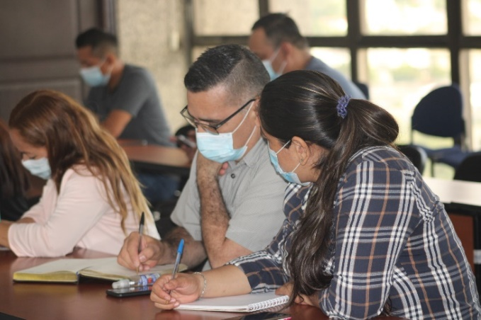
La agricultura en el municipio es productiva, por la mayoría de los agricultores siembran los productos básicos para subsistencia y comercialización en nuestro municipio.
A partir del primero de mayo del 2021 entra en vigencia la unidad de agricultura siendo creada con la finalidad de fortalecer la producción de los granos básicos como maíz, frijolares, caña de azúcar maicillo, café, hortalizas y de frutas. Además, en el municipio existen una producción agropecuaria de importación, orientada a la crianza de ganados vacuna, porcino, aves de corral y de 6 apiario con 300 colmeneras. Muchas veces la municipalidad con fondos realizo la compra de unos quintales de abono, los cuales estos fueron 1,280 agricultores beneficiario, contando nada más con el apoyo que se le da por parte del Ministerio de agricultura y ganadería (MAG).
3,275 Agricultores en el marco de la ejecución del programa de entrega del paquete agrícola que desarrolla el ministerio de agricultura y ganadería a través de la dirección general de economía agropecuaria se ha requerido apoyar en la planificación y coordinación junto a la organización, y supervisión y control para la entrega de paquetes agrícolas, ya que como fin beneficiar a las y a los agricultores garantizados de sub asistencia de la gran mayoría de familias necesitadas a nivel nacional. El gobierno realizo una donación de un insumo agrícola que consiste en 100lbs de fertilizante formula 16-20-0 H-59 maíz
El Ministerio de Agricultura y Ganadería apertura la entrega del paquete de semilla mejorada de frijol cada paquete contiene 25 libras de semilla y un fertilizante foliar para el buen desarrollo del cultivo y un buen rendimiento en la producción siendo beneficiarios 1,400 agricultores del municipio.
Posee el 22.2% del total registrado en el inventario bovino, del departamento y de la producción de pollo de engorde, con 11 granjas avícolas producción del 22.4% del total del departamento de san Salvador la producción agrícola en guazapa presenta el mayor porcentaje de 14.5% del total de la tierra cultivable en relación con otros municipios que conforman el departamento de san salvador. En el municipio existen un promedio del cultivo de granos básicos, el cual alcanza una producción de 120,588 quintales.
Existen 2,095 productores registrados de los cuales 19.7% realiza una producción a nivel comercial el 80.3% son pequeños productores.

UNIDAD DE GESTIÓN A LAS COMUNIDADES
En los meses de mayo a julio del presente año, se han realizados visitas y reuniones con las directivas y Asociaciones de Desarrollo Comunal, de las siguientes comunidades:
- Lotificación San José
- Comunidad el Cariño
- Lotificación la Esperanza
- Lucita Linda
- Lotificación Cihuatan 1
- Lotificación Cihuatan 2
- Colonia Santa Matilde
- La Bolsa
- San Lucas
- Sierra del Norte
- Santa Isabel, Eleno Castro, el Flor, Farabundo Martí, Los Héroes.
- Palmira
- San Antonio 2
- Taberinto
- Agua Fría
- Jardines del Campo
- Santo Domingo
- San Gerónimo Centro
- Praderas de Santo Domingo
- El Porvenir 3
- Zacamil
- Colonia Dolores
- Lotificación Aragón
- Puerta Azul
- Caserío Colón
- Alberson
- Santa Matilde
- Sierra Dorada
- El Triunfo
- Jardines de la Loma
- Monte Cristo
- Lotificación Rosita
- Santo Domingo
Así mismo, hasta la fecha, se ha realizado la juramentación de las directivas de:
- Lotificación Cihuatan 1.
- Colonia Dolores.
- Caserío Colon.
- Lotificación la Esperanza.
- Caserío la Bolsa.
- Palmira.
De igual manera se han realizado grupos focales con diferentes líderes de las comunidades para realizar el levantamiento diagnóstico de las necesidades de cada comunidad, información solicitada por el FISDL, y para la Construcción de Plan Estratégico con Presupuesto Participativo con enfoque de Género.
COMPONENTE GESTIÓN SOCIAL
A través de las necesidades identificadas y priorizadas en cada comunidad, se han realizado acercamientos con diferentes instituciones, con el objetivo de gestionar proyectos a través del trabajo integrado, y contribuir de manera positiva en el desarrollo de las comunidades.
Hasta la fecha se han desarrollado reuniones con las siguientes instituciones:
- Asociación de Salvadoreños Retornados (ALSARE)
- Comité Estadounidense para Refugiados (USCRI)
- Asociación de Consumidores de Apopa.
- CAESS Y SIGET.
- Bienestar Social.

COMPONENTE ALUMBRADO PÚBLICO Y ENERGÍA ELÉCTRICA
Por medio de las reuniones periódicas realizadas con CAESS Y SIGET, se le brinda seguimiento a los proyectos de Alumbrado Público, Normalización de Red y Beneficio Social que dichas instituciones realizan en diferentes comunidades del municipio.
En el período comprendido entre mayo y julio de 2021, se ha dado seguimiento a los proyectos de energía eléctrica realizados en Caserío Rodeo 1, y Lotificación Palo Verde.

02 DE MAYO 2021 RENDICION DE CUENTAS DE LA ADESCO CASERIO EL RODEO 1.
Se participó en el acto de rendición de cuentas de la DESACO EL RODEO 1, Se escucharon peticiones, vista al plan de trabajo y presentación de directivos, al acto asistieron 2 regidores propietarios, Dinora Rodríguez 1er regidora, César Estrada 3er regidor y la encargada de la Unidad de Gestión a las comunidades Yohana Rivas.
El acto inició a las 2:00 p.m. en el Caserío el Rodeo 1.
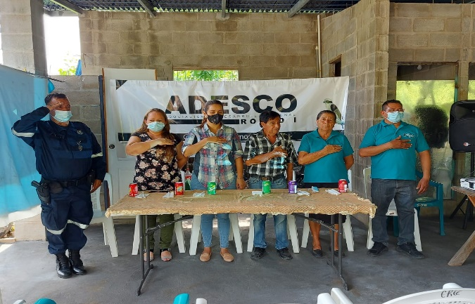

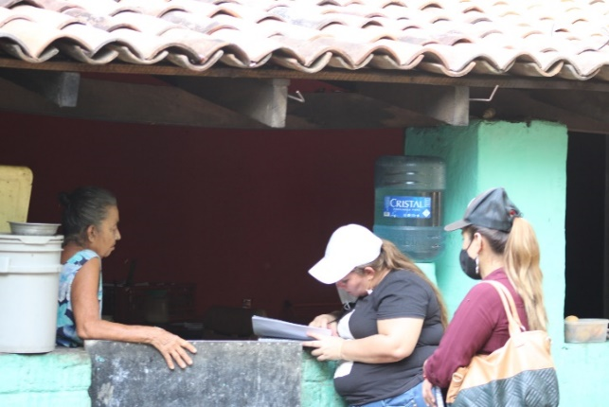

CUADRO RESUMEN DE ACTIVIDADES DE AGENDA EN EL MES DE MAYO
Domingo 02 | Rendición de cuentas ADESCO EL RODEO 1
Viernes 07 | Entrega de exámenes Unidad de la Mujer
Martes 11 | Lanzamiento del Plan Maestro de Rescate Agropecuario por el Ministerio de Agricultura y Ganadería
Viernes 14 | Presentación del Plan Invernal para los departamentos de San Salvador y La Libertad en el Ministerio de Gobernación
Lunes 17 | Reunión con los alcaldes de Guazapa, Aguilares y Tonacatepeque Plan de Becas para el aprendizaje del idioma inglés.  Reunión con ALSARE
Martes 18 | Plan Invernal (campaña de fumigación)
Miércoles 19 | Reunión con ADESCO Lucita Linda
Jueves 20 | Visita a ADESCO CIHUATAN
Viernes 21 | Visita a la Ruta del Combatiente
Domingo 23 | Juramentación de directiva caserío Santo Domingo.  Visita a colonia San Antonio.
Miércoles 26 | Reunión con colonia San José
Jueves 27 | Reunión con CONNA
Viernes 28 | Contacto con el gobernador departamental

Las visitas a las comunidades continúan para recoger datos de necesidades
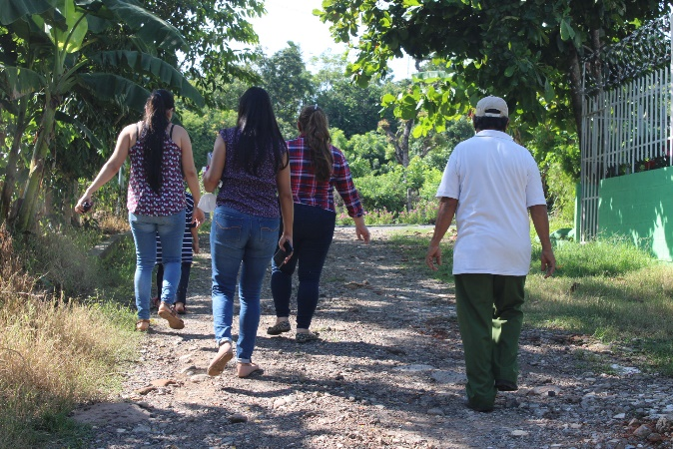

COMPONENTE ORGANIZACIÓN COMUNITARIA
En cuanto al eje de organización comunitaria, La unidad de Gestión a las Comunidades ha fomentado y fortaleciendo las directivas, ADESCOS y juntas de Agua del municipio, a través de la orientación, asesoría, capacitación y apoyo en los procesos realizados y promoviendo la realización de mecanismos de participación ciudadana. Así mismo en las reuniones periódicas realizadas, se han detectado las principales necesidades de cada comunidad, clasificándolas por área y presentándolas a las entidades correspondientes con el propósito de solventarlas con eficacia y eficiencia.
En los meses de agosto septiembre y octubre del presente año, se han realizados visitas, e interacciones vía telefónica para coordinar con las directivas y Asociaciones de Desarrollo Comunal, de las siguientes comunidades:

1. Alberson
2. El trapiche
3. San Lucas
4. La bolsa
5. Farabundo
6. Palmira
7. Las Marías
8. El porvenir
9. Calle Nueva
10. Colonia Dolores
11. Santo Domingo
12. Santa Barbarita
13. Agua Fría
14. Zacamil
15. Buenos aires
16. El rodeo
17. Lotificación Morelia
18. San Lucas
19. Cantón Ramírez
20. Caserío Colon
21. San Gerónimo
22. Lotificación Rosita

Así mismo, hasta la fecha, se ha realizado la juramentación de las directivas de:
• Comunidad Alberson.
• Colonia Dolores.
• San Lucas
• Lotificación Las Marías
• Santa Barbara
COMPONENTE GESTIÓN SOCIAL
A través de las necesidades identificadas y priorizadas en cada comunidad, se han realizado acercamientos con diferentes instituciones, con el objetivo de gestionar proyectos a través del trabajo integrado, y contribuir de manera positiva en el desarrollo de las comunidades.
Hasta la fecha se han desarrollado reuniones con las siguientes instituciones:
• Asociación de Salvadoreños Retornados (ALSARE)
• Comité Estadounidense para Refugiados (USCRI)
• Asociación de Consumidores de Apopa.
• CAESS Y SIGET.
• Bienestar Social.
• Nuevos Horizontes
• Ministerio de Relaciones Exteriores
• Peace Makers
• Colectiva Feminista
• Agencia de Estados Unidos para el desarrollo Internacional
• Embajada de Japón
• Policía Comunitaria
• Fundación Fe y Alegría
• Banco de Alimentos de El Salvador
• Asociación de Cooperación Rural en África y América Latina (ACRA)
• Iglesia Luterana
• Agencia de Cooperación Española
• Dirección General de Estadísticas y Censos

MECANISMOS DE PARTICIPACIÓN CIUDADANA
De los mecanismos de Participación Ciudadana establecidos por el Código Municipal, en el período de mayo a julio se ha realizado el siguiente:
• Presupuesto de Inversión Participativo: En el marco de la creación del Plan Estratégico y presupuesto Participativo con enfoque de Igualdad de Género, con financiamiento de ONU Mujeres, en coordinación con el Instituto Salvadoreño de Desarrollo Municipal (ISDEM), y el Instituto Salvadoreño para el Desarrollo de la Mujer (ISDEMU) en coordinación con la Alcaldía Municipal de Guazapa, es por ello que se han realizado jornadas y grupos focales con diferentes grupos poblaciones para realizar el levantamiento diagnóstico a nivel de municipio, concertar en conjunto con la municipalidad para la definición de la inversión municipal.
En donde la ciudadanía participa para la identificación, selección y priorización de las necesidades de las comunidades, para posteriormente realizar la propuesta de proyectos a nivel municipal. Así mismo, a partir de la realización de estas consultas la ciudadanía de forma voluntaria decidió integrarse al grupo gestor, quienes participaran en el proceso de la elaboración del Plan Estratégico Participativo.

MEDIOS DE PARTICIPACIÓN CIUDADANA

En cuanto a los medios de Participación Ciudadana se ha diseñado un formulario digital, que actualmente se está pasando en las comunidades con apoyo de líderes y lideresas, con el objetivo de realizar el levantamiento de un censo a nivel municipal.

DATOS ESTADÍSTICOS Y PERMISOS DE LAS COMUNIDADES

Actualmente la unidad tiene en la base de datos algunos censos que detallaremos a continuación

N|° | PROGRAMA | DATOS ESTADISTICOS
1 | Adulto Mayor | 1313
2 | Jóvenes becados de Peace Makers | 8
3 | Emprendedores | 16
4 | Retornados | 106

La Unidad de Gestión a las Comunidades, es el área encargada de la organización comunitaria de todo el municipio, brindando una atención integral a las comunidades, fortaleciendo la estructura organizativa, capacitando y orientando los procesos que las mismas realizan, integrando a la vez el enfoque de Derechos Humanos, transversalizando el enfoque de Género y garantizando la participación ciudadana de las comunidades sin exclusión alguna.
OBJETIVOS DE LA UNIDAD
Objetivo General
Brindar atención integral a las diferentes comunidades del municipio, propiciando espacios que permitan mejorar su estructura organizativa, integrando los enfoques de Derechos Humanos y Género.
Objetivos Específicos
- Fomentar, promover y fortalecer la organización comunitaria y la participación ciudadana en el municipio.
- Asesorar a las comunidades en temas organizativos y las necesidades identificadas en cada una de ellas.
- Gestionar recursos con diferentes instituciones para brindar soluciones oportunas a las necesidades priorizadas en las comunidades.
COMPONENTES DE LA UNIDAD
La Unidad trabaja bajo tres componentes:
- Organización Comunitaria.
- Gestión Social.
- Proyectos de Alumbrado Público y Energía Eléctrica.
COMPONENTE ORGANIZACIÓN COMUNITARIA
En cuanto al eje de organización comunitaria, La unidad de Gestión a las Comunidades ha fomentado y fortaleciendo las directivas, ADESCOS y juntas de Agua del municipio, a través de la orientación, asesoría, capacitación y apoyo en los procesos realizados y promoviendo la realización de mecanismos de participación ciudadana. Así mismo en las reuniones periódicas realizadas, se han detectado las principales necesidades de cada comunidad, clasificándolas por área y presentándolas a las entidades correspondientes con el propósito de solventarlas con eficacia y eficiencia.
MEMORIAS DE LABORES
En los meses de Octubre, Noviembre y Diciembre se realizaron las siguientes actividades:
- Jornada Medica
- Preparación de logística y acompañamiento en las campaña de vacunación
- Logística y acompañamiento en la realización de prueba de Tamizaje
- Mesas de diálogos con ONG
- Entrega de capital semilla a 12 personas retornadas
- Apoyo en la Actualización del Plan Estratégico Participativo Municipal
- Realización de 1° Bicicleteada denominada “Pedaleemos por nuestros derechos”
- Realización de fiestas navideñas en las siguientes comunidades:
- Matilde
- Ramírez
- San Antonio 1
- Vista Hermosa
- Milagro 2
- El Carmen
- Guaycume
- La Bomba
- El Rodeo 2
- Farabundo Mártires
- Lotificación San José
- Cantón San Lucas
- Arboledas de Nance Verde
- Santa Bárbara
- Santa Barbarita
- El Trapiche
- Agua Fría Zacamil
- Mayorga
- Beatriz
- Dolores
- Cihuatan 1
- Milagro de Dios 1
- Loma 1
- Rodeo 1
- Taberinto
- El tablón
- Bonanzas
- San José
- Bosques del rio (Palo Verde)
- Lotificación Esperanza
- Bosques del Rio
- San Antonio 2
- El Porvenir 3
- El Cariño
- Santa Fe
- Pasaje Montalvo
- Palmira
- San Jerónimo Centro
- Santo Domingo
- Lucita Linda
- La Esperanza, Santa Teresa
- San Cristóbal
- El Porvenir, 28 de junio
- El Rosario
- Sierra Dorada
- Buena Vista
- Milagro 1
- Aragón
- Calle la Fincona
- Jardines de la Loma
- Los Héroes
- San Jerónimo, Monte Cristo
- Palo Verde
- Colon
- Santa Isabel 1,2 y Los Mangos
- El Flor
- Puerta Azul
- El Progresó
- Eleno Castro

También se les entregaron a las siguientes iglesias:
- Iglesia para las Naciones Unidas
- Juventud de Santo Domingo
- Centro de Bienestar Infantil
- Iglesia Luz de Justicia
- Iglesia pentecostal Unida

COMPONENTE GESTIÓN SOCIAL
A través de las necesidades identificadas y priorizadas en cada comunidad, se han realizado acercamientos con diferentes instituciones, con el objetivo de gestionar proyectos a través del trabajo integrado, y contribuir de manera positiva en el desarrollo de las comunidades.
Hasta la fecha se han desarrollado reuniones con las siguientes instituciones:
- Asociación de Salvadoreños Retornados (ALSARE)
- Comité Estadounidense para Refugiados (USCRI)
- Asociación de Consumidores de Apopa.
- CAESS Y SIGET.
- Bienestar Social.
- Nuevos Horizontes
- Ministerio de Relaciones Exteriores
- Peace Makers
- Colectiva Feminista
- Agencia de Estados Unidos para el desarrollo Internacional
- Embajada de Japón
- Policía Comunitaria
- Fundación Fe y Alegría
- Banco de Alimentos de El Salvador
- Asociación de Cooperación Rural en África y América Latina (ACRA)
- Iglesia Luterana
- Agencia de Cooperación Española
- Dirección General de Estadísticas y Censos
- Embajada Popular de China
- Fundación Coronel Ernesto Antonio Claramount Rozeville
- Concejo Noruego para refugiados
- CONNA
- Ormusa
MECANISMOS DE PARTICIPACIÓN CIUDADANA
De los mecanismos de Participación Ciudadana establecidos por el Código Municipal, en el período de mayo a julio se ha realizado el siguiente:
- Presupuesto de Inversión Participativo: En el marco de la creación del Plan Estratégico y presupuesto Participativo con enfoque de Igualdad de Género, con financiamiento de ONU Mujeres, en coordinación con el Instituto Salvadoreño de Desarrollo Municipal (ISDEM), y el Instituto Salvadoreño para el Desarrollo de la Mujer (ISDEMU) en coordinación con la Alcaldía Municipal de Guazapa, es por ello que se han realizado jornadas y grupos focales con diferentes grupos poblaciones para realizar el levantamiento diagnóstico a nivel de municipio, concertar en conjunto con la municipalidad para la definición de la inversión municipal.
En donde la ciudadanía participa para la identificación, selección y priorización de las necesidades de las comunidades, para posteriormente realizar la propuesta de proyectos a nivel municipal. Así mismo, a partir de la realización de estas consultas la ciudadanía de forma voluntaria decidió integrarse al grupo gestor, quienes participaran en el proceso de la elaboración del Plan Estratégico Participativo.

DATOS ESTADÍSTICOS Y PERMISOS DE LAS COMUNIDADES

Actualmente la unidad tiene en la base de datos algunos censos que detallaremos a continuación

N|° | PROGRAMA | DATOS ESTADISTICOS
1 | Adulto Mayor | 1313
2 | Retornados | 112
3 | Emprendedores | 16

PLAN OPERATIVO ANUAL
ACTIVIDAD | TIEMPO DE EJECUCION |  |  |  |  |  |  |  |  |  |  |  | RESPONSABLE
 | E | F | M | A | M | J | J | A | S | O | N | D
Jornada Medica |  |  |  |  |  |  |  |  |  |  |  |  | Gestión a las Comunidades
Capacitaciones para líderes y lideresas
Festival Gastronómico
Carrera Atlética
Bicicleteada
Festival Florklorico
Activación de los parques
Celebración del día de la madre
Concurso de bandas
Noche Ranchera
Feria de Empleo
Tarde de Talento Juvenil
Fiestas Co-patronales
Correo y fiestas Patronales
Fiestas nav.

UNIDAD DE NIÑEZ, ADOLESCENCIA Y JUVENTUD.

Reuniones con el CONNA Y EL CLD

Se han realizado 4 reuniones con el CONNA Y EL CLD en la primera reunión tuvimos el acompañamiento del sr alcalde municipal y jefaturas de la Gerencia de Desarrollo Local en la cual conocimos, el trabajo realizado en el municipio, así como también reiteramos el compromiso de apoyar a las niñas, niños y adolescentes del municipio, durante las próximas reuniones han sido para conocer la situación legal del comité, así como las posibles soluciones para su funcionalidad.

Ventajas

- Acompañamiento y asesoría por parte del CONNA en temas de derecho y LEPINA.

- Apoyo en la realización del plan de trabajo de la unidad de niñez, adolescencia y juventud año 2021-2022

- Apoyo en la realización del nuevo comité local de derecho de niñez y adolescencia.

Desventajas
- Debido a la mala administración pasada no existe un acta de conformación del CLD a pesar que si se encuentre la asamblea de elección de los miembros que la conforman, no existe un documento de respaldo.

- Retrasos en la realización y ejecución de un plan de trabajo de la unidad debido a las capacitaciones que han tenido las referentes.

Hasta la actualidad aún se siguen agendado reuniones para la búsqueda de estrategias que nos ayuden a poder activar el CLD en nuestro municipio, así como también se están realizando reuniones para trabajar el plan de la unidad en el cual como CONNA nos darán la asesoría, seguimiento y velar que se cumpla en el tiempo estipulado.

Apoyo En La Realización Del Plan Estratégico Municipal
Se está apoyando en la elaboración y mejoras del Plan Estratégico Municipal
Ventajas:
- Mejorar el documento con información referente a los centros educativo
- El plan serviría como guía para gestionar proyectos a futuro
Desventajas
- No se realizó un diagnostico para identificar qué áreas de la alcaldía estarían involucradas en la mejora del plan.

Orientación Psicológica A Niños, Niñas, Adolescentes Y Jóvenes
Descripción: desde hace 1 mes se está brindando apoyo psicológico en la alcaldía actualmente se está atendiendo a 2 (1:M Y 1: H) adolescentes, la primera fue referida por parte de la unidad de gestión a las comunidades y el segundo por la encargada de la unidad de la mujer; cabe mencionar que este proyecto está iniciando por lo cual carecemos de muchos insumos sin embargos sigo reiterando mi aporte a la salud mental del municipio.

Ventajas
- Mejorar la calidad de vida a los adolescentes y poder prevenir situaciones que puedan atentar con sus vidas.
- Brindar un apoyo integro y gratuito para población vulnerable
- Se realizo convenio con la universidad tecnológica para la clínica móvil en actividades con previa programación por parte de la alcaldía.
Desventajas
- Carencia de un espacio adecuado para una atención más integra y adecuada al usuario
- Falta de recursos por parte de la alcaldía para ampliar la asistencia psicológica

Apoyo y coordinación para la campaña visual ventanitas de luz
Descripción: actualmente se está coordinando la campaña visual de ojos para niñas, niños y adolescentes de nuestra municipalidad a realizarse el 15 de julio del 2021, con el apoyo del área de comunicaciones se realizó la convocatoria a los diferentes C.E del municipio dándole prioridad a los de área rural y brindándoles transportes gratuitos para el desplazamiento de los interesados.
Ventajas:
- Detectar problemas visuales que afecten a los NNA.
- Atención y entrega de lentes gratuita.
- Brindar transporte en áreas alejadas del casco urbano para su asistencia.

Desventajas:
- Horarios de atención de la campaña muy cortos.

Gestionar el mejoramiento y ayuda al centro de bienestar infantil en el municipio
El CBI desde su fundación en el año 1988 no se le ha realizado mejoras y tampoco mantenimiento oportuno para el funcionamiento, y los periodos de alcaldía anteriores tampoco le han apostado a mejorar las condiciones en las que los niños y niñas se enfrentan día a día, al igual que hacemos conciencia que al tener infraestructura inadecuada las madres de familia no confían el cuido de sus hijos así como también se vuelven amas de casa por no contar con un lugar donde pueda cuidar a sus hijos mientras labora, por lo cual como unidad le estamos apostando a mejorar la infraestructura y crear un centro de bienestar infantil digno y en condiciones más favorables, como unidad y en apoyo de la gerencia hemos Entablado reuniones con BIENESTAR SOCIAL Y CORDES así como también con la fundación GUAZAPAN la cual es la que está brindando su apoyo al CBI y hemos articulado a raíz de ello las alianzas con gerencia de proyecto para mejorar un plan de trabajo y presentarlo ante las diferentes entidades en las cuales busquemos apoyo.
Ventajas:
- Contar con instalaciones higiénicas, adecuadas y que le permitan tener un adecuado desarrollo: mental, emocional, recreativo y de aprendizaje.
- Tener personal adecuado y en constante capacitación en áreas de primera infancia.
- Cuota accesible para el padre o madre de familia que hace uso del CBI
- Madres activas en el ámbito laboral dentro y fuera del municipio
Desventajas:
- No encontrar un donante que apoye en realizar por completo las mejoras del CBI de forma más inmediata.

Organización del primer festival juvenil en el municipio a realizarse el mes de agosto.
Descripción: ACISAM es una ONG que ha apoyado en el municipio a jóvenes en diferentes programas como lo que son el cine comunitario y fortuna teatro, tiempo en el cual se ha podido constatar cual ha sido su aporte a nuestra municipalidad es por ello que actualmente se está apoyando en celebrar el mes de la juventud realizando el primer festival juvenil en el municipio que lleva por nombre la india dormida en honor a nuestro cerro de guazapa acto que se tiene esperado celebrar en el mes de octubre, sin embargo se tenía programado para agosto pero por protocolos de bio seguridad se realizara hasta octubre.

Ventajas
- La promoción de programas que como ONG está implementando en el municipio
- Involucramiento de jóvenes a sano esparcimiento y que permite desarrollar sus habilidades o adaptar nuevas destrezas.
- Promover en el municipio la importancia de apostarle a la juventud.
- Disminuir conductas de riesgos en adolescentes y jóvenes.

Desventajas
- No poder realizar el festival en el mes correspondiente por suspensión de actividades de parte del ministro de salud.
Cabe mencionar que la unidad de niñez, adolescencia y juventud es una unidad nueva la cual poco a poco se ha venido formando con altos y bajos sin embargo durante el tiempo de gestión se han realizado algunas actividades para fortalecer la unidad, a la vez nos hemos articulado con otras unidades para apoyarle en algunas gestiones en el municipio, sin embargo, con la unidad en la cual estamos sumando esfuerzos en la unidad de la mujer ya que con la atención psicológica poseemos un vínculo para poder llevar un proceso integro y en mejoras al municipio, a la vez estamos sumando esfuerzos con ONG que apoyan al municipio para poder tener un control más adecuado solo el aporte a nuestra niñez, adolescencia y juventud.
En el área educativa se está gestionando el desarrollo de talleres enfocados a valores morales y temas psicosociales con el objetivo de poder reducir conductas de riesgo y poder también realizar sensibilizaciones a madres padres o cuidadores para una convivencia familiar sana.
Es un reto como unidad sin embargo estamos comprometidos en enfocar políticas de inclusión social en temas de equidad de género.
Cabe resaltar que se ha retraso en desarrollo del plan de trabajo por falta de tiempo de las entidades del CONNA, tiempo en el cual hemos trabajado en realizar avances y fundamentar las bases en las cuales trabajaremos que son:
- Unidad De Salud
- Comité Local De Derecho De Niñez Y Adolescencia
- Educación
- Comunidades
- Atención Psicológica
- Centro De Bienestar Infantil

DE MAYO 2021 REUNION CON EL CONSEJO NACIONAL DE LA NIÑEZ Y ADOLESCIA (CONNA)
La reunión fue para la presentación de los nuevos miembros que integraran el CONNA en nuestro municipio.
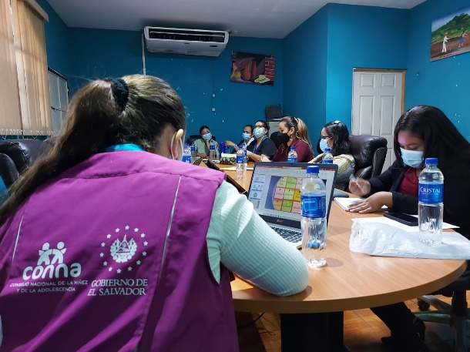

Reunión con Fundación Nuevo Amanecer

Objetivo de reunión: Realizar llamadas de identificación a la fundación “un nuevo amanecer” con el fin de conocer cuáles son los requisitos o el proceso a seguir para el ingreso de un adolescente con problemas de drogadicción y alcoholismo.

Fecha: 02 de agosto del 2021
Lugar: virtual.
PARTICIPANTES | INSTITUCIÓN - CARGO
XXXXXXXXXXXXXXX | Encargada UNAJ
XXXXXXXXXXXXXXX | TECNICO DE REHABILITACION FUNDACION UN NUEVO AMANECER.

TEMAS TRATADOS | - conocer cuál es el apoyo que brinda la fundación un nuevo amanecer a NNAJ con problemas de drogadicción y alcoholismo.  - consultar cual es la ruta a seguir para el proceso de ingreso  - consultar si el proceso tiene algún costo económico ya que la familia es de escasos recursos.
ACUERDOS | - el referente brindo el número de contacto directo con la psicóloga encargada de llevar a cabo los procesos de inducción.  - la llamada con la psicóloga se realizará el 9 de agosto después de las fiestas agostinas.
Reunión con Fundación Nuevo Amanecer

Objetivo de reunión: Realizar una reunión con virtual con la psicóloga encargada de realizar los procesos de inducción con el fin de poder recopilar información enfocada al ingreso del adolescente.

Fecha: 09 de agosto del 2021
Lugar: Videoconferencia.
PARTICIPANTES | INSTITUCIÓN - CARGO
XXXXXXXXXXXXXXX | Encargada UNAJ
XXXXXXXXXXXXXXX | PSICOLOGA DE LA FUNDACION UN NUEVO AMANECER.

TEMAS TRATADOS | - Presentación.  - Breve historia del caso referido del adolescente.  - Descripción de los procesos de inducción, así como los requisitos.
ACUERDOS | - Se agendo una cita para el 16 de agosto en el cual asistirá la madre, el padre y el adolescente a la fundación un nuevo amanecer.
Reunión con diferentes comunidades del Municipio

Objetivo de reunión: Realizar una reunión con líderes y lideresas de las comunidades que desean conformar el COMITÉ LOCAL DE DERECHO DE LA NIÑES Y ADOLESCENCIA DEL MUNICIPIO DE GUAZAPA.

Fecha: 09 de agosto del 2021
Lugar: sala de Concejo de la alcaldía de Guazapa.
PARTICIPANTES | INSTITUCIÓN - CARGO
XXXXXXXXXXXXXXX | Encargada UNAJ
LIDERES Y LIDEREZAS | COMUNIDADES

TEMAS TRATADOS | - Presentación.  - Exponer sobre lo que es el COMITÉ LOCAL DE DERECHO.  - Explicarle cuales son los requisitos y documentación a presentar.
ACUERDOS | - Se acordó recibir documentación desde 10 de agosto hasta el 18 de agosto, en la alcaldía municipal de Guazapa.  - Como municipalidad le cubrirán el costo de la solvencia policial y se le brindara transporte.

Taller de cultura desarrollado por Fe y Alegría
Objetivo de reunión: Realizar taller cultura de paz impartido por fe y alegría dirigido adolescentes y jóvenes del municipio de Guazapa.

Fecha: 11 de agosto del 2021
Lugar: Unidad de la Mujer.

PARTICIPANTES | INSTITUCIÓN - CARGO
XXXXXXXXXXXXXXX | Encargada UNAJ
Asistentes Técnicos | Fe Y Alegría
Jóvenes Y Adolescentes | Comunidades

TEMAS TRATADOS | - Se realizo un taller vivencial con jóvenes y adolescentes en el cual se prepararon para su primer empleo, los temas abordados fueron: la elaboración de currículum, la forma de expresarse para su primera entrevista y la forma adecuada de vestir, así como se abordaron temas de proyecto de vida.
ACUERDOS | - Los y las participantes se ingresaron a la bolsa de empleabilidad que posee fe y alegría.

Visita a Fundación Un Nuevo Amanecer

Objetivo de reunión: Realizar la primera visita a la fundación un nuevo amanecer con el fin de poder iniciar el proceso de inducción del adolescente.
Fecha: 16 agosto del 2021
Lugar: Fundación Un Nuevo Amanecer.
PARTICIPANTES | INSTITUCIÓN - CARGO
XXXXXXXXXXXXX | Encargada UNAJ
Psicóloga | Fundación Un Nuevo Amanecer.
Familia XXXXXXXXX.

TEMAS TRATADOS | - Se realizo la primera visita en la fundación en la cual se realizó una entrevista a la familia XXXXXXXX para poder conocer la historia de vida del adolescente.  - Mencionar cual es el proceso a seguir para el proceso de inducción.  - Garantizar en compromiso por parte de los padres para continuar con el proceso de ingreso.
ACUERDOS | - Cumplir con las 9 citas con la psicóloga encargada de llevar el caso del adolescente.  - Como referente de la unidad de adolescencia brindara el acompañamiento necesario que ayude a mejorar la vida del adolescente.  - Se concientizo a los padres que la fundación evaluara si el joven recibirá el ingreso o no ya que al cumplir las 9 visitas ellos evaluaran la historia clínica.

Presentación del plan de trabajo
Objetivo de reunión: Realizar la presentación del plan de trabajo a ACISAM.
Fecha: 18 de agosto del 2021
Lugar: Instalaciones de la Microrregión Cerro de Guazapa
PARTICIPANTES | INSTITUCIÓN - CARGO
XXXXXXXXXXXXX | Encargada UNAJ
XXXXXXXXXXXXX | Coordinador de ACISAM
XXXXXXXXXXXXX | Coordinador de ACISAM

TEMAS TRATADOS | - Presentación del plan de trabajo.  - Identificación de puntos de mejora para actualizar el plan.
ACUERDOS | - Realizar una reunión con jóvenes y presentarles el plan para recibir algunos aportes.

Fiesta infantil para los niños del Centro de Bienestar Infantil

Objetivo de reunión: Realización De Fiesta Infantil Dirigido A Los Niños Del Centro De Bienestar Infantil.
Fecha: 20 de agosto del 2021
Lugar: casa del centro de bienestar infantil.
PARTICIPANTES | INSTITUCIÓN - CARGO
XXXXXXXXXXXXX | Encargada UNAJ
Dinora Rodríguez  Iris Hernández  Isabel Miranda | Regidoras
XXXXXXXXXXXXX XXXXXXXXXXXXX | Unidad De Gestión A Las Comunidades
XXXXXXXXXXXXX  XXXXXXXXXXXXX | Unidad De Arte Cultura Y Turismo

TEMAS TRATADOS | Se llevo a cabo una tarde recreativa la agenda fue la siguiente  Saludo y bienvenida  - Animación por la concejal Isabel  - Quiebra de piñata  - Partida de pastel  - Entrega de juguetes y bolsita de dulces.
ACUERDOS | - Realizar la celebración del día del niño en el mes de octubre.

Asistencia a diplomado de prevención de suicidios

Objetivo de reunión: Asistir Al Diplomado De Prevención de Suicidios impartido por Tejido Social en coordinación con la Policía Nacional Civil.
Fecha: 27de agosto del 2021
Lugar: Universidad Pedagógica de El Salvador
PARTICIPANTES | INSTITUCIÓN - CARGO
XXXXXXXXXXXXX | Encargada UNAJ.
XXXXXXXXXXXXX | Encargada De La UNIDAD DE LA MUJER.

TEMAS TRATADOS | - Conocer cual son las metodologías para la prevención control y seguimiento de estados críticos que conducen al suicidio.
ACUERDOS | - las capacitaciones se realizarán el viernes último de finalizar el mes.  - Solo se puede tener una falta durante el proceso de diplomado.

Reunión con el CONNA

Objetivo de reunión: Conocer cual es el objetivo de la visita de la junta de protección n° 2 de CONNA.
Fecha: 30 de agosto del 2021
Lugar: Alcaldía Municipal De Guazapa.
PARTICIPANTES | INSTITUCIÓN - CARGO
XXXXXXXXXXXXX | Encargada UNAJ
XXXXXXXXXXXXX | Trabajador Social CONNA
XXXXXXXXXXXXX | Psicóloga CONNA
José Héctor Salguero Ruano | Alcalde Municipal

TEMAS TRATADOS | Tuvimos una visita por parte del CONNA del área de atención de los casos individualizados en la cual los temas a tratar fueron:  - Dar a conocer una ruta de acción para la denuncia de casos de vulneración de derecho de la niñez y la adolescencia.  - Tener una reunión con todas las instituciones que están trabajando en el municipio en pro de la niñez y la adolescencia.
ACUERDOS | - Convocar a todas las instituciones para el día 7 septiembre del presente año.

Reunión con el Consejo Noruego para Refugiados

Objetivo de reunión: el Consejo Noruego Para Refugiados gestionó una reunión con la unidad de gestión a las comunidades con el objetivo de crear alianzas para el ingreso de las diferentes colonias del municipio con el fin de poder censar a los niños y niñas que están desescolarizados.
Fecha: 21 de septiembre del 2021
Lugar: alcaldía municipal de guazapa.
PARTICIPANTES | INSTITUCIÓN - CARGO
XXXXXXXXXXXXX | Encargada UNAJ
XXXXXXXXXXXXX | Encargada De La Unidad Gestión A Las Comunidades.
XXXXXXXXXXXXX | Asistente Técnico De NRC.

TEMAS TRATADOS | Se realizo una reunión solicitada con la asistente técnica en educación en la cual los puntos abordados fueron.  Dar a conocer el trabajo que NRC está haciendo en el municipio.  Solicitar apoyo por parte de la unidad gestión a las comunidades para el ingreso a las colonias.
ACUERDOS | Convocar a jóvenes que deseen realizar un voluntariado para realizar CENSO.  NRC ya tiene inscrito al centro escolar agua fría para futuras gestiones de apoyo.

Reunión informativa con ONU Mujer, CONNA e ISDEMU
Objetivo de reunión: Convocatoria con los alcaldes y referentes de la Unidad de Niñez, Adolescencia y Juventud en conjunto con la Unidad de la Mujer y el sr alcalde municipal.
Fecha: 29 de septiembre del 2021
Lugar: Hotel Sheraton Presidente
PARTICIPANTES | INSTITUCIÓN - CARGO
XXXXXXXXXXXXX | Encargada UNAJ
XXXXXXXXXXXXX | Encargada De La UMM
José Héctor Salguero Ruano | Alcalde Municipal
XXXXXXXXXXXXX | Auxiliar De La UMM

TEMAS TRATADOS | - Conocer cuál es el apoyo que brinda ISDEMU en El Salvador.  - Conocer cuál es apoyo que brinda el CONNA en El Salvador.  - Ambos aportes se enfocaron en gobiernos locales.
ACUERDOS | - Difundir los teléfonos de ayuda para hombres, mujeres y niños en situación de violencia que es el 126.

Jornadas recreativas para los alumnos y alumnas de diferentes centros educativos

Objetivo de reunión: Realizar una mañana o tarde recreativa a los alumnos del Centro Escolar Cantón Agua Fría, Caserío Mártires Jesuitas, Cantón Santa Barbarita Y Centro De Bienestar Infantil con el fin de celebrar el día del niño.
Fecha: 6, 7 y 8 de octubre del 2021.
Lugar: Centros Escolares y casa del CBI.

PARTICIPANTES | INSTITUCIÓN - CARGO
XXXXXXXXXXXXX | Encargada UNAJ
Isabel Miranda  Dinora Rodríguez | Regidoras
XXXXXXXXXXXXX | Encargado De Comunicaciones

TEMAS TRATADOS | Se realizó una fiesta en 3 centros escolares priorizados, así como en el CBI en un máximo de 1 hora ½ la agenda fue la siguiente:  - Saludo y bienvenida  - Dinámicas  - Quiebra de piñatas  - Entrega de juguetes y bolsa de dulces.
ACUERDOS | - Se confirmó el apoyo que como alcaldía se les brindaría en específico la Unidad De La Niñez, Adolescencia Y Juventud.

Durante este trimestre se tuvieron grandes avances en los cuales se han diseñado actividades enfocadas a beneficiar la calidad de vida de los NNAJ a la vez se ha fortalecido la unidad con capacitaciones enfocadas a temas con enfoque de género y con inclusión social, cabe mencionar que al hablar de NNAJ no solo tenemos que tomar en cuenta a las personas sin discapacidad e ignorando la diversidad sexual, es por ello que durante estos meses se ha buscado poder articular y fortalecer las alianzas a nivel de gobierno local, como por ejemplo el CONNA realizo la presentación de la ruta de denuncia para casos de vulneración de derecho en la mesa técnica de CODAI se ha enfocado en levantar un censo NNAJ discapacitados que están fuera del sistema educativo así como también ya contamos con el enlace la fundación un nuevo amanecer en la cual se encargan de rehabilitar niñez y adolescencia que presentan abuso de sustancias psicoactivas, cabe mencionar que poco a poco la unidad está siendo fortalecida por entidades gubernamentales y no gubernamentales, así como también se ha iniciado en poner en práctica el plan de la unidad, respetando las medidas de bio seguridad para resguardar la vida de los NNAJ involucrados, se sigue brindando atención psicológica una vez a la semana.

RESPONSABLE: RHINA GERALDINA COREA RODRÍGUEZ
CARGO: ENCARGADA DE LA UNIDAD DE NIÑEZ, ADOLESCENCIA Y JUVENTUD
MES: OCTUBRE

ACTIVIDADES EJECUTADAS:
- Atención psicológica
- Apoyo en la unidad de gestión a las comunidades (apoyo en la digitación de DUI para el programa del adulto mayor).
- Celebración del día del niño en el C.E Agua Fría, Centro De Bienestar Infantil, C.E Mártires Jesuitas Y C.E Santa Bárbara.
- Reuniones con el comité local de derecho de niñez y adolescencia.
- Reunión con ONG (Asociación de Capacitación e Investigación para la Salud Mental (ACISAM), Consejo Noruego para refugiados (NRC) Y Reunión Virtual Con Asociación De Rescate)
- Planeación de la elección del comité local de derecho
- Jornada De Vacunación Del COVID-19
- Apoyo como grupo gestor en la actualización del plan estratégico participativo municipal.
- Diplomado de prevención de suicidio en la universidad pedagógica de el salvador

RESPONSABLE: RHINA GERALDINA COREA RODRÍGUEZ
CARGO: ENCARGADA DE LA UNIDAD DE NIÑEZ, ADOLESCENCIA Y JUVENTUD
MES: NOVIEMBRE

ACTIVIDADES EJECUTADAS:
- Realización de la asamblea de elección del comité local de derecho de niñez y adolescencia.
- Atención psicológica.
- Visita a la fundación un nuevo amanecer con un adolescente con problemas de adicción a sustancias psicoactivas y alcoholismo.
- Realización del programa de prevención de la depresión pre y post natal.
- Apoyo jornada medica dirigida a mujeres articulada con la unidad de la mujer.
RESPONSABLE: RHINA GERALDINA COREA RODRÍGUEZ
CARGO: ENCARGADA DE LA UNIDAD DE NIÑEZ, ADOLESCENCIA Y JUVENTUD
MES: DICIEMBRE

ACTIVIDADES EJECUTADAS:
Realización de fiestas navideñas en las comunidades:
- Ramírez
- Matilde
- San Antonio 1
- Vista Hermosa
- Milagro 2
- El Carmen
- Guaycume
- La Bomba
- El Rodeo 2
- Farabundo Mártires
- Lotificación San José
- Cantón San Lucas
- Arboledas de Nance Verde
- Santa Bárbara
- Santa Barbarita
- El Trapiche
- Agua Fría Zacamil
- Mayorga
- Beatriz
- Dolores
- Cihuatan 1
- Milagro de Dios 1
- Loma 1
- Rodeo 1
- Taberinto
- El tablón
- Bonanzas
- San José
- Bosques del rio (Palo Verde)
- Lotificación Esperanza
- Bosques del Rio
- San Antonio 2
- El Porvenir 3
- El Cariño
- Santa Fe
- Pasaje Montalvo
- Palmira
- San Jerónimo Centro
- Santo Domingo
- Lucita Linda
- La Esperanza, Santa Teresa
- San Cristóbal
- El Porvenir, 28 de junio
- El Rosario
- Sierra Dorada
- Buena Vista
- Milagro 1
- Aragón
- Calle la Fincona
- Jardines de la Loma
- Los Héroes
- San Jerónimo, Monte Cristo
- Palo Verde
- Colon
- Santa Isabel 1,2 y Los Mangos
- El Flor
- Puerta Azul
- El Progresó
- Eleno Castro

Apoyo en la tarde recreativa dirigida a niños y adolescente (bicicletada pedaleando por nuestros derechos)

UNIDAD DE LA MUJER

A continuación, se muestran las diferentes actividades que ha realizado la Unidad de la Mujer divididas en los diferentes ejes de acción que aborda esta Unidad.

Eje: AUTONOMIA ECONOMICA
OBJ: Avanzar hacia la eliminación de las desigualdades y discriminación de las mujeres en la esfera económica y laboral con miras a promover el alcance real de su autonomía económica
ACCIONES | ACTIVIDADES | SUB ACTIVIDADES | FECHA | POBLACIÓN BENEFICIADA |  | LOGROS | INSTITUCIONES DE APOYO | RECURSOS | OBSERVACIONES
 |  |  |  | M | H
promoción de la autonomía económica de las mujeres | identificación de iniciativas de mujeres | * Solicitar contacto de demprendimientos  * Convocatoria de mujeres demprendedoras  * Reunión con emprendedoras  * Creación de grupo de WhatsApp | 28-mayo-21  31-mayo-21 | 53 |  | Contar con una lista de mujeres emprendedoras y vincularlas para la participación en ferias | Unidad PES  ISDEMU | Telefonía  Listas de asistencia
 | Ferias de venta de productos elaborados por mujeres | *Reuniones de coordinación para  *Feria  *solicitud de transporte | 21-mayo-21  04-06-2021  27-06-2021 | 3 |  | Participación de emprendimientos en feria realizada en parque Saburo Hirao | ISDEMU | Transporte
 | Feria de oferta de empleo para mujeres | *Coordinación de reunión técnico ministerio de trabajo  *Reunión téc MITRAB | 05- mayo-21  11- mayo-21 | 12 | 19 | Establecer alianza como unidad de Desarrollo Local y Ministerio de Trabajo | Ministerio de Trabajo | Telefonía  Solicitud | Se realizó una feria que presento ofertas para hombres, no obstante ministerio de trabajo tomo CV para BD
Formación técnica vocacional a mujeres | Gestión de talleres | Elaboración de afiches  Convocatoria  Entrega e fichas  Envió de fichas | 1 junio |  |  | Mujeres participantes del curso de inglés impartido por ASI | Unidad de niñez, adolescencia y Juventus | Internet  Telefonía
Fortalecimiento a CBI | Acercamiento con personas cuidadoras del Centro de Bienestar infantil | * Atender solicitud  * Reunión de exposición de ---_proyecto de infraestructura y _distribución del espacio CBI. | 2-junio-2021 |  |  | Establecimiento de alianzas para fortalecer el trabajo del Centro de Bienestar Infantil | Fundación Guasapan |  | Otras unidades presentes adquirieron compromisos para apoyar la iniciativa, como unidad apoyaremos la búsqueda de estadísticos sobre madres solteras en el municipio.

EJE: PREVENCIÓN Y ATENCIÓN DE LA VIOLENCIA CONTRA LAS MUJERES
ACCIONES | ACTIVIDADES | SUB ACTIVIDADES | FECHA | POBLACIÓN BENEFICIADA |  | LOGROS | INSTITUCIONES DE APOYO | OBSERVACIONES
 |  |  |  | M | H
Elaboración de diagnóstico de prevención de la violencia contra las mujeres | Solicitud de datos estadísticos | Elaboración y entrega de solicitud  Retiro de información | 24-05-21  27-05-21 |  |  | Contar con información estadística para elaboración del diagnóstico situacional | ISDEMU, PNC, UCSF, Juzgado de Paz
 | Sistematización de información | Análisis y digitalización de la información |  |  |  | Avances del documento
 | Asesoría técnica | Coordinación de reunión  Reunión | 11-06-21 |  |  | Asesoría técnica conforme a lineamientos para elaboración de planes | ISDEMU
EJE: MEDIO AMBIENTE Y GESTIÓN DE RIESGOS
Objetivo: Promover la transversalidad del principio de igualdad y no discriminación en la gestión municipal ambiental y la gestión integral de riesgo ambiental
ACCIONES | ACTIVIDADES | SUB ACTIVIDADES | FECHA | POBLACIÓN BENEFICIADA |  | LOGROS | INSTITUCIONES DE APOYO | OBSERVACIONES
 |  |  |  | M | H
Formación para la intervención en situaciones de emergencias por desastres | Formar a mujeres en talleres de primeros auxilios | Coordinar con ACISAM  Convocar el grupo de mujeres  Logística de actividad | 02-06-21  16-06-21  25-06-21  02-07-21 | 16 |  | 16 mujeres capacitadas en primeros auxilios psicológicos | ACISAM
EJE: FORTALECIMIENTO INSTITUCIONAL
ACCIONES | ACTIVIDADES | SUB ACTIVIDADES | FECHA | LOGROS | INSTITUCIONES DE APOYO
reuniones mesa interinstitucional | Reuniones interinstitucionales | * Convocatoria  * logística  * Elaboración de agenda  * Reuniones  * Elaboración de memorias | 20-05-21  15-06-21 | Programación de actividades de manera articulada | ACISAM, Colectiva Feminista, AMOGUAZA, Casa de la Cultura, ISDEMU, Radio Guazapa
Articulación institucional | Reunión ciudad mujer | *_Coordinación de reunión  * Convocatoria a Sr. Alcalde  * Solicitud de despacho | 15-06-214 | Coordinación de apoyo en actividades de la Unidad | Ciudad Mujer
OTRAS ACTIVIDADES
Actividad | Unidad / institución | Fecha
- Reunión | Centro Salvadoreño de Tecnología Apropiada | Viernes 21 de mayo de 2021
- Acompañamiento | Comité Local de Derechos | 13, 20 y 27 de mayo, 2 de julio de 2021
- Reunión  - Coordinación para jornadas de formación laboral dirigido a mujeres retornadas | ALSARE | 7 y 14 de junio de 2021  23 de junio y 28 de junio
- Coordinación de taller de PAP | Cruz Roja Salvadoreña / Unidad de desarrollo Local | 29 y 30 de junio
- Apoyo en la coordinación y convocatoria para la implementación De Pautas Metodológicas para la Planificación Estratégica con Presupuesto Participativo | Concejo municipal | 3 de junio  21 de junio  24, 25 y 28 de junio  1 de julio
- Reuniones de planificación | unidad de Desarrollo Local | 12, 13, 25 de mayo, 1 de junio
- Entrega de paquetes |  | 17 de mayo
- Acompañamiento | Unidad de la persona adulta mayor | 19 de mayo
- Clasificación de CV y elaboración de base de datos para feria de empleo | unidad de Desarrollo Local | 14 de mayo
- Feria de empleo | Ministerio de Trabajo | 3 junio
- Reintegración sobre ruedas | OIM, ALSARE | 8 de junio
- Tarde de lectura | Casa de la Cultura, Radio Guazapa | 11 de junio
- Capacitación | UAIP | 22 de junio

EJE: MEDIO AMBIENTE Y GESTIÓN DE RIESGOS
Objetivo: Promover la transversalidad del principio de igualdad y no discriminación en la gestión municipal ambiental y la gestión integral de riesgo ambiental
ACCIONES | ACTIVIDADES | SUB ACTIVIDADES | FECHA | POBLACIÓN BENEFICIADA |  | LOGROS | INSTITUCIONES DE APOYO | OBSERVACIONES
 |  |  |  | M | H
Formación para la intervención en situaciones de emergencias por desastres | Formar a mujeres en talleres de primeros auxilios | Coordinar con ACISAM  Convocar el grupo de mujeres  Logística de actividad | 02-06-21  16-06-21  25-06-21  02-07-21 | 16 |  | 16 mujeres capacitadas en primeros auxilios psicológicos | ACISAM

EJE: PREVENCIÓN Y ATENCIÓN DE LA VIOLENCIA CONTRA LAS MUJERES
ACCIONES | ACTIVIDADES | SUB ACTIVIDADES | FECHA | POBLACIÓN BENEFICIADA |  | LOGROS | INSTITUCIONES DE APOYO | OBSERVACIONES
 |  |  |  | M | H
Elaboración de diagnóstico de prevención de la violencia contra las mujeres | Solicitud de datos estadísticos | Elaboración y entrega de solicitud  Retiro de información | 24-05-21  27-05-21 |  |  | Contar con información estadística para elaboración del diagnóstico situacional | ISDEMU, PNC, UCSF, Juzgado de Paz
 | Sistematización de información | Análisis y digitalización de la información |  |  |  | Avances del documento
 | Asesoría técnica | Coordinación de reunión  Reunión | 11-06-21 |  |  | Asesoría técnica conforme a lineamientos para elaboración de planes | ISDEMU

EJE: SALUD INTEGRAL
Objetivo: Promover la transversalidad de la igualdad y la no discriminación entre mujeres y hombres en la atención a la salud integral y en especial en la salud sexual y reproductiva de las mujeres, durante todo su ciclo de vida
ACCIONES | ACTIVIDADES | SUB ACTIVIDADES | FECHA | POBLACIÓN BENEFICIADA |  | LOGROS | INSTITUCIONES DE APOYO | RECURSOS | OBSERVACIONES
 |  |  |  | M | H
promover los derechos sexuales y reproductivos de las mujeres | Promover el acceso a mujeres para la práctica de exámenes preventivos | * Convocatoria  * Elaboración de __listado,  * Solicitud de __transporte,  Reunión informativa  Traslado de beneficiarias  Entrega de resultados | 13/mayo  19/mayo  18/mayo  18/junio  23/junio | 47 |  | 47 mujeres beneficiadas con exámenes preventivos | Fundación Actuar es Vivir | Telefonía  Transporte
Promoción de la salud mental | Atención psicológica para mujeres | Atenciones |  | 5 |  | Brindar atención psicológica

Ejes y objetivos estratégicos.
AMBITOS | OBJETIVOS ESTRATEGICOS
Autonomía económica  Dará prioridad a las acciones que promuevan el avance en la autonomía económica de las mujeres. | Avanzar hacia la eliminación de las desigualdades y discriminación de las mujeres en la esfera económica y laboral con miras a promover el alcance real de su autonomía económica.
Educación incluyente y cultura para la igualdad  Dará prioridad a las acciones que garanticen la educación para la igualdad y no discriminación entre mujeres y hombres en el municipio de Guazapa y a acciones que velen por eliminación de los comportamientos y funciones sociales discriminatorias. | Promover el desarrollo de una educación no sexista y laica, basada en el respeto a los derechos humanos y la democracia, que garantice la igualdad y la no discriminación entre hombres y mujeres
Salud integral.  Dará prioridad a las acciones que promuevan la autonomía física de las mujeres, salud integral, la salud sexual y reproductiva, con un abordaje de igualdad y no discriminación | Promover la igualdad y la no discriminación entre mujeres y hombres en la atención a la salud integral y en especial en la salud sexual y reproductiva de las mujeres, durante todo su ciclo de vida. Además, se integra la atención psicológica especializada para generar un abordaje holístico según las necesidades de las mujeres del municipio.
Medio ambiente y gestión integral de riesgos.  Dará prioridad a acciones que velen por la igualdad de oportunidades para mujeres y hombres en el acceso, manejo, uso y control de los recursos naturales y del ambiente. | Promover la transversalidad del principio de igualdad y no discriminación en la gestión municipal ambiental y la gestión integral de riesgo ambiental.
Participación política y ciudadana.  Dará prioridad a acciones que promuevan la igualdad de mujeres y hombres en el ejercicio de los derechos políticos | Promover la igualdad real o sustantiva entre mujeres y hombres en el ejercicio de los derechos políticos y ciudadanos a nivel, municipal y comunitaria.

Estrategias
La estrategia que se utilizará para el desarrollo del plan de trabajo de la unidad es la articulación con instituciones gubernamentales que sean garantes del cumplimiento de los derechos humanos y derechos de las mujeres, se desarrollarán gestiones con Organizaciones de la sociedad civil, fundaciones, embajadas, empresas privadas locales, entre otras.

Componentes y Actividades

Componentes | Actividades
Fortalecimiento Institucional | - Asesorar y facilitar a los Concejos Municipales propuestas y herramientas para la incorporación del enfoque de género en las decisiones, planes, programas y presupuestos públicos.  - Promover procesos de sensibilización y formación de equidad de género y su incorporación en la gestión municipal con las autoridades públicas y el personal técnico de las distintas áreas de la gestión municipal.  - Asesorar y monitorear a las dependencias en la identificación y puesta en marcha de mecanismos que garanticen la incorporación transversal del enfoque de género en su quehacer y el cumplimiento de la política de Género y su plan de acción.  - Participar en los procesos de diseño de herramienta de planificación municipal para orientar y velar por la incorporación del enfoque de género.  - Orientar a las dependencias para establecer sistemas de información desagregada por sexo e indicadores de género, así como la identificación y sistematización de sexo e indicadores de género, así como la identificación y sistematización de información relevante que contribuya a visualizar la situación de las mujeres en distintos ámbitos.  - Proponer instrumentos específicos que contribuyan a transformar la cultura organizacional de la municipalidad, reduciendo los potenciales condicionantes para la igualdad, promoviendo una cultura de respeto, no sexista y libre de androcentrismo.
Programas de acción afirmativa y acciones por la igualdad de oportunidades | - Elaboración de diagnósticos que evidencien la situación de las mujeres y brechas de género existente en coordinación con otras dependencias municipales.  - Diseñar propuestas, proyectos y planes que permitan concretar objetivos y líneas estratégicas definidas en las políticas de género.  - Contribuir a identificar y calificar las necesidades y demandas-prácticas y estratégicas de las mujeres y sus expresiones organizativas, promoviendo espacios de consulta y reflexión participativa y representativa.  - Facilitar y apoyar el fortalecimiento de la interlocución entre las ciudadanas y sus expresiones organizativas con la municipalidad y coordinar acciones conjuntas por los derechos de las mujeres y la equidad de género.  - Diseñar e implementar procesos encaminados a promover el empoderamiento de las mujeres en el ámbito público y privado.  - Sensibilizar a mujeres, hombres, niñez, adolescencia y juventud sobre los derechos humanos y derechos de las mujeres.  - Diseñar y ejecutar campañas para promover el derecho de una vida libre de violencia para las mujeres, orientando y derivando a las instituciones pertinentes a mujeres víctimas de violencia de género, estableciendo articulaciones y dando seguimiento claro con las instancias involucradas.  - Facilitar espacios de emprendimiento en función de fortalecer y garantizar la autonomía económica de las mujeres.  - Propiciar el acceso a programas de prevención del cáncer de mamas y cáncer de cérvix.  - Desarrollar programas de educación sexual y reproductiva para mujeres en diferentes etapas de vida.  - Facilitar capacitaciones de salud mental y auto cuido enfocada a las necesidades de las mujeres.  - Brindar atención psicológica especializada a mujeres con diversas necesidades psicoemocionales.
Administración y planificación municipal | - Crear manuales de políticas institucionales con enfoque de género.  - Crear protocolo de abordaje contra el acoso laboral.  - Brindar seguimiento a las actividades de monitoreo y evaluación establecidos en las políticas municipales de equidad de género o de igualdad.  - Elaborar y dar seguimiento al plan operativo anual a partir de las competencias asignadas a la unidad y a las directrices de plan estratégico institucional.  - Desarrollar estrategias de gestión y movilización de fondos para la sostenibilidad de las acciones afirmativas en la política de igualdad.

Jornalización de Actividades
Mes: Agosto
Año: 2021
Lunes | Martes | Miércoles | Jueves | Viernes | Sábado | Domingo
 |  |  |  |  |  | 1
2  Reunión FISDL | 3  -Reunión con Recursos Humanos  -Reunión con equipo técnico municipal (distribución)  -Reunión protección civil | 4  Presentación del PEP a concejo municipal | 5 | 6 | 7 | 8
9  -Reunión con programa emprendimiento solidario  -Reunión con gerencia desarrollo local | 10  -Capacitación con Ciudad Mujer  -Coordinación de focales PEP  -Elaboración de escaleta | 11  -Visita para exámenes complementarios  -Programa radial | 12  -Reunión con comité de mujeres -Sistematización y seguimiento de PEP | 13  -Entrevistas personas con discapacidad  -Programa de Salud Mental Colon | 14  Exámenes complementarios | 15
16  -Reunión con dirección en Instituto del cáncer  -Elaboración de escaleta | 17  -Capacitación con Ciudad Mujer  -Convocatoria a exámenes  -Reunión con protección civil  -Elaboración de convocatorias para instituciones PEP | 18  -Reunión con Alsare  Atención psicológica  -Jornada de salud mental colon.  -Entrega de correspondencia a instituciones.  -Programa radial. | 19  -Reunión con grupo focal LGTBIQ+  -Reunión informativa para exámenes preventivos  -Recordatorio de convocatoria para nuevas masculinidades | 20  -Jornada de nuevas masculinidades ACISAM.  -Reunión UMM zona norte.  -Convocatoria para entrega de resultados  -Convocatoria para equipo técnico | 21 | 22
23  -Entrega de resultados de exámenes  -Visita de exámenes preventivos mensuales.  -Jornada de “Fortalecimiento familiar FISDL” | 24  -Capacitación virtual ISDEM  -Elaboración de escaleta | 25  -Programa radial  Recordatorio de jornada PEP  -Reunión con protección civil | 26  -Jornada PEP con instituciones y comunidades  -Capacitación ISDEM | 27  -Atención psicológica  -Sistematización del plan de prevención de la violencia | 28 | 29
30  -Planificación de actividades semanales.  -Coordinación con invitadas de programas radiales. | 31  -Entrega de resultados Ciudad Mujer  -Capacitación virtual ISDEM  -Elaboración de escaleta

Mes: Septiembre
Año: 2021
Lunes | Martes | Miércoles | Jueves | Viernes | Sábado | Domingo
 |  | 1  -Acompañamiento a exámenes hospital de la mujer  -Programa radial  -Reunión protección civil | 2  -Entrevista violencia contra las mujeres.  -Diplomado colectiva feminista | 3  -Atención psicológica  -Clausura salud mental Colon.  -Reunión radio Guazapa. | 4 | 5
6  Convocatoria a instituciones para reunión junta de protección conna. | 7  -Reunión con Junta de protección CONNA.  -Reunión general de personal | 8  -Entrevista de estudiante violencia contra las mujeres.  -Programa radial  -Reunión con protección civil  -Acompañamiento a exámenes  -Reunión informativa | 9  -Diplomado colectiva feminista  -Acompañamiento a hospital de la mujer | 10  -Capacitación atención a sobrevivientes de violencia  -Compra de insumos para albergado en asilo | 11 | 12
13  -Convocatoria a exámenes preventivos  -Elaboración de escaleta  -Digitalización de listados de asistencia | 14  -Exámenes preventivos mensuales.  -Programa radial | 15  Apoyo en acto de conmemoración de la independencia | 16  Preparación de material para reunión con UMM | 17  -Capacitación atención a sobrevivientes de violencia.  -Reunión informativa comunidad Zacamil | 18 | 19
20  -Reunión UMM zona norte.  -Reunión CFDL  -Asesoría laboral  -Reunión comité de seguridad ocupacional | 21  -Reunión de coordinación  -Creación de escaleta radial  -Convocatoria de entrega de resultados  -Reunión vía telefónica ciudad mujer  -Reunión con alcalde  -Reunión con juzgado de paz | 22  Programa radial  Entrega de resultados | 23  Graduación diplomado-colectiva feminista | 24  Diplomada prevención del suicidio  -Reunión con asesor pedagógico | 25 | 26
27  -Atención psicológica  -Reunión con subinspector PNC | 28 | 29  -Jornada departamental ISDEMU  -Programa radial | 30  -Reunión de Mesa Interinstitucional  -Reunión con técnica FOSALUD

Mes: Octubre.
Año: 2021.
Lunes | Martes | Miércoles | Jueves | Viernes | Sábado | Domingo
 |  |  |  | 1  -Planificación de actividades mensuales y conmemoraciones.  -Capacitación atención a sobrevivientes de violencia. | 2 | 3
4  Coordinación de cuñas radiales con radio Guazapa.  Coordinación con invitadas en programas radiales | 5  -Grabación de cuñas radiales.  -Atención psicológica  -Reunión consultoras PEP  -Plan de prevención de violencia | 6  -Reunión con técnica ISDEMU  -Programa radial,  -convocar a grupo gestor para 11 PEP | 7  -reunión con unidad de gestión a las Comunidades y unidad de comunicaciones  -Reunión comisión de género  -Propuesta de itinerarios para actividades de conmemoración | 8  -Capacitación atención a sobrevivientes de violencia.  -grabación de video día de la niña | 9 | 10
11  Jornada PEP grupo gestor+equipo técnico | 12  -Atención psicológica  -Correcciones de acuerdo municipal.  -Revisión de diagnóstico PEP  -Simulacro Protección civil  -elaboración de escaleta | 13  -Presentación de diagnóstico PEP a concejo municipal  -Programa radial  -Solicitud de refrigerios.  -Creación de periódico mural | 14  -Informe para UAIP  -Reunión virtual CONNA  -Revisión del diagnóstico PEP  -Reunión virtual Comité de rescate | 15  Clausura Diplomado atención a sobrevivientes de violencia.  -Plan de prevención de violencia | 16 | 17

INFORME DE RESULTADOS OBTENIDOS POR LA UNIDAD SEGÚN EJES DE TRABAJO.
EJE: MEDIO AMBIENTE Y GESTIÓN DE RIESGOS
Objetivo: Promover la transversalidad del principio de igualdad y no discriminación en la gestión municipal ambiental y la gestión integral de riesgo ambiental
ACCIONES | ACTIVIDADES | SUB ACTIVIDADES | FECHA | POBLACIÓN BENEFICIADA |  | LOGROS | INSTITUCIONES DE APOYO | OBSERVACIONES
 |  |  |  | M | H
Formación en primeros auxilios y mitigación de desastres | Participar en la formación al personal de la alcaldía municipal de Guazapa en primeros auxilios | Logística de la actividad  Convocatoria del personal  Desarrollo de practicas | 03-08-2021  17-08-2021  25-08-2021  01-09-2021  08-09-2021 |  |  | Personal municipal capacitado en prevención de riesgos y primeros auxilios | Protección civil

EJE: PREVENCIÓN Y ATENCIÓN DE LA VIOLENCIA CONTRA LAS MUJERES
Objetivo: Desarrollar el plan de prevención municipal de prevención de la violencia contra las mujeres.
ACCIONES | ACTIVIDADES | SUB ACTIVIDADES | FECHA | POBLACIÓN BENEFICIADA |  | LOGROS | INSTITUCIONES DE APOYO | OBSERVACIONES
 |  |  |  | M | H
Elaboración de diagnóstico de prevención de la violencia contra las mujeres | Reuniones focalizadas en el desarrollo de acciones afirmativas para las mujeres | Entrevista con subinspector PNC | 27-09-2021 |  |  | Propuestas de acciones y actividades afirmativas para mujeres. | Policía Nacional Civil
 |  | Entrevista con jueza del Juzgado de Paz municipal | 21-09-2021 |  |  | Socialización de ruta de abordaje de casos.  Asesoría telefónica. | Juzgado de Paz, Guazapa
 |  | Entrevista con asesor pedagógico | 24-09-2021 |  |  | Incorporación de MINED en mesa interinstitucional para la definición de acciones de PPVM | MINED
 | Asesoría técnica | Coordinación de reunión  Reunión  Elaboración de documento (sistematización de la información) | 06-10-2021 |  |  | Asesoría técnica conforme a lineamientos para elaboración de planes.  Documento enviado a técnica para revisión. | ISDEMU
Gestión de establecimiento de centro de atención psicológica para sobrevivientes de violencia | Reunión con colectiva feminista | Reunión informativa con colectiva feminista y municipalidad | 20-09-2021 |  |  | Aprobación de instalación de centro de atención psicológica en la municipalidad | Colectiva feminista para el desarrollo local

Mes: Noviembre.
Año: 2021.
Lunes | Martes | Miércoles | Jueves | Viernes | Sábado | Domingo
01  Acompañamiento de caso hacia CM.  -Convocatoria Dx ACISAM  -Convocatoria exámenes complementarios.  -Reunión con UCSF | 02  Asueto nacional | 03  -Convocatoria entrega de resultados  -Elaboración de escaleta.  -Programa radial.  -Convocatoria reunión CM. | 04  -Atención psicológica  -Devolución de DX ACISAM  -Entrega de resultados exámenes.  -Exámenes complementarios | 05  -Reunión CM y UCSF  -Reunión informativa para exámenes en CM (para 9 de nov)  -Reunión informativa Cantón San Lucas CMC.  -Elaboración de solicitud CRS | 06 | 07
08  Jornada completa PEP | 09  Exámenes preventivos Ciudad Mujer | 10  -Programa radial  -Reunión de coordinación de información de Dx PEP.  -Taller de autocuido Nahuas Rotas. | 11  -Reunión CESTA, A. Aguilares, A. Paisnal.  -Taller de Autocuido Agua Fría | 12  -Foro de mujeres Asamblea Legislativa  -Reunión informativa Trapiche  -Compra de utensilios lúdicos Centro de atención psicológica | 13 | 14
15  Jornada completa PEP | 16  -Atención psicológica  -Reunión CM y UCSF.  -Reunión virtual colectiva feminista. | 17  -Atención psicológica  -Programa radial  -Reunión mesa interinstitucional | 18  -Atención psicológica  -Reunión ACISAM  -Reunión CESTA, A. Aguilares, A. Paisnal | 19  Feria de emprendimiento, instalaciones de BANDESAL Escalón | 20 | 21
22  Jornada completa PEP | 23  Preparación de logística CMC  -Convocatoria Triatlón | 24  Ciudad Mujer comunitaria | 25  -Atención psicológica  -Entrega de insumos de CMC | 26  -Diplomado Prevención del suicidio  -Logística triatlón (coordinación interinstitucional) | 27  Triatlón por una vida libre de violencia | 28
29  -Jornada completa PEP  -Acompañamiento en exámenes complementarios | 30  -Atención psicológica  -Convocatoria exámenes preventivos  -Gestión de transporte y cancelación de exámenes.

Mes: Diciembre.
Año: 2021.
Lunes | Martes | Miércoles | Jueves | Viernes | Sábado | Domingo
 |  | 1  apoyo en inauguración de luces  reunión ACISAM | 2  Atención psicológica  Presentación n de lineamientos de casa de acogida  Reunión ACISAM | 3  Actividad ISDEMU-CENAR  Convocatoria de personasretornadas | 4  Apoyo a ACISAM, préstamo de instalaciones | 5
6  Clausura proyecto ACISAM  Acompañamiento a hospital de la mujer  Revisión PEP | 7  Exámenes preventivos mensuales  Apoyo en fiestas comunitarias  Reunión colectiva | 8  Apoyo en fiestas comunales  Grupo focal retornados | 9  Reunión mesa interinstitucional  Atención psicológica | 10  Practica de diplomado de prevención del suicidio  Digitalización de información | 11 | 12  Apoyo en fiestas comunitarias
13  Apoyo en fiestas comunitarias  Elaboración de informe y plan 2022 | 14  Inauguración de Centro de atención psicológica  Acompañamiento a hospital rosales  Apoyo en fiestas comunitarias  Apoyo para reunión de ALSARE  Acompañamiento a hospital Rosales y Zacamil | 15  Apoyo en fiestas comunitarias  Elaboración de cartas para universidades | 16  Apoyo en fiestas comunitarias  Elaboración de informe  Ruta de universidades | 17  Apoyo en fiestas de hijas e hijos de empleados  Diplomado de prevención del suicidio | 18  Apoyo en 1er torneo relámpago Prof. Walter Rogelio Escobar Mena | 19
20  Atención psicológica  Elaboración de informe 2021  Apoyo en fiestas comunitarias | 21  Apoyo en fiestas comunitarias  Elaboración de informe | 22  Elaboración de informe  Digitalización de documentos UMM | 23  Celebración navideña | 24 | 25 | 26  Feria gastronómica

INFORME DE RESULTADOS OBTENIDOS POR LA UNIDAD SEGÚN EJES DE TRABAJO.

EJE: MEDIO AMBIENTE Y GESTIÓN DE RIESGOS
Objetivo: Promover la transversalidad del principio de igualdad y no discriminación en la gestión municipal ambiental y la gestión integral de riesgo ambiental
ACCIONES | ACTIVIDADES | SUB ACTIVIDADES | FECHA | POBLACIÓN BENEFICIADA |  | LOGROS | INSTITUCIONES DE APOYO | OBSERVACIONES
 |  |  |  | M | H
Promoción de educación ambiental para mujeres | Capacitar en cultivos seguros | Convocar grupo de mujeres (Santo Domingo, El Centro, Agua F | Febrero, marzo, abril | 34 | 2 |  | ACISAM  Comité de Mujeres
Formación en primeros auxilios y mitigación de desastres | Participar en la formación al personal de la alcaldía municipal de Guazapa en primeros auxilios | Logística de la actividad  Convocatoria del personal  Desarrollo de practicas | 03-08-2021  17-08-2021  25-08-2021  01-09-2021  08-09-2021 |  |  | Personal municipal capacitado en prevención de riesgos y primeros auxilios | Protección civil
Formar a mujeres en talleres de primeros auxilios psicológicos | Integrar a lideresas de comunidades en procesos de formación de primeros auxilios psicológicos | Convocatoria de lideresas | 02-06-2021  16-06-2021  25-06-2021  02-07-2021 | 16 |  | Lideresas de comunidades formadas para proporcionar primeros auxilios psicológicos | ACISAM

EJE: PREVENCIÓN Y ATENCIÓN DE LA VIOLENCIA CONTRA LAS MUJERES
Objetivo: Desarrollar el plan de prevención municipal de prevención de la violencia contra las mujeres.
ACCIONES | ACTIVIDADES | SUB ACTIVIDADES | FECHA | POBLACIÓN BENEFICIADA |  | LOGROS | INSTITUCIONES DE APOYO | OBSERVACIONES
 |  |  |  | M | H
Elaboración de diagnóstico de prevención de la violencia contra las mujeres | Reuniones focalizadas en el desarrollo de acciones afirmativas para las mujeres | Entrevista con subinspector PNC | 27-09-2021 |  |  | Propuestas de acciones y actividades afirmativas para mujeres. | Policía Nacional Civil
 |  | Entrevista con jueza del Juzgado de Paz municipal | 21-09-2021 |  |  | Socialización de ruta de abordaje de casos.  Asesoría telefónica. | Juzgado de Paz, Guazapa
 |  | Entrevista con asesor pedagógico | 24-09-2021 |  |  | Incorporación de MINED en mesa interinstitucional para la definición de acciones de PPVM | MINED
 | Asesoría técnica | Coordinación de reunión  Reunión  Elaboración de documento (sistematización de la información) | 06-10-2021 |  |  | Asesoría técnica conforme a lineamientos para elaboración de planes.  Documento enviado a técnica para revisión. | ISDEMU
Gestión de establecimiento de centro de atención psicológica para sobrevivientes de violencia | Coordinación de donación (material lúdico) | Reunión con ACISAM y Comité de Mujeres  Compra de utensilios  Pinta y creación de mural  Adecuación del espacio  Inauguración de Centro de atención psicológica (lúdico) | 08-11-2021  15-11-2021  22-11-2021  13-12-2021  14-12-2021 |  |  | Inauguración de Centro Municipal de atención psicológica | ACISAM  Comité de Mujeres
 | Reunión con colectiva feminista | Reunión informativa con colectiva feminista y municipalidad | 20-09-2021 |  |  | Aprobación de instalación de centro de atención psicológica en la municipalidad | Colectiva feminista para el desarrollo local
 | Reunión informativa | Reunión procesos de donación colectiva feminista | 07-12-2021 |  |  | Socialización de lineamientos de donación para centro de atención psicológica | Colectiva feminista para el desarrollo local
 | Primera donación de utensilios (material para mujeres) | Descarga de equipo informático  Descarga de aire acondicionado | 16-12-2021  20-12-2021 |  |  | Se realiza proceso de descarga de materiales y registro e primera acta de recibimiento | Colectiva feminista para el desarrollo local  OMNISPORT
Atención de casos | atender y referir casos de violencia contra la mujer | Realizar derivación de casos | Septiembre  Octubre | 4 |  | Acompañar a mujeres sobrevivientes de violencia
EJE: EDUCACIÓN INCLUYENTE Y CULTURA PARA LA IGUALDAD
Objetivo: Promover el desarrollo de una educación no sexista y laica, basada en el respeto a los derechos humanos y la democracia, que garantice la igualdad y la no discriminación entre hombres y mujeres
ACCIONES | ACTIVIDADES | SUB ACTIVIDADES | FECHA | POBLACIÓN BENEFICIADA |  | LOGROS | INSTITUCIONES DE APOYO | OBSERVACIONES
 |  |  |  | M | H
Transversalización del enfoque de género en el que hacer municipal | Incorporar acciones afirmativas para el personal municipal a través de la sensibilización en enfoque de género | Convocatoria  Jornadas de capacitación facilitadas por Ciudad Mujer  Jornadas de capacitación facilitadas por Ciudad Mujer | 7 de junio  11 de junio  14 de junio  10-08-2021  17-08-2021 | 11  7 | 4  8 | Gerencia de desarrollo local capacitada en EG  4 jornadas en capacitación de género.  15 personas capacitadas en enfoque de género | UGDA, UAIP, UACI, servicios municipales, unidad de registro, proyectos, tesorería y vigilancia. | 2 personas pendientes de finalizar el proceso
 | Desarrollar talleres de nuevas masculinidades para personal de la municipalidad | Convocatoria  Jornada de capacitación vivencial facilitadas por ACISAM | 20-08-2021 | 3 | 2 |  | ACISAM
Generación de Espacios culturales donde las mujeres conozcan sus derechos | Coordinar espacios con radio Guazapa para la sensibilización del enfoque de genero | Coordinación con conductoras,  Preparación de escaletas,  Transmisión de programas | 11-08-2021  18-08-2021  25-08-2021  01-09-2021  08-09-2021  14-09-2021  22-09-2021  29-09-2021  06-10-2021  08-10-2021  13-10-2021  20-10-2021  27-10-2021  03-11-2021  10-11-2021  17-11-2021  25-11-2021  08-12-2021 |  |  | Abordaje de temáticas de interés para mujeres jóvenes y adultas,  25 programas transmitidos  2 programa de invitación externa | Radio Guazapa
 | Conmemoración de fechas relacionadas a los derechos de las mujeres | -conmemoración día internacional de la Mujer  -Conmemoración día de la niña  -Día de la mujer rural  -Día mundial de la salud mental  -Día internacional de la lucha contra el cáncer de mama  -Creación de cuñas radiales y elaboración de afiches  -Conmemoración del día de la No violencia contra las mujeres. | 26 de marzo  11-10-2021  15-10-2021  10-10-2021  19-10-2021  27-11-2021  10-12-2021 | 125 |  | Generar sensibilización y reflexión según las fechas conmemorativas de la ONU en promoción de los derechos de las mujeres y salud mental. | Página oficial de Alcaldía Municipal  Radio Guazapa  Casa de la cultura  ACISAM  CESTA  UMM Aguilares  UMM Paisnal
Eje: AUTONOMIA ECONÓMICA
OBJ: Avanzar hacia la eliminación de las desigualdades y discriminación de las mujeres en la esfera económica y laboral con miras a promover el alcance real de su autonomía económica
ACCIONES | ACTIVIDADES | SUB-ACTIVIDADES | FECHA | POBLACIÓN BENEFICIADA |  | LOGROS | INSTITUCIONES DE APOYO | RECURSOS | OBSERVACIONES
 |  |  |  | M | H
Identificación de iniciativas | Base de datos de mujeres emprendedoras | Creación de base de datos de mujeres emprendedoras del municipio |  | 53 |  | 53 mujeres emprendedoras |  | Equipo informático
Formación técnica vocacional a mujeres | Base de datos de mujeres | Creación de base de datos de mujeres postulantes a empleos | 05-09-2021 |  |  | Registro de mujeres interesadas en empleo |  | Equipo informático
 | Gestión de inserción laboral para mujeres | Reunión con técnica de Ministerio de Trabajo en módulo de violencia de Ciudad Mujer | 31-08-2021 |  |  | Articulación con bolsa de empleo de ministerio de trabajo | Ministerio de trabajo  Ciudad Mujer | Brochures informativos
 | Promoción de ventanas de empleo para mujeres | Elaboración de afiches  Asesoría laboral  Creación de hojas de vida  Coordinación de plazas vacantes | 13-09-2021 | 10 |  | Asesoría de 8 mujeres postulantes a plazas vacantes con MTPS | Ministerio de Trabajo  Ciudad Mujer | Afiches digitales  Formato de CV
 |  | - Apoyo con elaboración de afiche y divulgación de curso de inglés impartido por INSAFORP  - Asistencia con llenado de ficha  - Envió de fichas de interesadas | 01-06-2021  08-06-2021  15-06-2021  22-06-2021  29-06-2021  02-07-2021  09-07-2021 | 25 |  | Asesoría a mujeres de ingreso al curso virtual de inglés. | INSAFORP | Equipo informático
 |  | - Apoyo y acompañamiento en proceso de capacitación para emprendimientos Bandesal | 09-11-2021  11-11-2021  16-11-2021  18-11-2021 | 1 |  | Graduación de una mujer en programa de emprendimiento Bandesal | Ciudad Mujer  Bandesal | Transporte

EJE: FORTALECIMIENTO INSTITUCIONAL
ACCIONES | ACTIVIDADES | SUB ACTIVIDADES | FECHA | LOGROS | INSTITUCIONES DE APOYO
Reuniones mesa interinstitucional | Reuniones interinstitucionales | * Convocatoria  * logística  * Elaboración de agenda  * Reuniones  * Elaboración de memorias | 30-09-2021  15-10-2021 | Programación de actividades de manera articulada | ACISAM, Colectiva Feminista, AMOGUAZA, Casa de la Cultura, ISDEMU, Radio Guazapa
Reuniones articuladas con UMM zona norte | Reunión con UMM de los municipios: paisnal, Aguilares, nejapa | Elaboración de presentación conocimiento de leyes | 20-08-2021  20-09-2021 | Articulación de actividades con UMM, asesoría técnica por ISDEMU, formación en derechos de las mujeres y legislación

EJE: SALUD INTEGRAL
Objetivo: Promover la transversalidad de la igualdad y la no discriminación entre mujeres y hombres en la atención a la salud integral y en especial en la salud sexual y reproductiva de las mujeres, durante todo su ciclo de vida.
ACCIONES | ACTIVIDADES | SUB ACTIVIDADES | FECHA | POBLACIÓN BENEFICIADA |  | LOGROS | INSTITUCIONES DE APOYO | RECURSOS | OBSERVACIONES
 |  |  |  | M | H
Promover los derechos sexuales y reproductivos de las mujeres | Promover el acceso a mujeres para la práctica de exámenes preventivos | -Convocatoria  Elaboración de listado,  -Solicitud de transporte,  -Reunión informativa  -Traslado de beneficiarias  -Entrega de resultados  -Gestión de patrocinio de transporte | 11-08-2021  21-08-2021  23-08-2021  14-09-2021  17-09-2021  22-10-2021  01-09-2021  08-09-2021  01-11-2021  04-11-2021  05-11-2021  09-11-2021  15-11-2021  22-11-2021  02-12-2021  07-12-2021 | 240 |  | 240 mujeres beneficiadas con exámenes preventivos  22 acompañamientos | Fundación Actuar es Vivir | Telefonía  Transporte
 | Reunión con director de hospital nacional de la mujer | Gestión de referencia de casos de mujeres del municipio | 01-09-2021 | 4 |  | Recepción de casos de mujeres en hospital de la mujer | Hospital Nacional de la Mujer | Transporte
 | Reunión con directora de Instituto del cáncer | Gestión de tratamientos especializados para mujeres | 16-08-2021 |  |  | Establecimiento de contactos en la derivación de casos | Instituto del Cáncer | Transporte
Promoción de la salud mental | Atención psicológica para mujeres | Sesiones psicoterapéuticas de 60 minutos | 13-05-2021  20-05-2021  24-06-2021  01-07-2021  13-07-2021  14-07-2021  21-07-2021  18-08-2021  03-09-2021  08-09-2021  29-09-2021  05-10-2021  06-10-2021  12-10-2021  19-10-2021  04-11-2021  16-11-2021  18-11-2021  07-12-2021  09-12-2021  20-12-2021 | 15 |  | 27 sesiones psicoterapéuticas desarrolladas | Comité de mujeres  UCSF | Bitácoras de atención
 | Jornadas de Importancia de la Salud mental | Reunión con directiva comunal  Capacitación en la comunidad Colon para lideresas y líderes comunales | 30-07-2021  13-08-2021  18-08-2021  03-09-2021 | 9 | 2 | 4 jornadas de promoción de la salud mental | Directiva de comunidad Colon | Bitácoras de asistencia  Equipo informático
 | Jornada Fortalecimiento familiar-Enfoque de salud mental | Capacitación enfocada a emprendimientos del programa FISDL | 23-09-2021 | 16 | 4 | 2 jornadas de “Fortalecimiento familiar” | FISDL | Bitácoras de asistencia  Equipo informático

OTRAS ACTIVIDADES
Desarrollar el Plan Estratégico Participativo y presupuesto con enfoque de género | Incorporar el enfoque de género en planes, programas y proyectos de las unidades municipales | -Revisión de pautas metodológicas  -Revisión de documento de diagnóstico PEP  -Convocatoria de grupo gestor y equipo técnico  -Validación de documento por consultoría  -Presentación de diagnóstico a concejo municipal  -Entrevistas con grupos focales: Personas con discapacidad, comunidad LGTBIQ+ | 13-08-2021  19-08-2021  11-10-2021  13-10-2021 | Revisión de diagnóstico y validación de documento | ISDEMU  ONU MUJERES
 | Jornadas de estructuración del PEP (equipo gestor, equipo técnico) | -Reuniones de consolidación y revisión del PEP.  -Creación de fichas técnicas de proyectos  -Revisión de documento PEP | 11-10-2021  18-10-2021  25-10-2021  08-11-2021  15-11-2021  22-11-2021  29-11-2021  08-12-2021 | Creación del Plan Estratégico Participativo con enfoque de género | ONU MUJERES  Lideresas comunales
Incorporación de campaña antitabaquismo en la municipalidad | Reunión con técnica de FOSALUD | -Propuesta de campaña antitabaquismo  -Incorporación de capacitaciones al personal municipal  -Campaña antitabaquismo en jornada de promoción de la salud mental y prevención del cáncer | 30-09-2021 | Agenda de actividades y propuestas para alcalde y concejo municipal | FOSALUD
Mitigación de riesgos en caso de terremotos | Simulacro de terremoto en Colegio Católico San Miguel Arcángel | -Indicaciones en salones de clase  -Señalización de inicio de simulacro  -Desarrollo de simulacro  -Proceso de evaluación | 12-10-2021 | Desarrollo de medidas de autoprotección y mitigación de riesgos | Protección civil

ANEXOS.
Reunión informativa para exámenes preventivos (mamografía y citología) y entrega de resultados
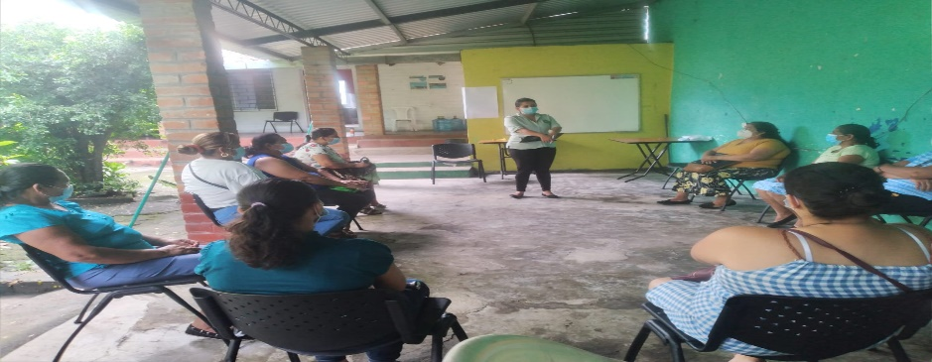 | 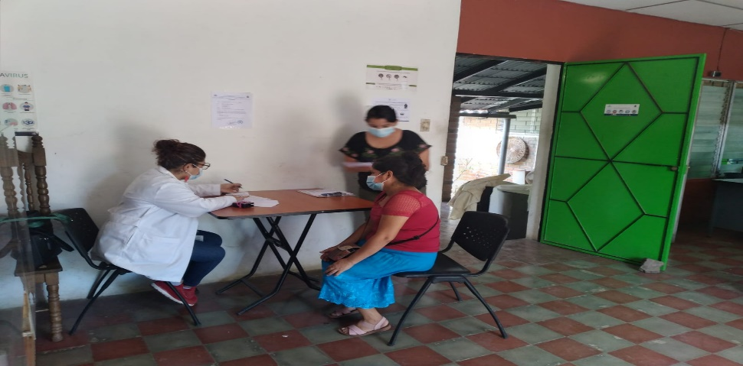
Jornada de exámenes preventivos (mamografía y citología) para mujeres en Fundación Actuar es vivir
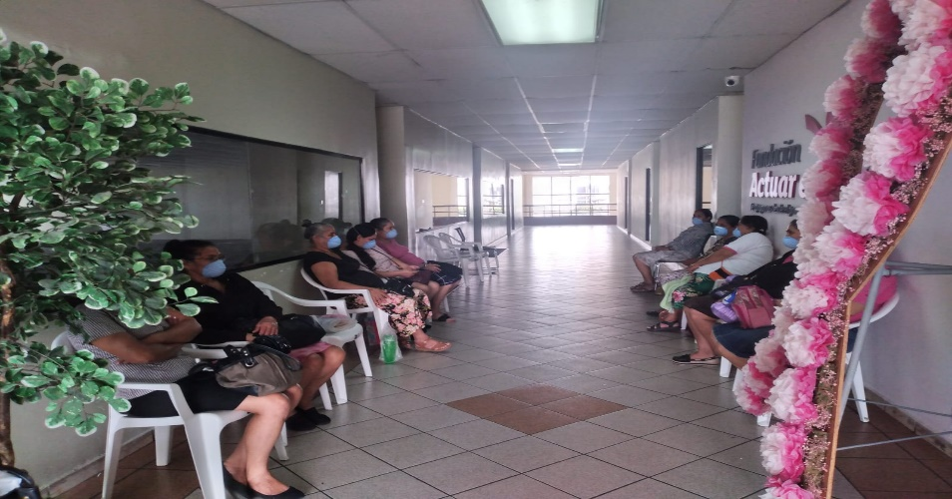 | 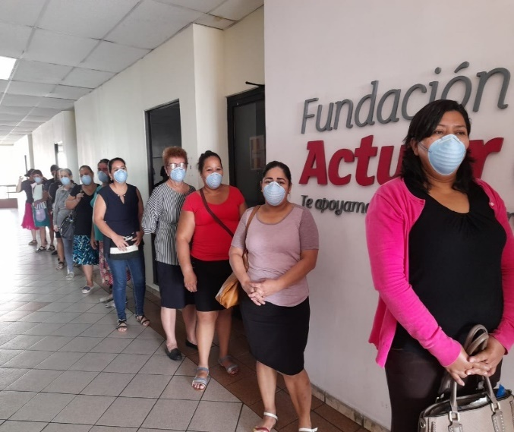
Programa radial “La voz de la mujer” /Espejos por oro
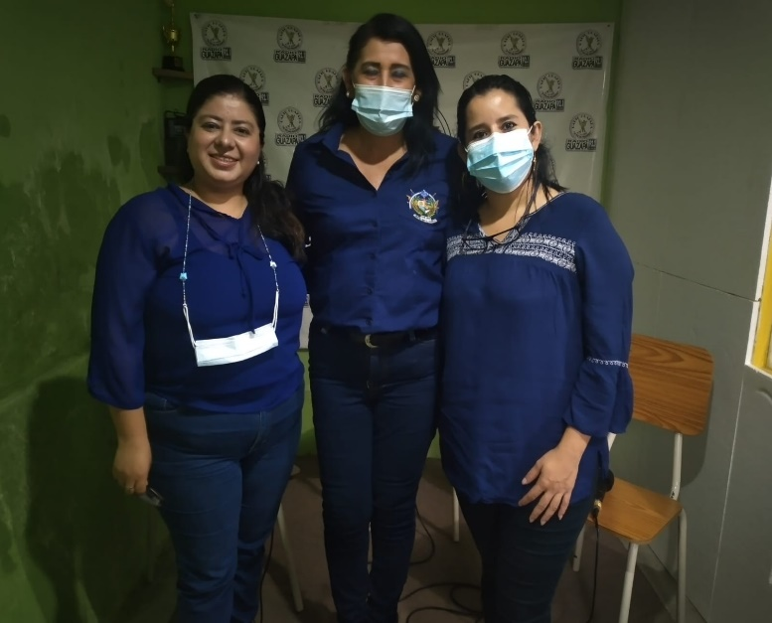 | 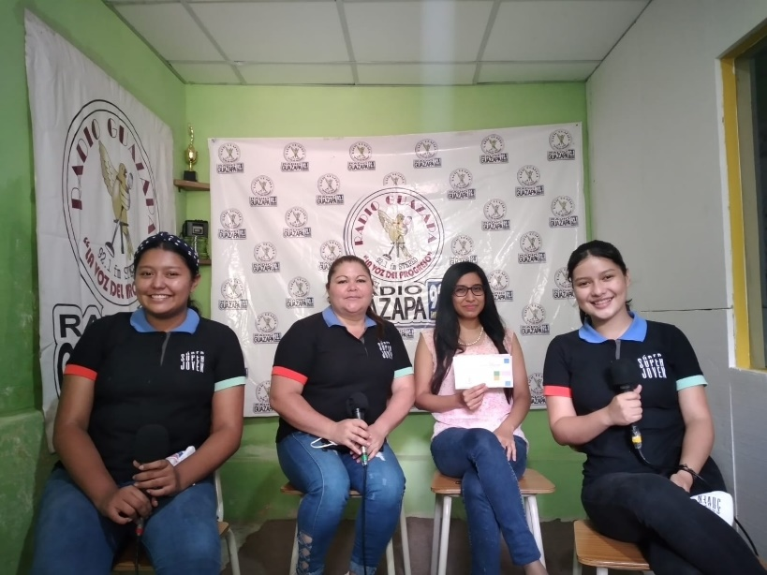
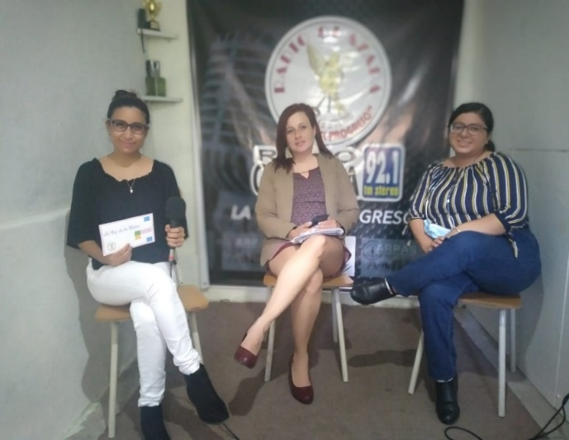 | 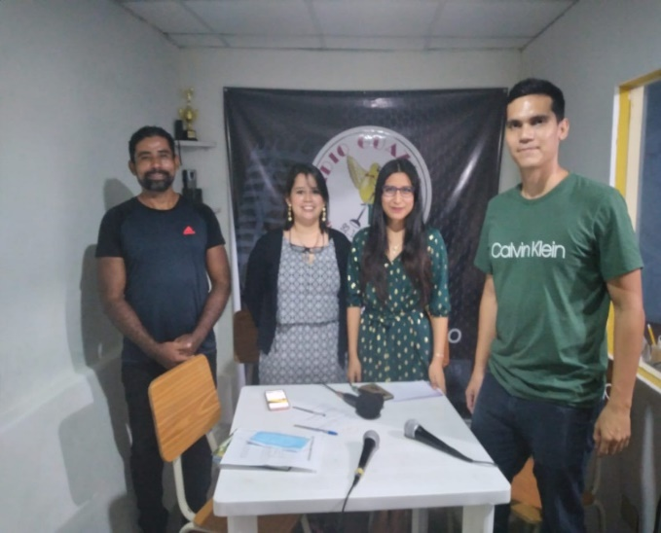

Reunión informativa en comunidad Zacamil | Reunión con directora Instituto del cáncer
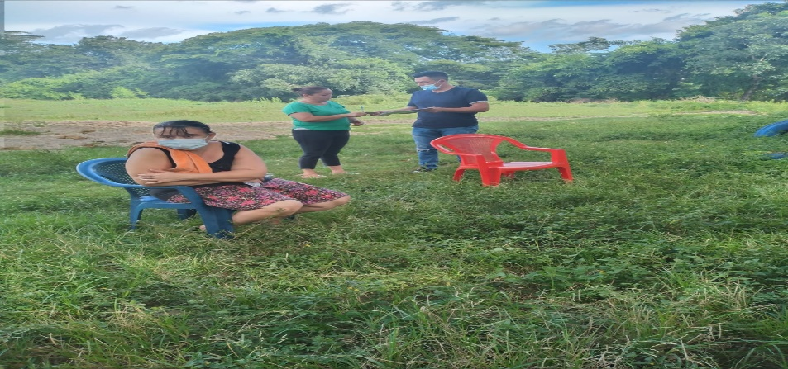 | 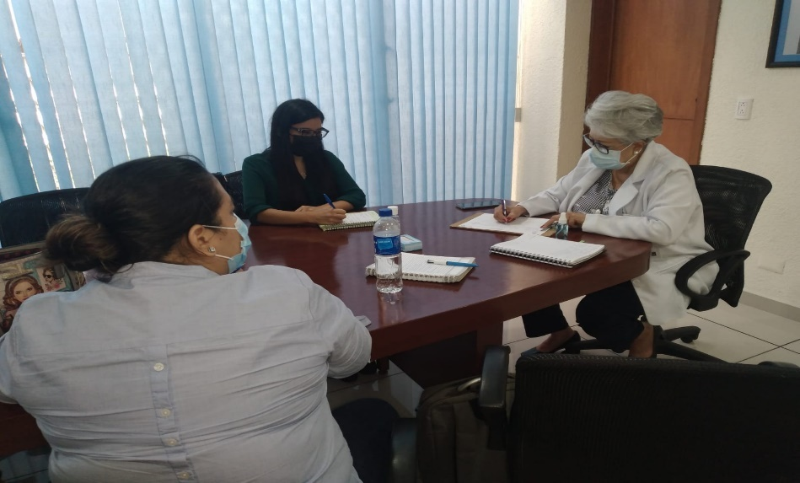
Entrega de resultados Ciudad Mujer | Acompañamiento a Hospital nacional de la mujer
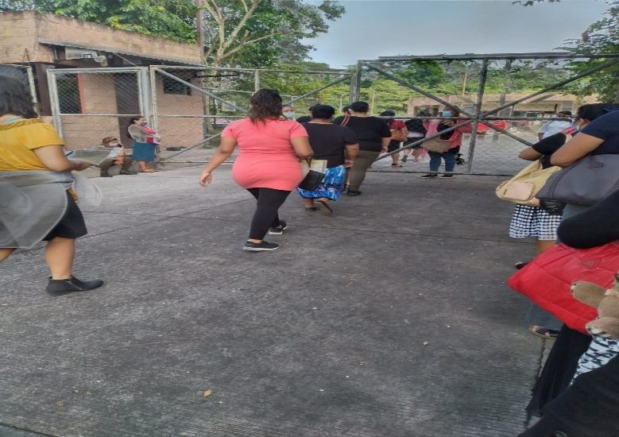 | 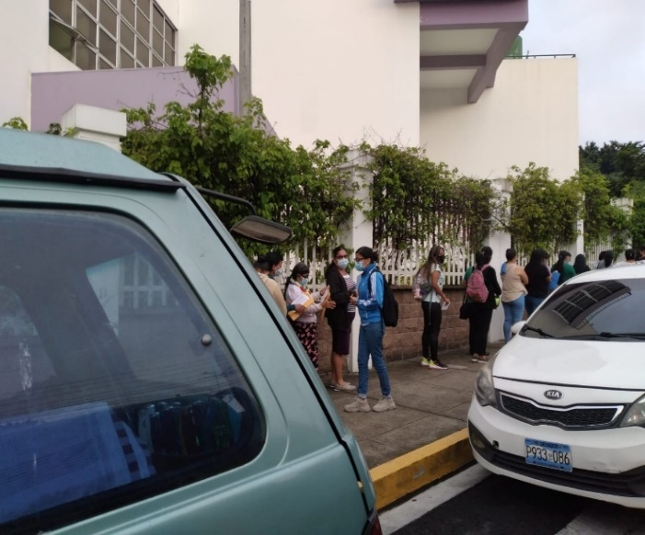

Reunión con Mesa Interinstitucional | Reunión UMM zona norte
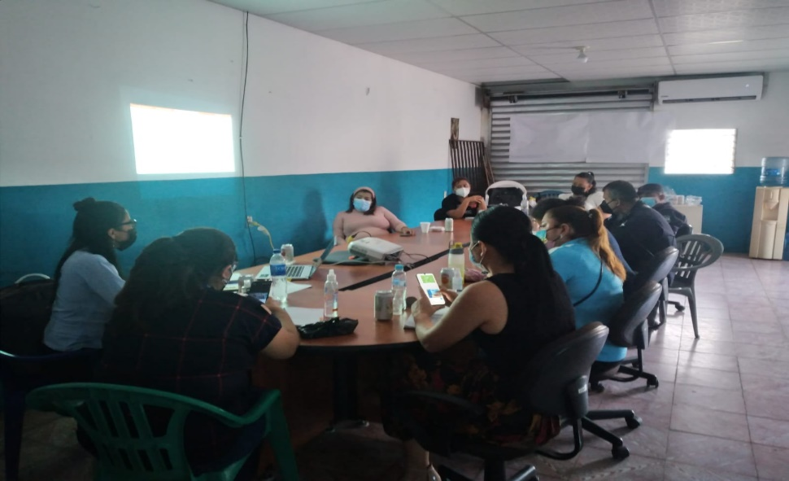 | 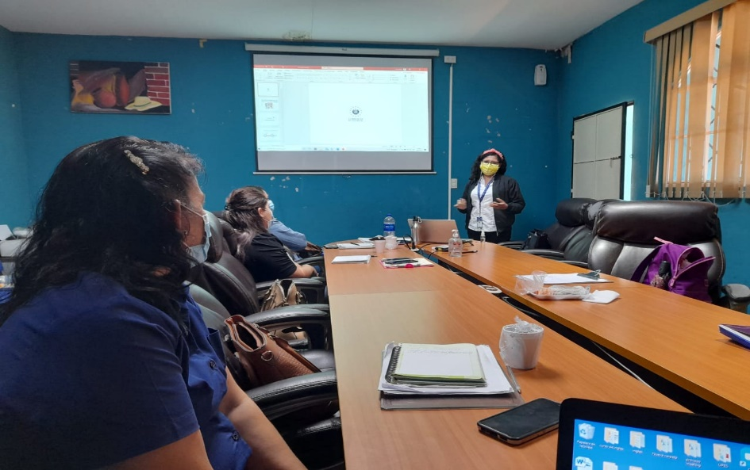
Reunión instituciones PEP | Reunión comunidad LGTBIQ+
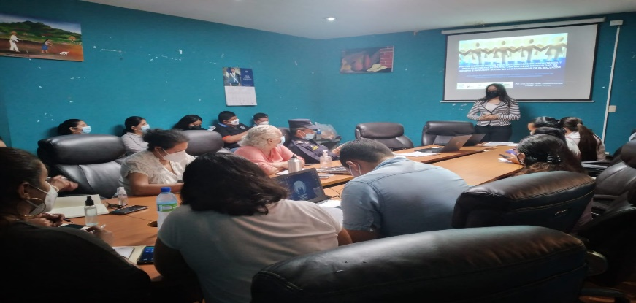 | 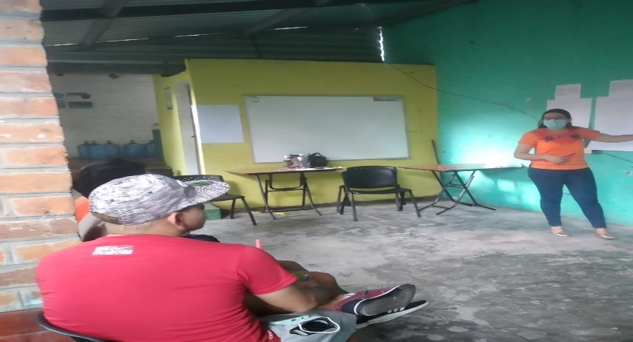

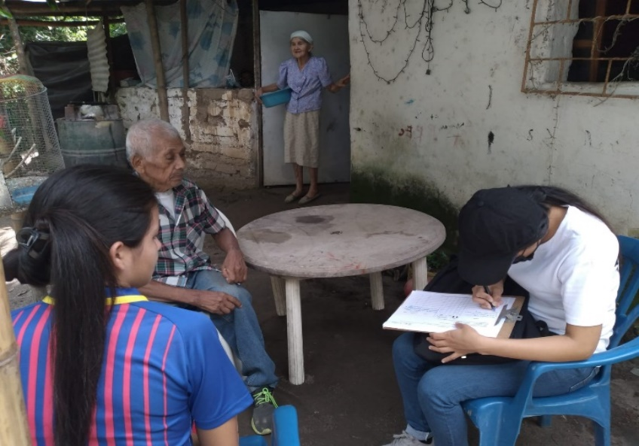 | 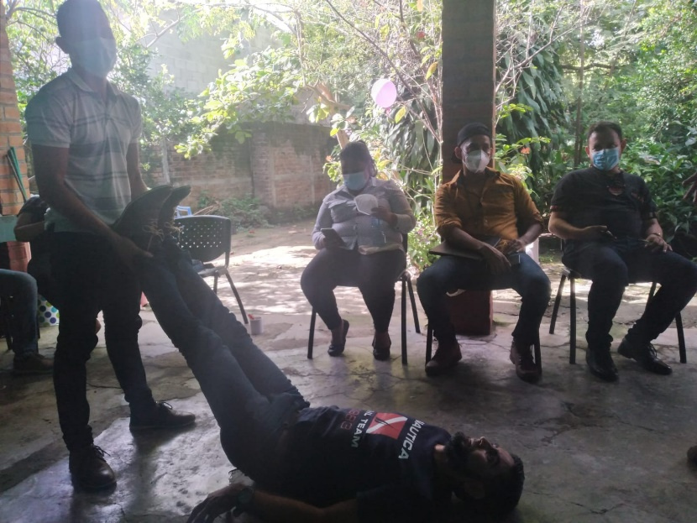
Reunión de CONNA | Reunión colectiva feminista
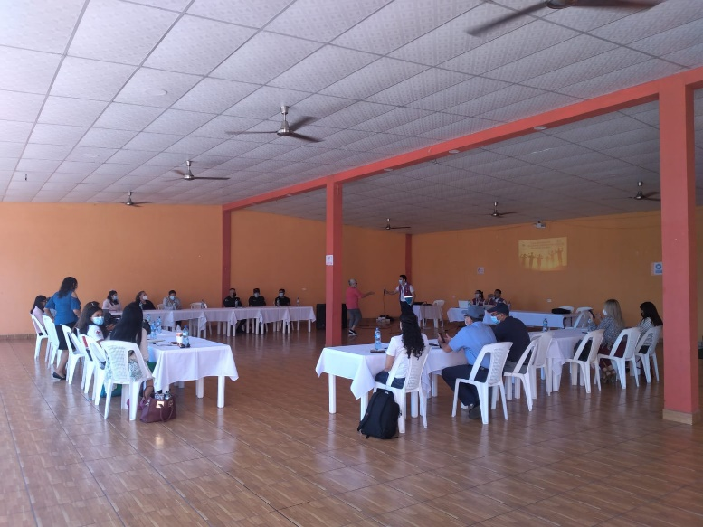 | 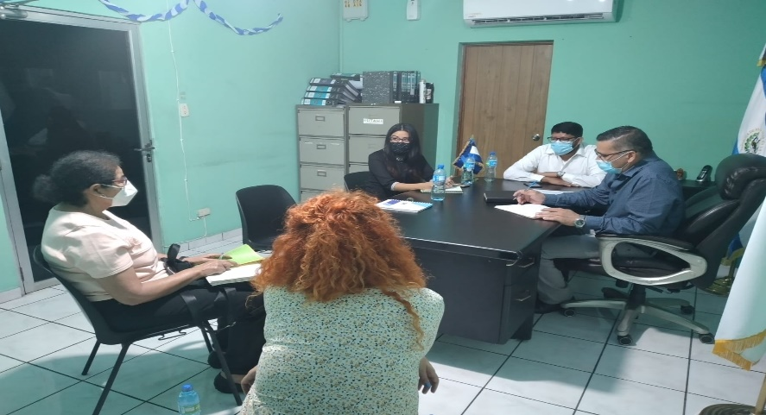
Reunión con FOSALUD | Asesoría técnica ISDEMU
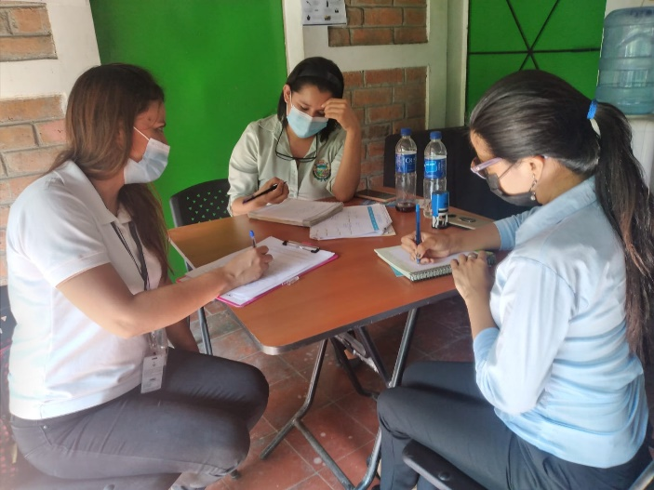 | 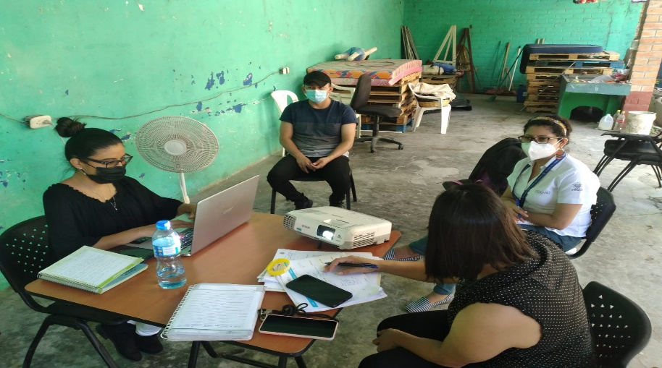
Taller Nuevas Masculinidades  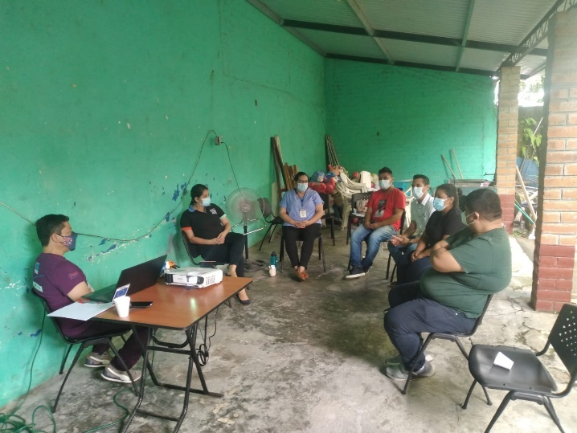 | 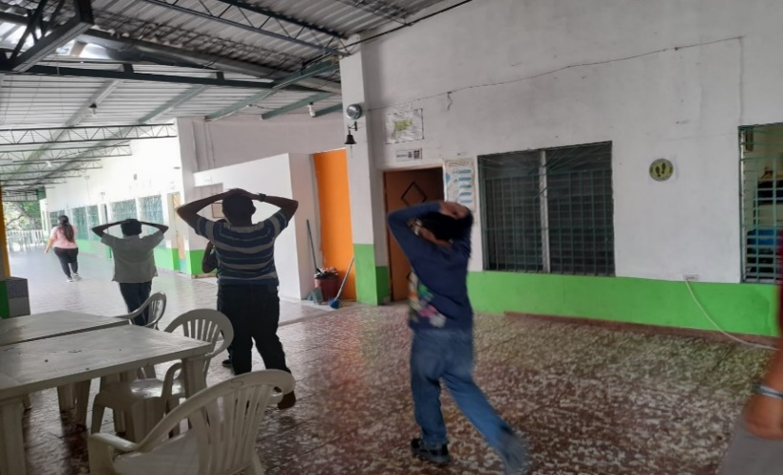  Simulacro Colegio católico San Miguel Arcangel
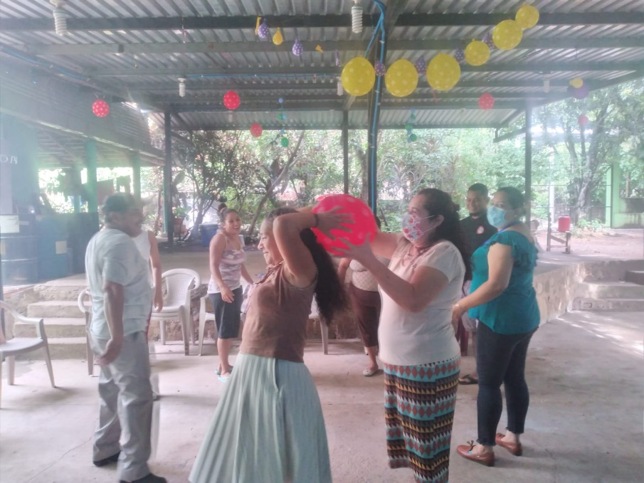  Jornadas de Salud mental colon | 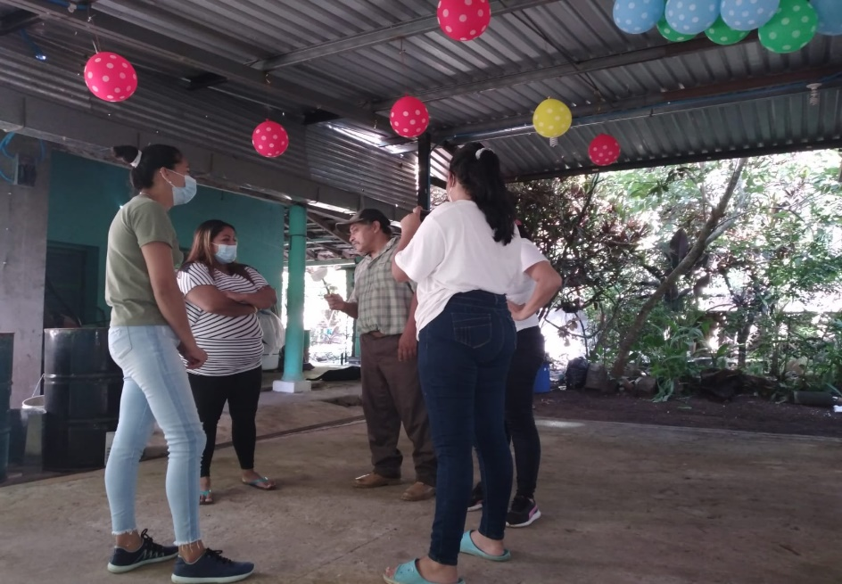  Jornadas de salud mental Colon
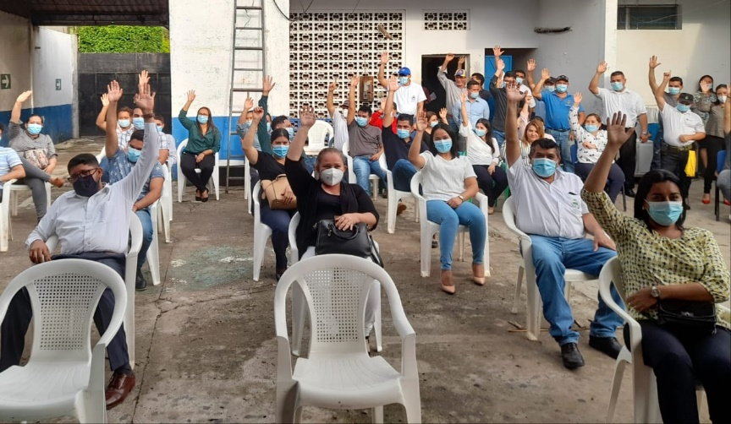  Eleccion de Comité de Seguridad Ocupacional | 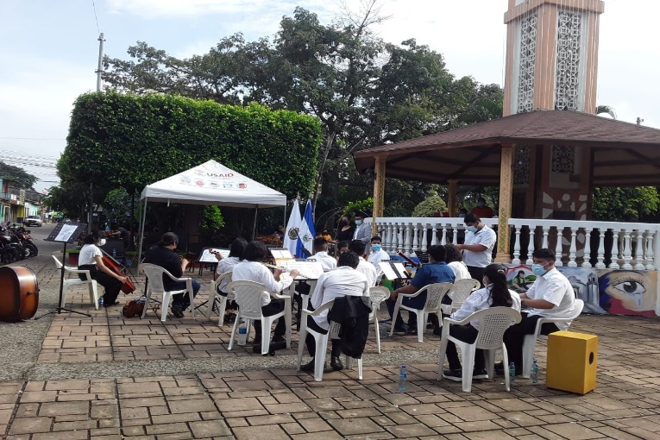  Apoyo en acto de conmemoración de la Independencia
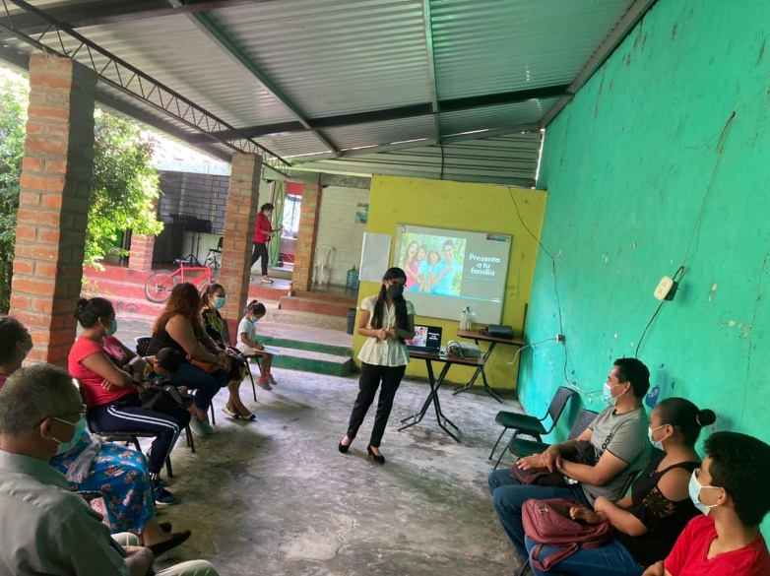  Jornadas de fortalecimiento familiar FISDL | 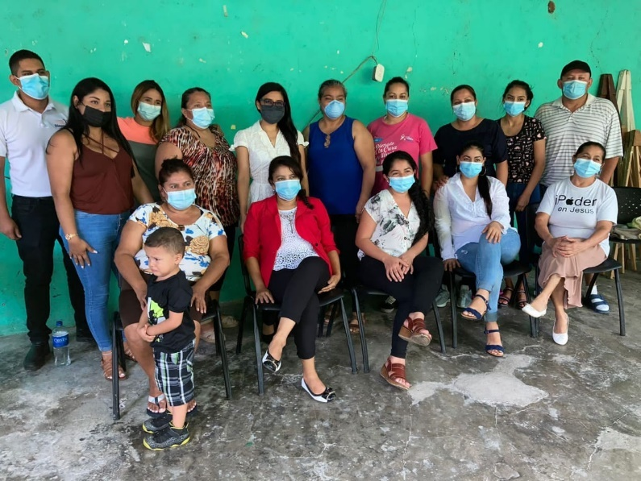  Jornadas de fortalecimiento familiar FISDL

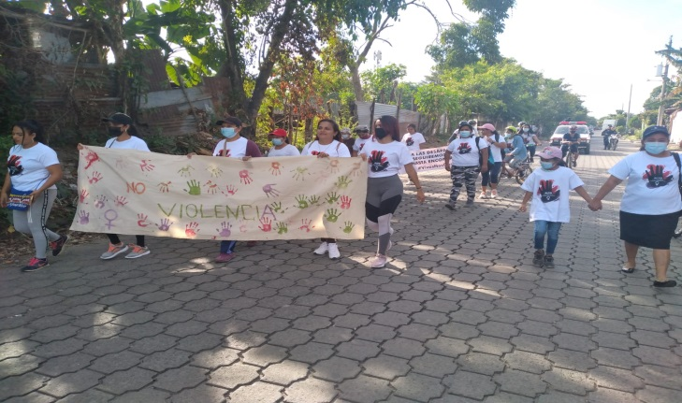  Conmemoración día internacional de la No violencia contra la mujer | 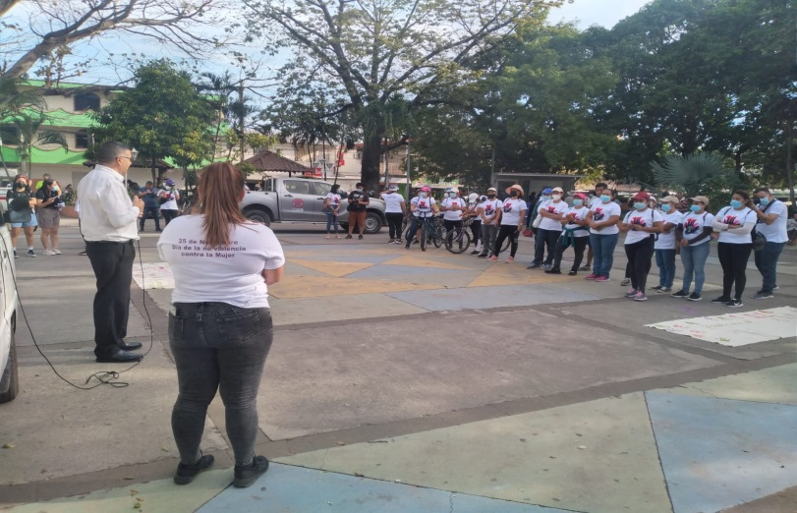
Taller de arte para mujeres  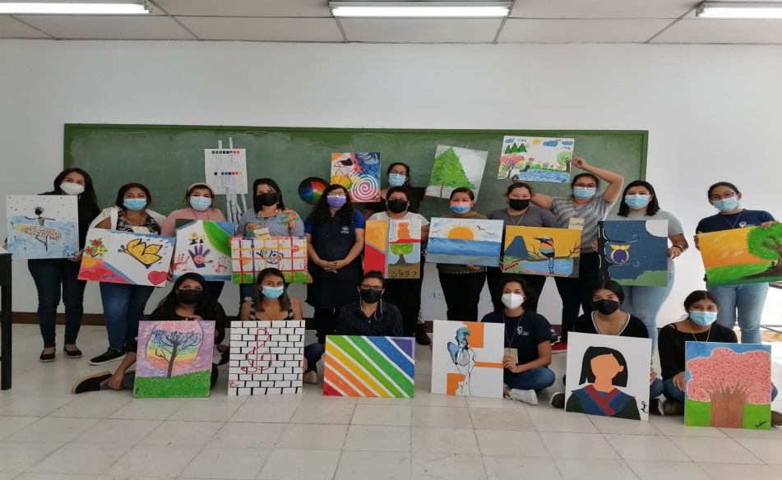 | Inauguración Centro Municipal de Atención Psicológica  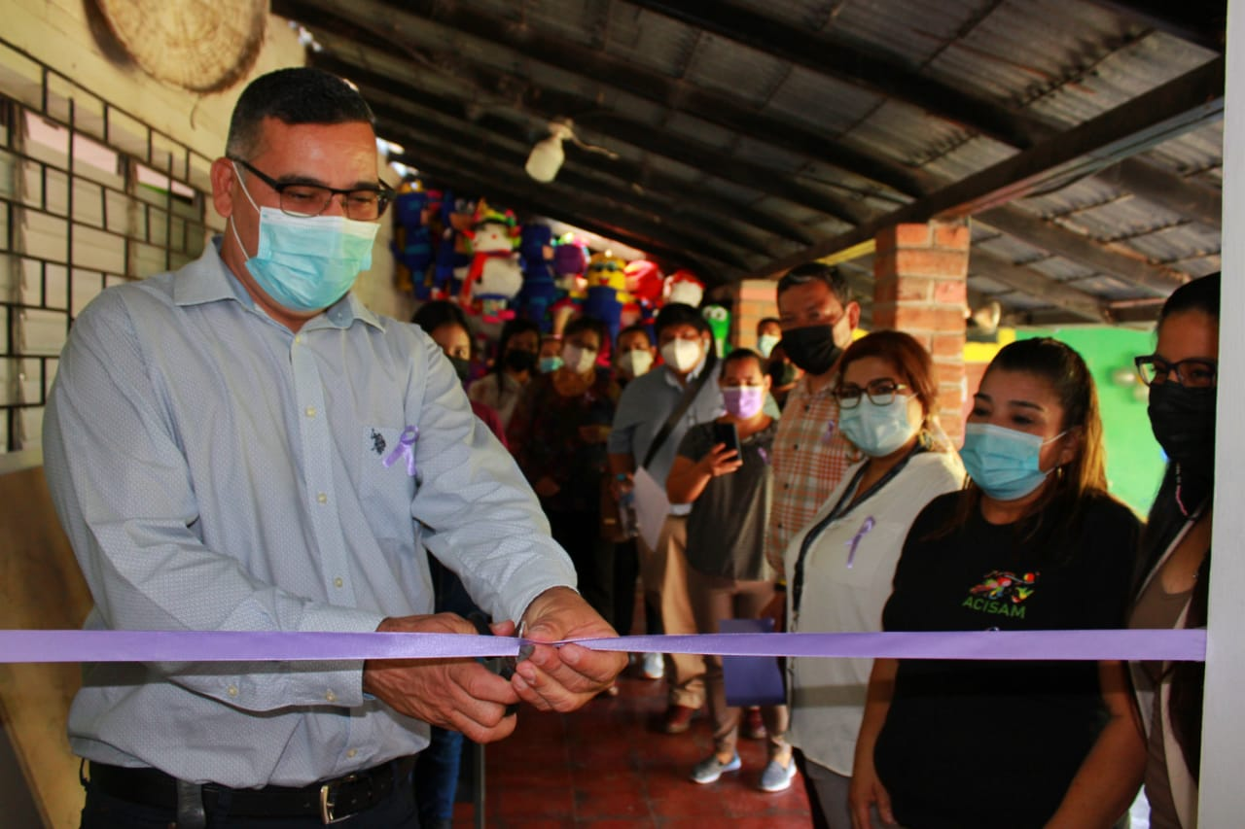

INFORME ANUAL DE LABORES 2021

UNIDAD DE MEDIO AMBIENTE

PRESENTADO POR: LIC. EDGAR ARMANDO CORTEZ MARÍA
ENCARGADO DE LA UNIDAD

04 DE ENERO DE 2022
INTRODUCCIÓN

El gobierno local del municipio de Guazapa, en armonía con la ley del Medio Ambiente, cuenta con su Unidad Ambiental Municipal, la cual tiene como objetivo supervisar, coordinar y dar seguimiento a las políticas, planes, programas proyectos y acciones ambientales dentro de la institución, velar por el cumplimiento de las normas ambientales y asegurar la necesaria coordinación interinstitucional en la gestión ambiental, según las directrices emitidas por el Ministerio de Medio Ambiente y Recursos Naturales (MARN).

De acuerdo con este mandato, la Unidad Ambiental Municipal de la Alcaldía de Guazapa, ejecuta diferentes acciones, que tienen como propósito principal ayudar a las comunidades del Municipio a crear resiliencia mediante el manejo integral de los recursos naturales y la gestión ambiental, a través de la puesta en marcha de actividades, obras, proyectos o alternativas que permitan el involucramiento directo de instituciones, organizaciones y las comunidades que ayuden a enfrentar los efectos del cambio climático.

El presente informe se considera un instrumento de gran importancia, ya que permite analizar, priorizar y sistematizar de acuerdo a los recursos disponibles las actividades a realizar para el siguiente año, en áreas temáticas como: protección del recurso hídrico, mejorar el manejo de los desechos sólidos y vertidos, recuperación de hábitats naturales, fomentar buenas prácticas en los agricultores y agricultoras y fortalecer a la Unidad Ambiental, entre otras.

La implementación exitosa de las acciones requerirá de condiciones básicas y del apoyo del Concejo Municipal, así como de la coordinación y trabajo conjunto con las organizaciones de la sociedad civil, el sector privado, las instituciones de gobierno (MARN, MAG y el Gobierno Central.) y los sectores productivos.

El documento describe las acciones realizadas mensualmente de manera operativa no solo como Unidad de Medio Ambiente, sino también como Comisión Municipal de Protección Civil, ya que en ambas la gestión del Riesgo se ve inmersa y el trabajo realizado se ejecuta de forma conjunta como parte de la Coordinación Operativa entre Protección Civil y Medio Ambiente.

INFORME EJECUTIVO

Desde que se asumió el 15 de junio la Unidad de Medio Ambiente mediante acuerdo del Concejo Municipal 2021-2024, se retomaron las acciones estipuladas por la Ley de Medio Ambiente y el Ministerio de Medio Ambiente con el fin de concientizar a ala población sobre las funciones de la unidad y la forma en que la misma trabaja.

Algunas de las acciones que se realizaron son la revisión de peticiones de tala y poda de árboles que generen peligro o riesgo a viviendas por causa de altura o los vientos provocados por la época invernal, facilitando el permiso como Unidad de Medio Ambiente o si es el caso interviniendo en conjunto con la Comisión Municipal de Protección Civil, lo que depende de las evaluaciones de cada petición.

Se han realizado Jornadas de Fumigación en coordinación con Unidad de Salud e instituciones de gobierno ya sea a manera de prevención o por identificación de casos de dengue, realizando en conjunto controles de foco, así mismo, apoyado en actividades de limpieza y colocación de rótulos prohibitorios de basura, además de ejecutar acciones de desinfección en los centros educativos en donde se han identificado casos sospechosos o confirmado por Covid-19 para prevenir brotes en los centros educativos o en las comunidades aledañas de donde provienen los alumnos y alumnas.

Además, el invierno provoco que la Comisión Municipal de Protección Civil en la cual el encargado de la Unidad de Medio Ambiente es el Coordinador Operativo Adjunto y es encargado de la parte administrativa realizando informes o solicitudes de apoyo, entre otras funciones delegadas por el Coordinador Operativo concernientes a la ejecución del Plan Municipal de Protección Civil, el Plan Invernal o los planes Agostino, fieles difuntos o navideño, no obstante y aunque el invierno no fue copioso este se activó e intervino en situaciones de emergencia o ante peticiones de las personas afectadas y que ha necesitado de la intervención de personal para evaluar las situaciones notificadas, así como la visita a los lugares de riesgo por parte de la Comisión Municipal de Protección Civil durante alertas sistemáticas o situaciones climatológicas.

Dentro de las responsabilidades se incluye la asistencia semanal a las reuniones de la Comisión Municipal de Protección Civil los días viernes de 10:00 am a 12:00 m., además de la asistencia a otras reuniones que se designen como, por ejemplo: Asistir junto al Coordinador Operativo de la Comisión Municipal de Guazapa a las reuniones de la Comisión Departamental de Protección Civil de San Salvador, entre otras.

Como Medio Ambiente se ha acompañado al Coordinador Operativo de Protección Civil en las diferentes acciones que ejecutan otras unidades de la municipalidad, como, por ejemplo: se participó en la capacitación de la Unidad de la Mujer sobre Equidad e Igualdad de Género durante 4 jornadas.

Así mismo se participó en las reuniones de coordinación de la Primera Feria Gastro Cultural o Primer Corredor Económico en el cual se esperaba participar con la entrega de árboles a las personas que visitaran la actividad y con la entrega de información sobre el trabajo y el quehacer ambiental de la Unidad.

El establecimiento de las actividades a realizar dentro del Corredor Económico implico la necesidad de poseer árboles para entregar a la población por lo que se coordinó la gestión de 300 en el Municipio de Quezaltepeque y que fueron retirados el día 01 de Julio por la Unidad de Medio Ambiente con el Apoyo de la Unidad de Proyectos. No obstante, tras la suspensión del Corredor económico los arboles fueron donados a diferentes comunidades o instituciones para realizar acciones conjuntas y concientizar a ala población sobre la importancia del cuido al medio ambiente.

Otra de las acciones ha sido la supervisión de acciones ambientales y factibilidades en conjunto con el área de Servicios generales y el área jurídica con el fin de realizar las evaluaciones correspondientes para la ampliación de servicios municipales bajo los principios ambientales existentes en beneficio de la población, así como la intervención en conjunto con el área de saneamiento ambiental de la Unidad Comunitaria de Salud Familiar en los casos en donde se han realizado denuncias por contaminación ambiental.

Así mismo la Unidad asistió a una Capacitación externa en el Municipio de la Palma brindada por Cruz Roja Salvadoreña y coordinada por la Unidad de la Mujer con el tema de Primeros Auxilios Psicológicos, el cual tiene como finalidad mejorar la atención de víctimas ante situaciones adversas en el municipio, permitiendo a la municipalidad una mejor escucha psicológica de las personas afectadas ante cualquier situación.

Como parte del fortalecimiento institucional del personal y la Unidad de Medio Ambiente se participo del Curso de Gestión Ambiental Municipal 2021, desarrollado por el Ministerio de Medio Ambiente de manera virtual y participando en todo el curso hasta obtener el diploma que acredita al encargado haberlo completado satisfactoriamente.

Como se ha mencionado anteriormente la elaboración de este informe como parte de la Unidad de Medio Ambiente, también contiene las acciones y actividades realizadas por la municipalidad como parte de la Comisión Municipal de Protección Civil de Guazapa, por lo que para cualquier efecto de cumplimiento del trabajo de Protección Civil, el mismo puede considerarse como un informe único en el desarrollo de las acciones de gestión de riesgo dentro del municipio en beneficio de las comunidades y sus habitantes, por lo que cuenta con el visto al final del mismo por parte del Coordinador Operativo de la Comisión Municipal de protección Civil como constancia de que la Unidad a acompañado y ha sido parte en el desarrollo de las actividades y dichas acciones en favor de la población y en las cuales además de una función operativa el encargado de Medio Ambiente funge como administrativo de la Comisión misma y por ende redactor de informes, peticiones y otras y en dicha función para peticiones de la Ley de Acceso a la Información la Unidad establece que dichos documentos se encuentran en poder de la Unidad de Medio Ambiente.

Para el año 2022 se prevé darle continuidad a las acciones y actividades que como Unidad de Medio Ambiente y la Comisión Municipal de Protección Civil establezca y que son parte de los Planes Operativos Anuales (POA) 2022 y otras que puedan desarrollarse como parte del trabajo municipal en beneficio de la población de Guazapa.

INFORME DE LABORES DE MAYO A DICIEMBRE DE 2021

Sirva el presente informe de la Unidad de Medio Ambiente para hacer constar las acciones y actividades realizadas periódicamente durante cada mes como parte del trabajo y las funciones dentro de la municipalidad, las cuales además de las acciones ambientales municipales, tiene la delegación de la Coordinación Operativa Adjunta de la Comisión Municipal de Protección Civil por ende acompaña en el desarrollo de las acciones o actividades al Coordinador Operativo de la Comisión como sub delegado, por consiguiente el siguiente informe contiene actividades y acciones ejecutadas como parte del trabajo realizado como Unidad de Medio Ambiente y Protección Civil Municipal de forma operativa o de campo y establece el trabajo de forma administrativa y por consiguiente las actividades realizadas en conjunto con el coordinador operativo pueden verse reflejadas en este informe como parte de las actividades o acciones que realiza para este trimestre.

MAYO
Cabe informar que el Encargado de la Unidad de Medio Ambiente fue nombrado para dicha función a partir del 15 de mayo con la creación del Plan Invernal 2021, bajo el nuevo formato de la Dirección General de Protección Civil.
Para el día 18 de mayo se participó en la Mega fumigación coordinada con Minsal y la Dirección de Centros penales en el área urbana del Municipio iniciando en el Barrio San José y finalizando en Col. Buenos Aires.
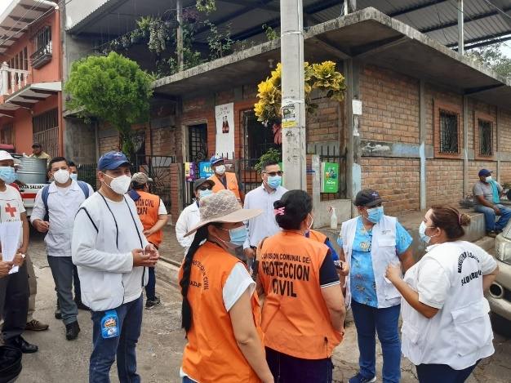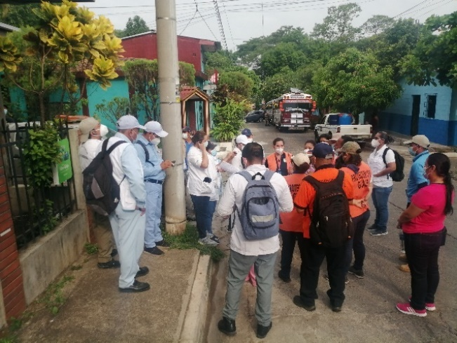
El día 25 de mayo se procedió a revisar una petición de tala de árbol en Col. Buenos Aires debido a los daños generados en las paredes y pisos de una vivienda aledaña.
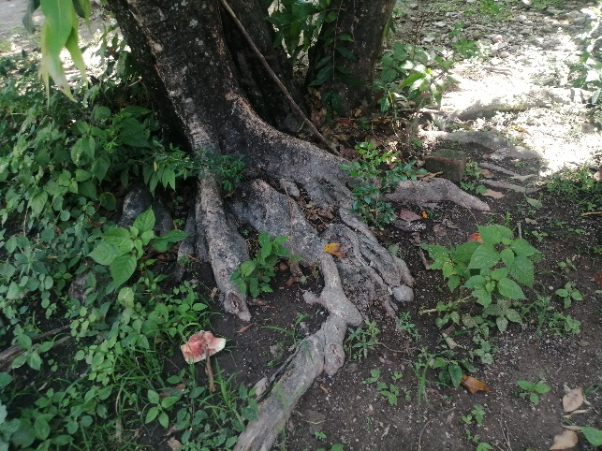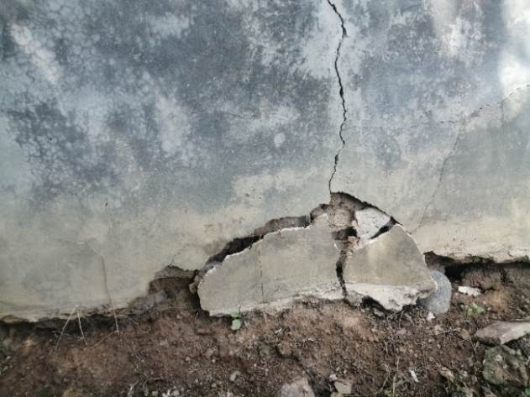
El día 27 de mayo se sostuvo reunión con el Comité de Apoyo de la Casa de la Cultura con el fin de programar una actividad en el marco de la Conmemoración del día Mundial de la Tierra el día 05 de junio y el día 28 se asistió a la reunión ordinaria de la Comisión Municipal de Protección Civil.
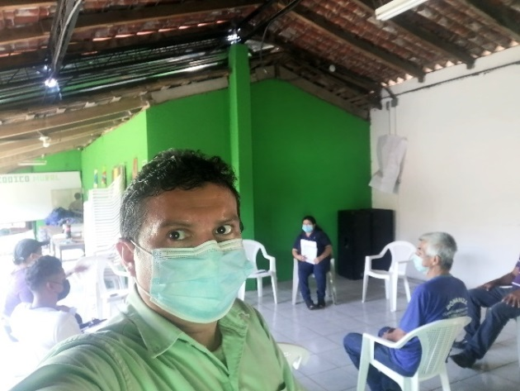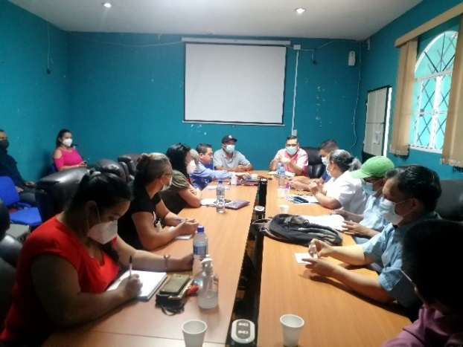
El día 28 de mayo se atendió una llamada por una rama caída sobre cables eléctricos y una vivienda en Comunidad Atlanta, por lo que se procedió a retirar la rama y posteriormente se procedió a levantar los cables de energía y a reparar una luminaria dañada en la zona.
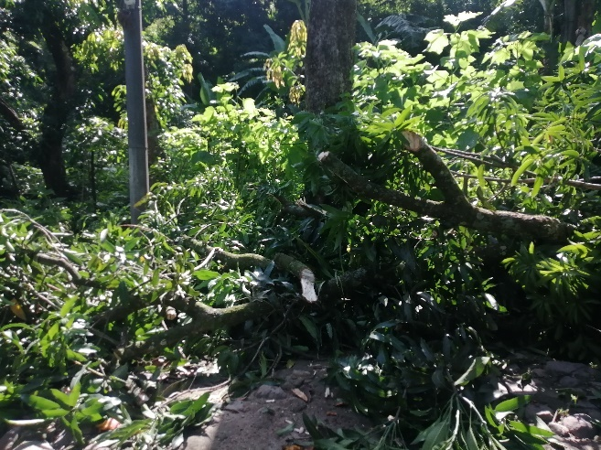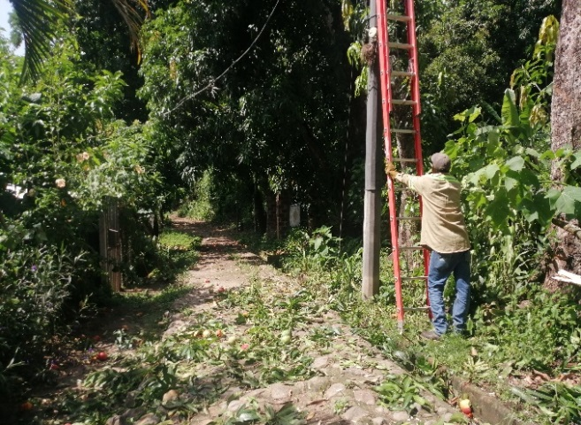
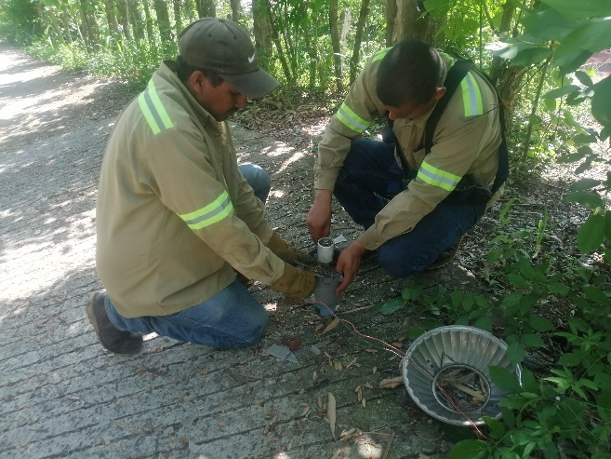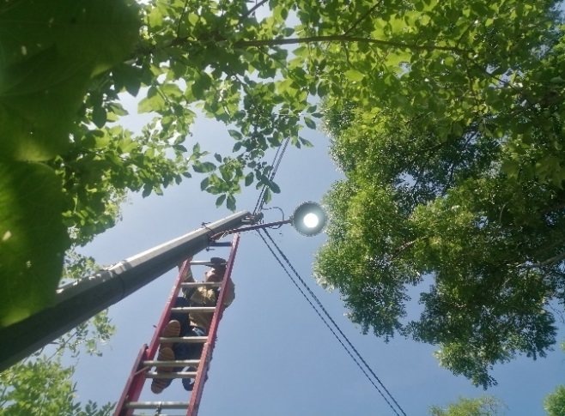
JUNIO
El 01 de junio se sostuvo una reunión con el sr. alcalde, el encargado de Proyectos y el Coordinador Operativo y Adjunto de la Comisión Municipal de Protección Civil en Compañía del delegado departamental de la Dirección General de Protección Civil a fin de revisar el Plan Invernal 2021.
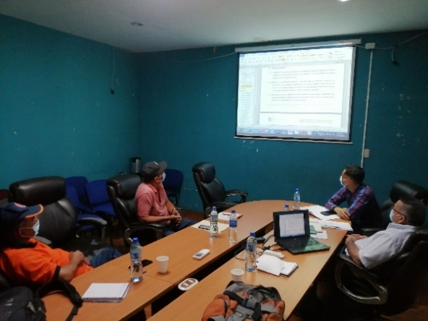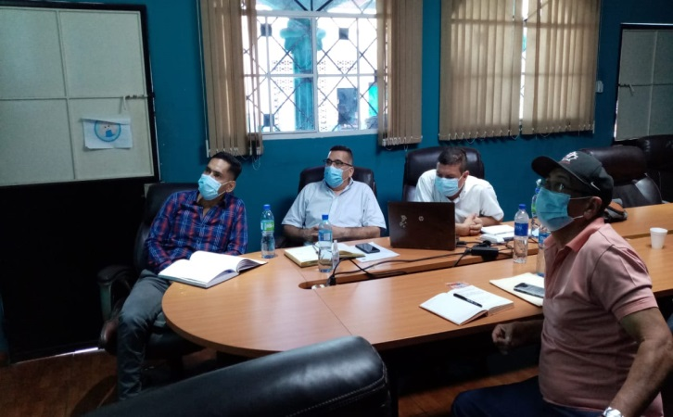
El día 03 de junio se coordinó una jornada de fumigación en el Anexo de la Alcaldía Municipal donde se encuentran las Unidades de Medio Ambiente, Mujer, Turismo y Arte y Cultura y por la tarde se coordinó la preparación del local de la Casa de la Cultura para la actividad conmemorativa del día del Medio Ambiente.
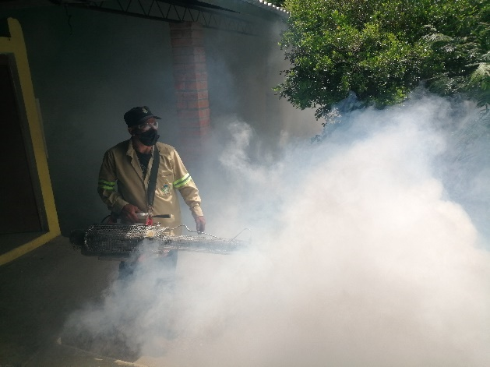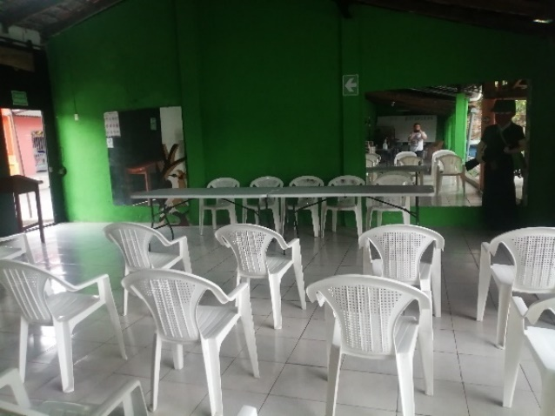
El 04 de junio se procedió a realizar la actividad Conmemorativa del día del Medio Ambiente por la mañana con un conversatorio con representantes de instituciones e invitados especiales y por la tarde con la presentación del documental “Antes que sea Tarde” de Leonardo DiCaprio.
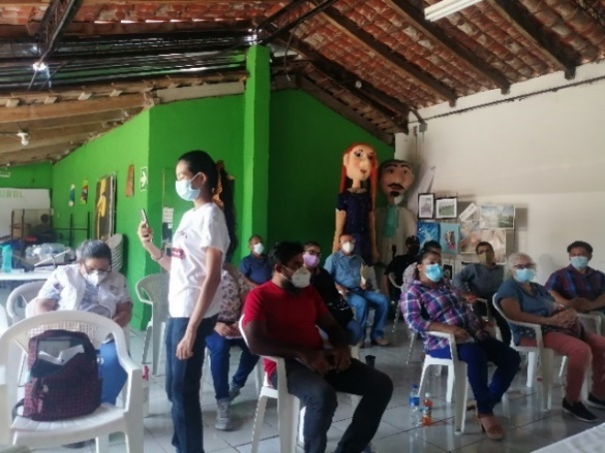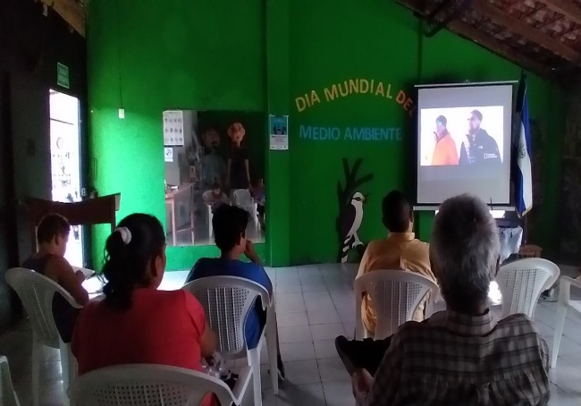
El 10 de junio se asistió a la primera reunión de la Comisión Departamental de San Salvador con la asistencia de las 19 comisiones municipales del departamento.
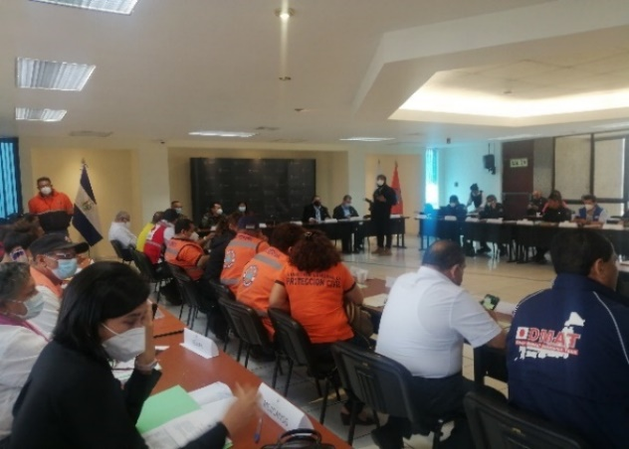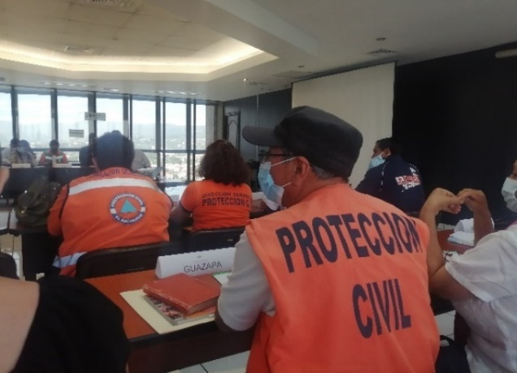
El día 11 de junio se procedió a colocar un rotulo prohibitivo de no tirar basura solicitado por la Junta Directiva de la Colonia Dolores y posteriormente se asistió a la reunión ordinaria de la Comisión Municipal de Protección Civil.
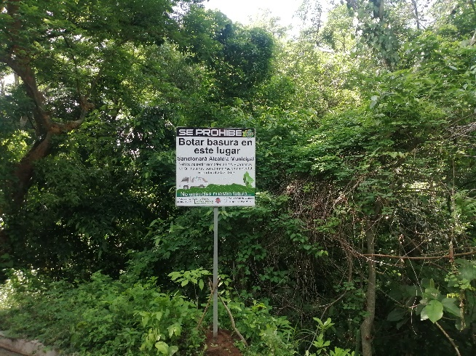
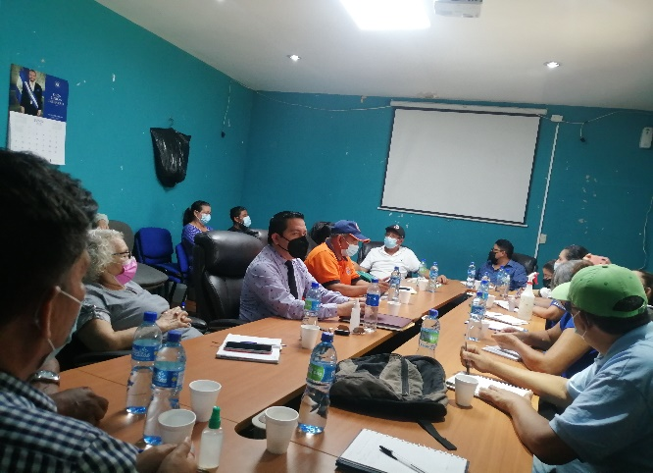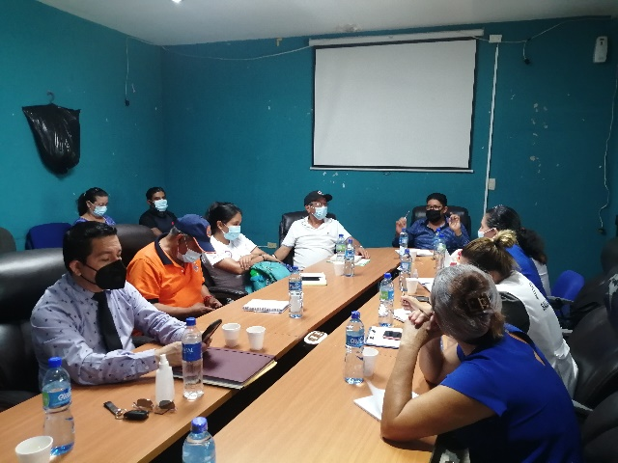
El día 13 de junio a las 7:41 pm., se acudió a una vivienda en Colonia Bosques del Río la cual debido a las constantes lluvias sufrió de inundación ante la obstrucción del tragante de aguas lluvias y la cantidad de agua que llovió sobre el territorio.
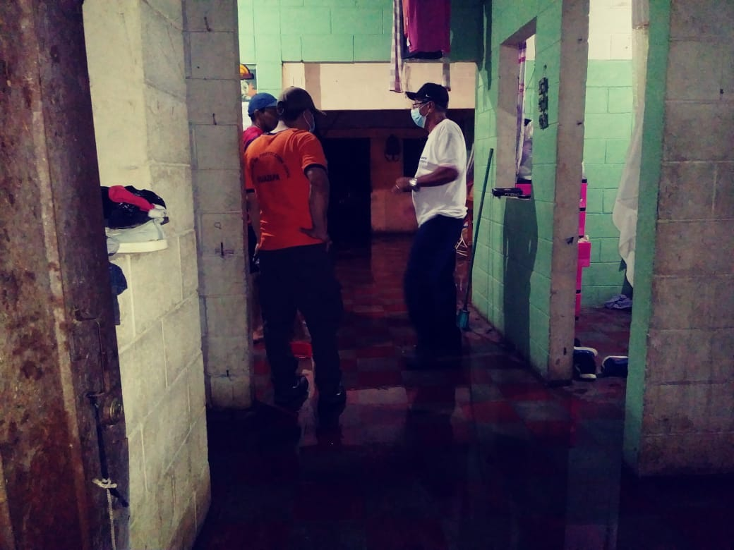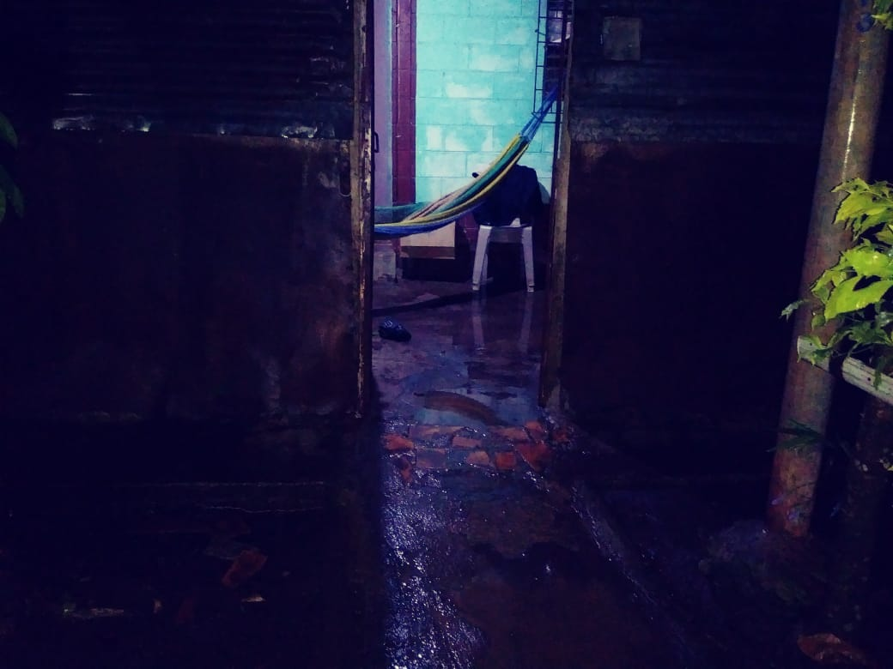
El 14 de junio se procedió a revisar los posibles albergues en conjunto con la Comisión de Albergues y se procedió registrarlos en la Herramienta Kobo Collect, brindada por el Ministerio de Gobernación y la DGPC, registrando 7 posibles albergues ante un evento adverso.
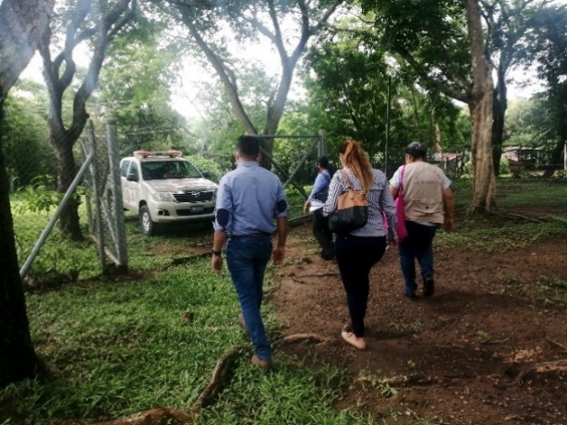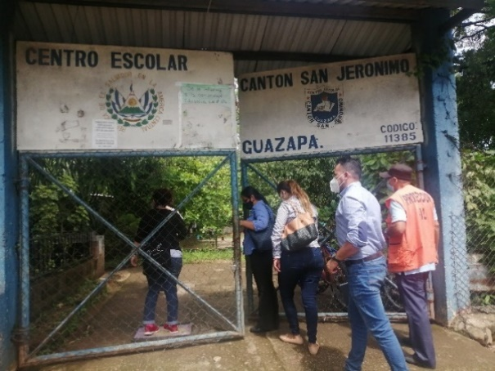
Mientras nos encontrábamos revisando albergues se recibió la llamada sobre daños sufridos en la Colonia El Porvenir # 3 en donde se informaba de la caída de un muro y daños en la calle principal de un tramo de la colonia, revisando y procediendo a levantar el informe respectivo.
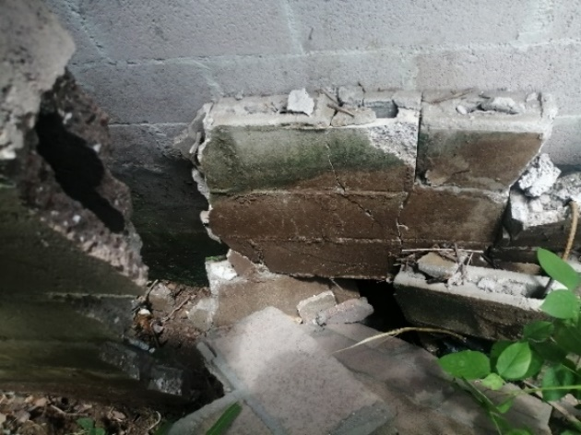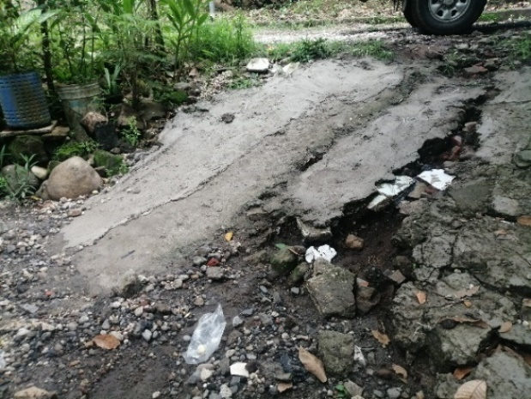
El día 16 de junio se procedió a revisar diferentes solicitudes de permiso de tala de árboles en la Comunidad Colón a fin de determinar la necesidad o no de derribar dichos árboles, además se procedió a revisar una amenaza por talud y a revisar la situación en las zonas de riesgo.
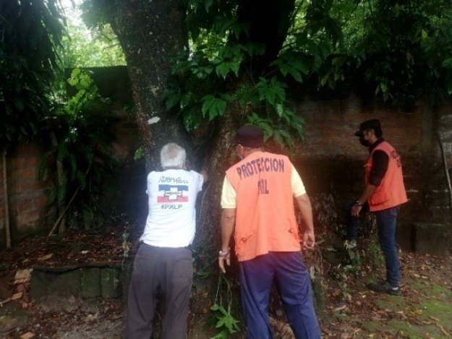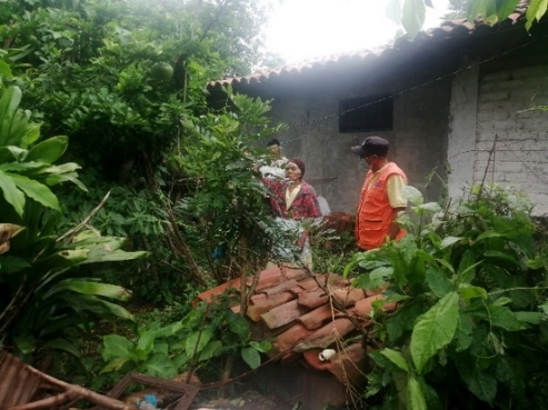
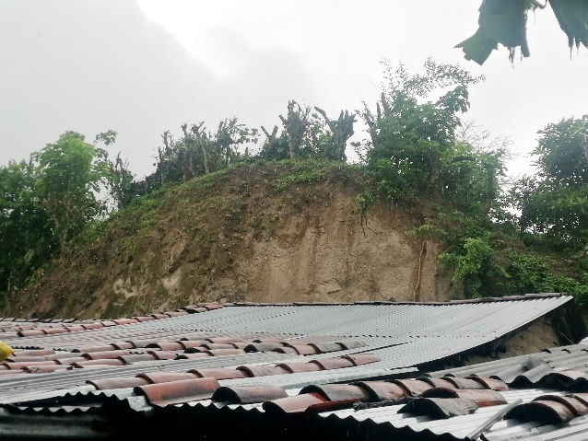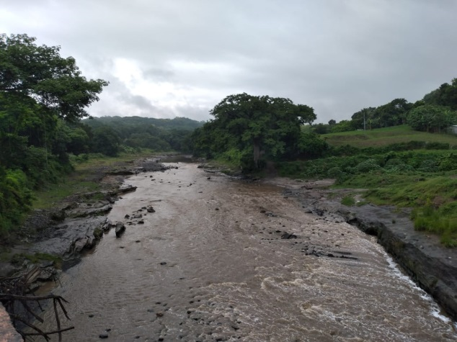
El 18 de junio se asistió a la juramentación de las Comisiones Municipales en la Ex Casa Presidencial en San Jacinto en donde participaron las 19 comisiones del Departamento de San Salvador.
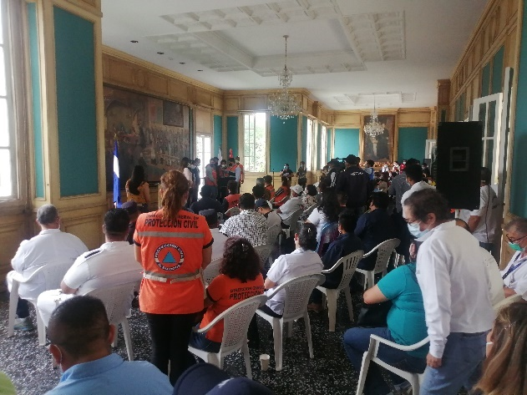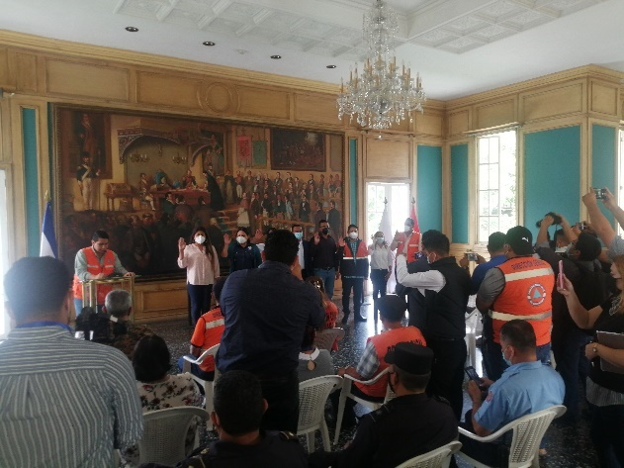

El 20 de junio se apoyó a la Colonia Dolores retirando la basura recolectada de una jornada de limpieza comunitaria y trasladada al Polideportivo ya que un 95% era desechos orgánicos producto de la poda de árboles en la comunidad.
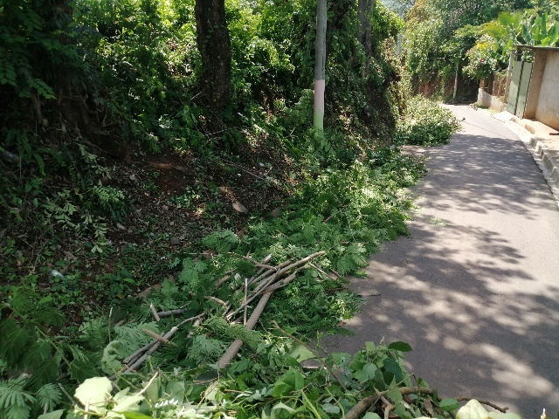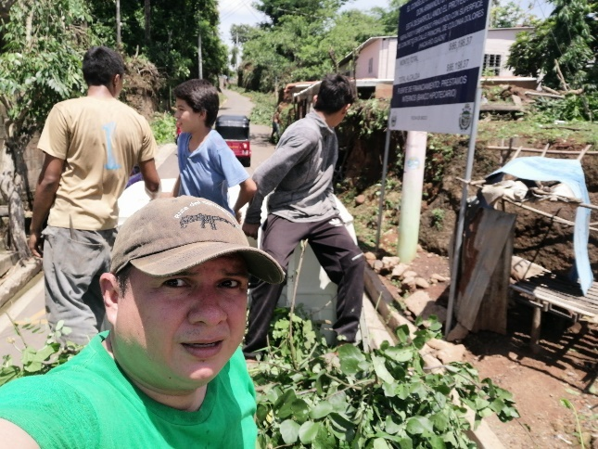
El día 21 se procedió a retirar basura del Centro Escolar Zacamil a petición de las maestras de dicho centro educativo y el día 22 de junio se asistió a la reunión de delegados y delegadas de albergue por parte de las comisiones municipales del departamento de San Salvador, siendo para Guazapa los Delgados Cesar Estrada y Dinora Rodríguez.
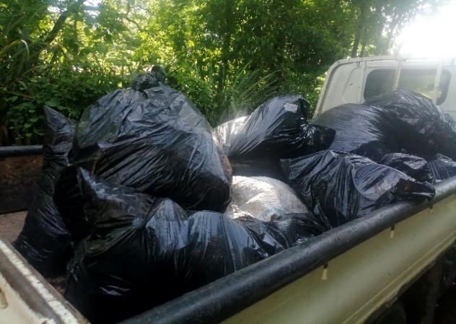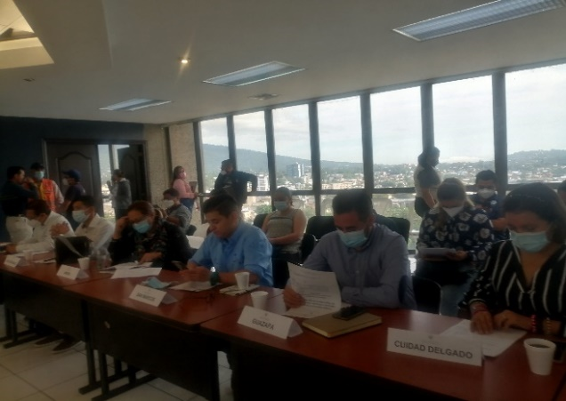
El 23 de junio se realizó un monitoreo en las zonas de riesgo y posteriormente se procedió a retirar un panal en una vivienda en donde provocaba peligro de picar a sus habitantes.
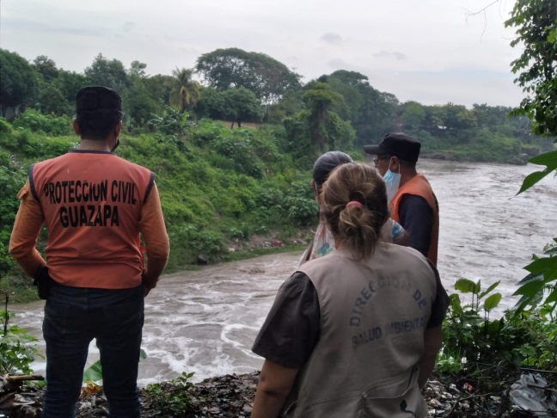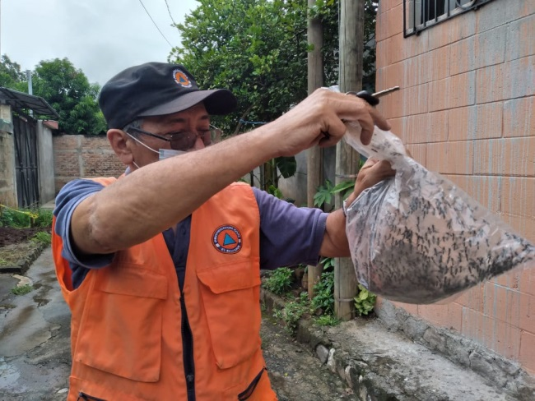
El día 24 de junio se realizó una Jornada de Fumigación en el Caserío Colón a petición de la Junta Directiva de la Comunidad, con el apoyo de Cruz Roja y personas de la Junta Directiva.
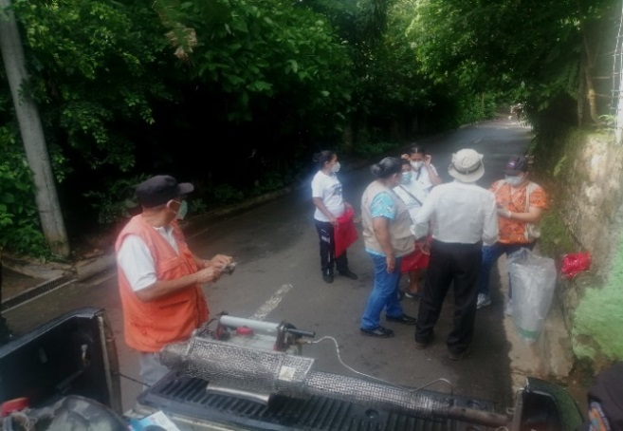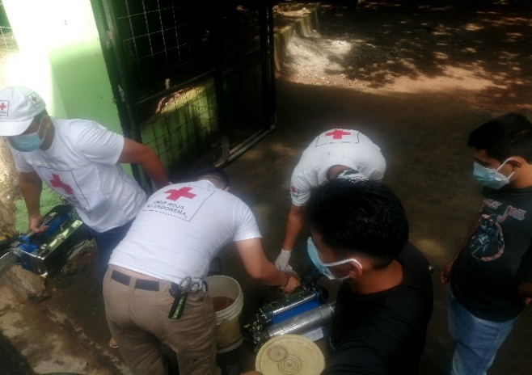
El día 25 se realizó una inspección de una petición de tala de árbol ya que se encontraba en el lugar y el trazado de la línea eléctrica del nuevo proyecto en la Calle al Tambor, sector los Alas y posteriormente se asistió a la Reunión ordinaria de la Comisión Municipal de Protección Civil.
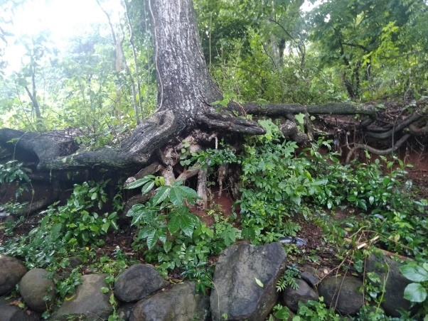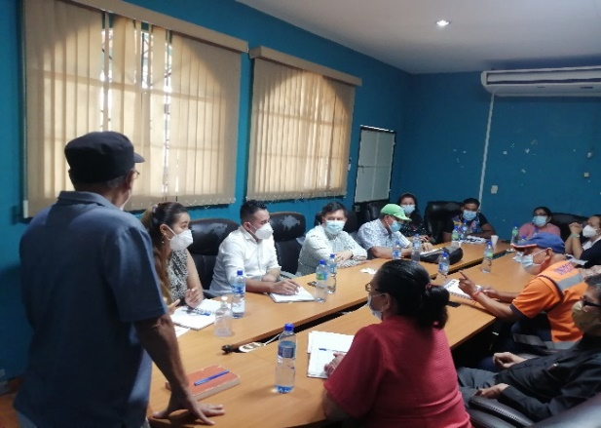
El 28 y 29 de junio se asistió junto a las demás unidades de la Gerencia de Desarrollo Local al Taller de Primeros Auxilios Psicológicos en la Palma Chalatenango, brindado por Cruz Roja Salvadoreña a fin de poder atender de mejor manera a las personas afectadas emocionalmente.
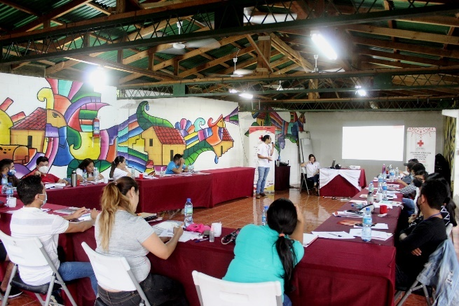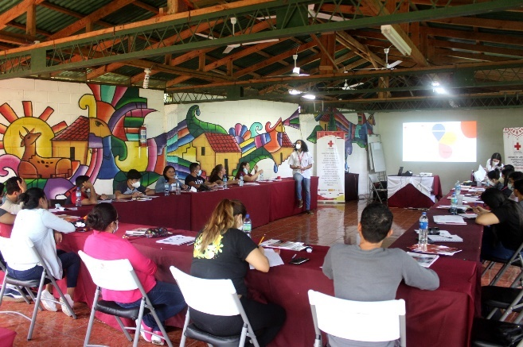
JULIO
El día 01 de julio se realizó en conjunto con Minsal y la Dirección de Centros Penales una Jornada de fumigación en el Caserío Santo Domingo.
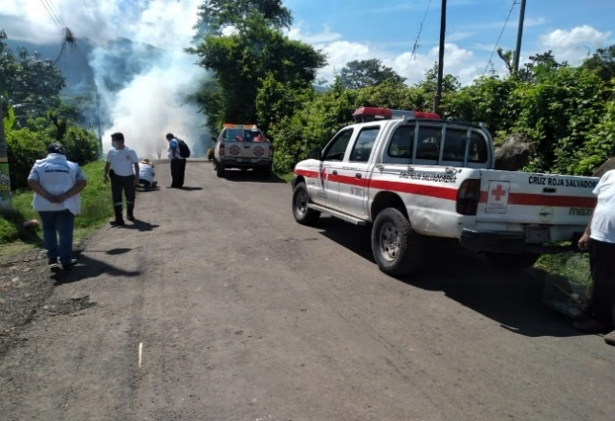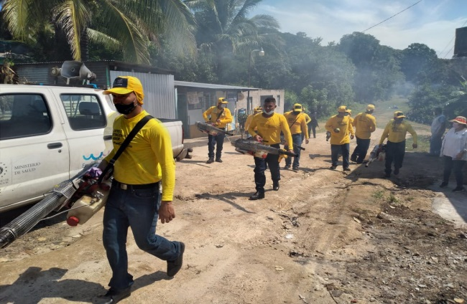
Así mismo se realizó el retiro de 300 árboles donados a la Unidad para diferentes acciones a realizar en el Municipio de Guazapa por parte de la Municipalidad de Quezaltepeque y posteriormente se realizó en conjunto con Catastro, el área jurídica y la Gerencia de Servicios Generales una inspección a Lotificación García quienes solicitan una factibilidad en la recolección de desechos sólidos, ya que el camión recolector llega a escasos dos metros de la Lotificación.
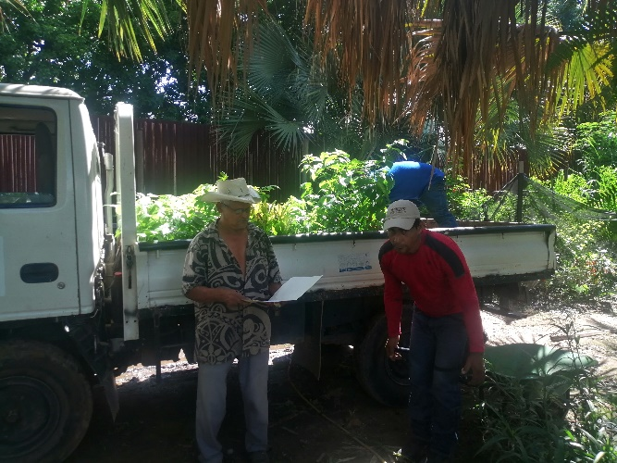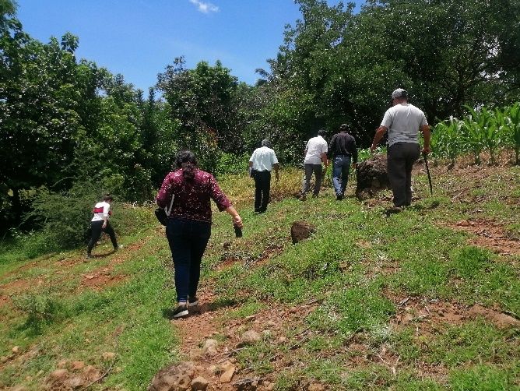
El 05 de julio se desinfecto con Amonio Cuaternario el Complejo Educativo Dr. David Escobar Galindo y el día 07 se realizó en el Centro Escolar Sector La Bomba, así mismo se participo en la Jornada del Curso Ambiental Municipal 2021 con la temática de la Ley de Medio Ambiente.
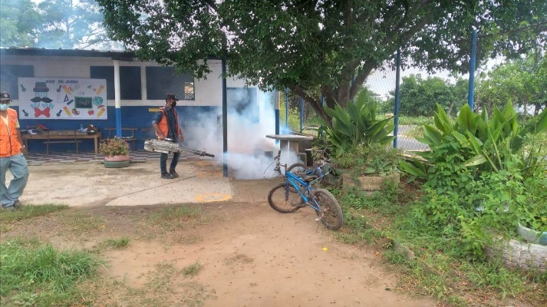
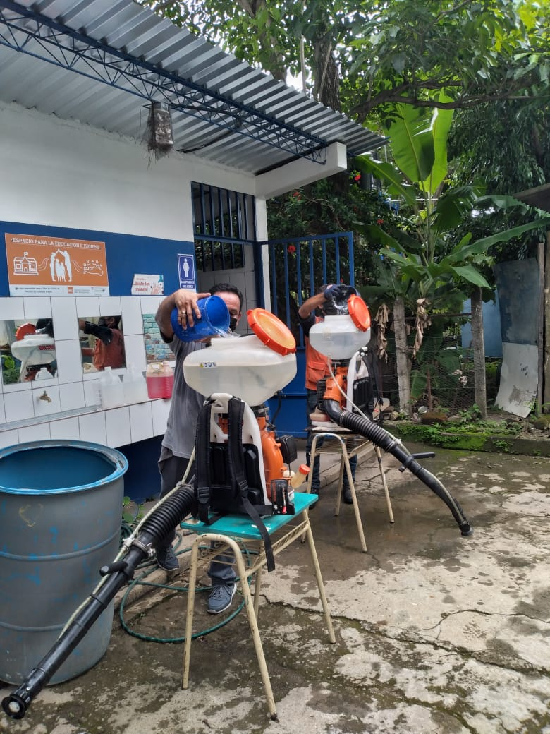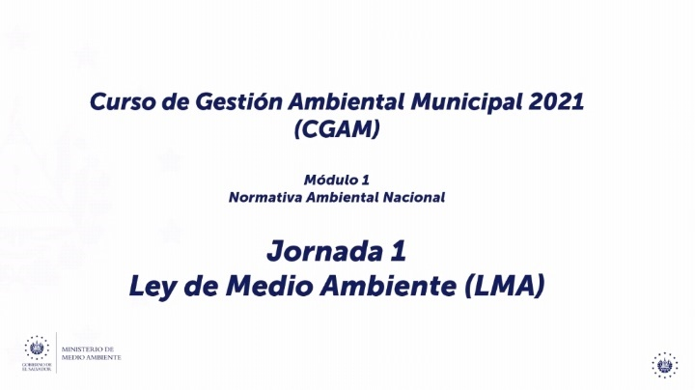
El día 08 de julio se asistió a la reunión de Comisiones Municipales de Protección Civil del Departamento de San Salvador y el 09 se participó en la reunión ordinaria de la Comisión Municipal en donde se dio a conocer el desarrollo de la reunión del día anterior.
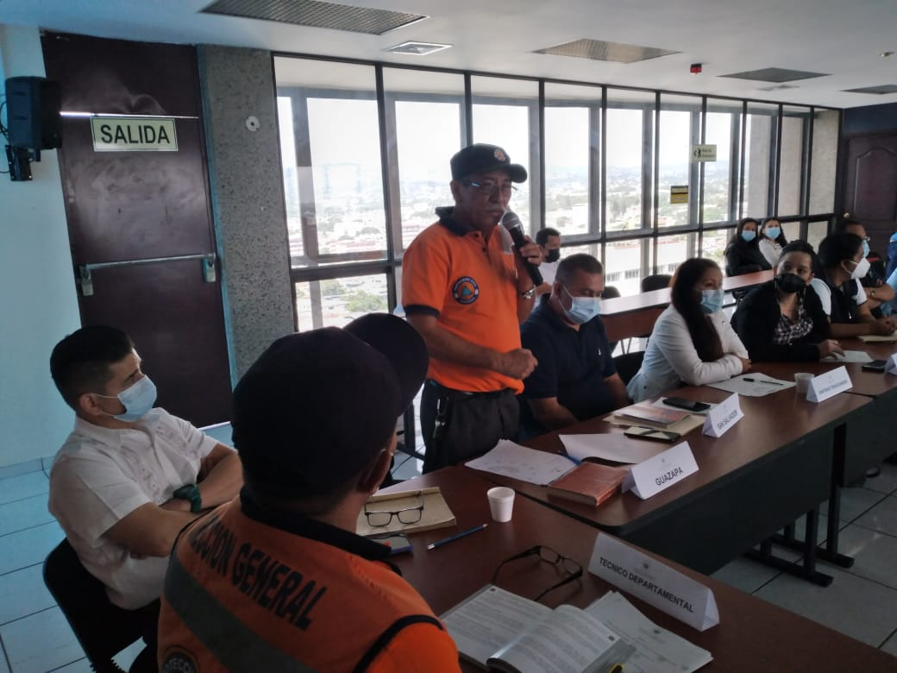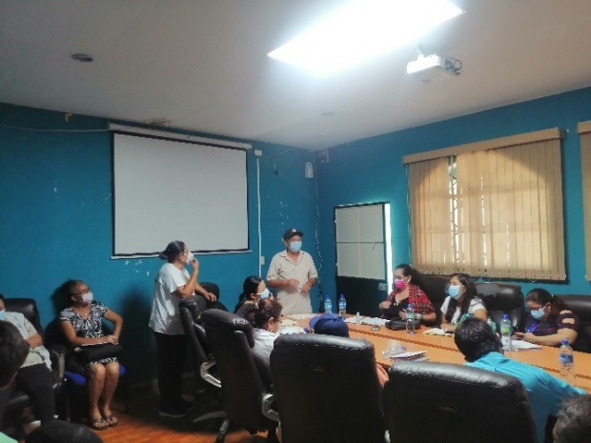
El 12 de julio se desinfecto nuevamente el Complejo Educativo Dr. David Escobar Galindo por una nueva detección de un caso de Covid-19 y se revisó una solicitud de permiso de Tala de un árbol ubicado en la Comunidad el Rodeo # 1.
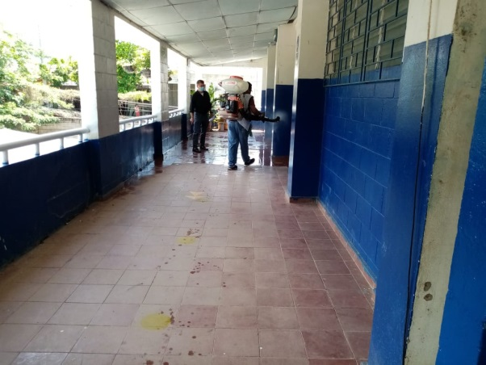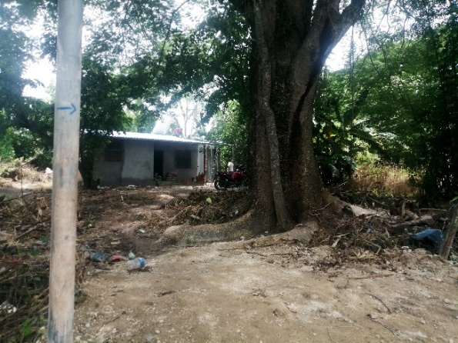
El día 13 la Parvularia Memy de Chiquillo llamó para reportar el encuentro de una tacuazína en una piscina en desuso, por lo que se procedió a capturarla y luego liberarla en el Cantón Nance verde, el día 14 se participo de una nueva Jornada del Curso Ambiental Municipal 2021 con el tema Ley Integral de Residuos Sólidos.
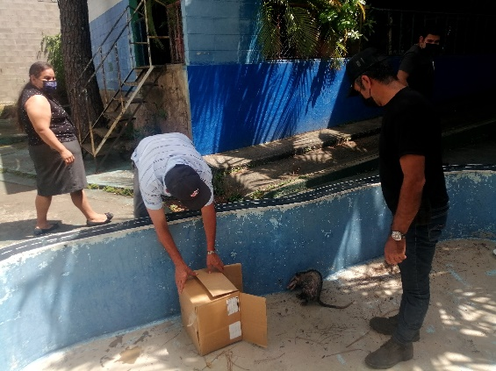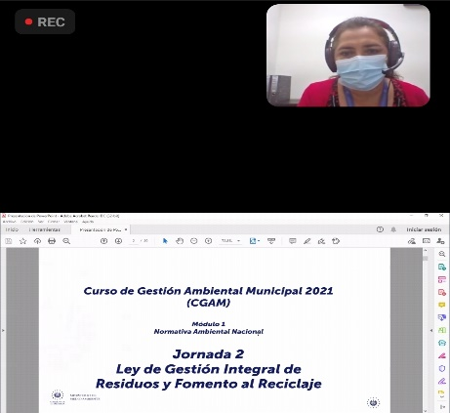

El 15 de julio se participó en la reunión de comisiones Municipales del departamento de San Salvador en el Municipio de San Marcos y posteriormente se reviso una solicitud de daño a terreno en una Propiedad ubicada en el km. 32 cantón San Jerónimo, esto por aguas lluvias, refiriendo el caso al Ministerio de Medio Ambiente, caso contrario la Propietaria deberá pedir ayuda al MOP, ya que las aguas lluvias de la Troncal del Norte son las que afectan su propiedad.
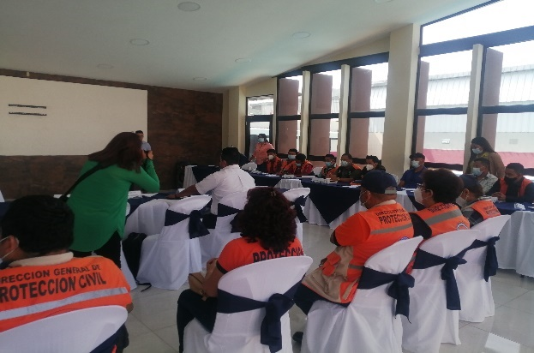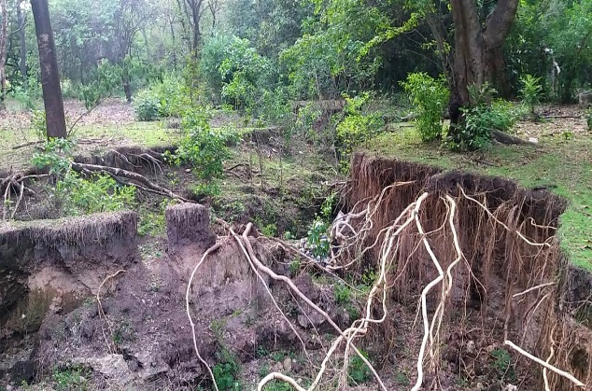
El día 16 de julio los titulares de la Comisión Municipal de Protección Civil se reunieron para activar el COEN, debido a una Alerta Amarilla por lluvias y el 18 se tuvo reunión con habitantes del Caserío Colón para invitarlos a conformar una Comisión Comunal.
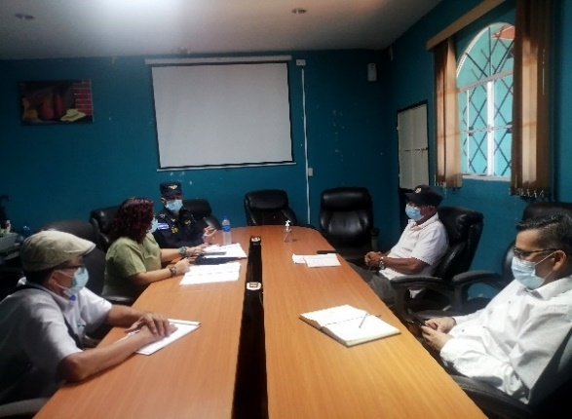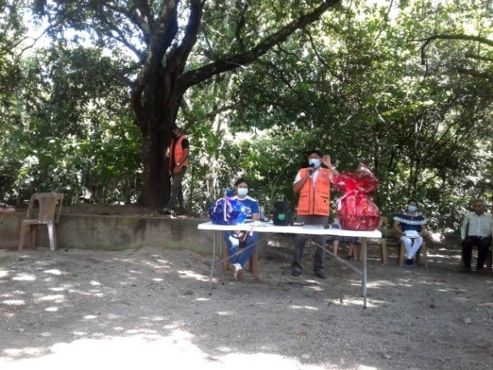
El día 21 se asistió a ala Jornada del Curso de Gestión Ambiental 2021 con la temática de Ley de Áreas Naturales Protegidas y ley de Conservación de Vida Silvestre y se realizó inspección de solicitud de Tala de árbol ubicado entre el cementerio viejo y las viviendas colindantes. 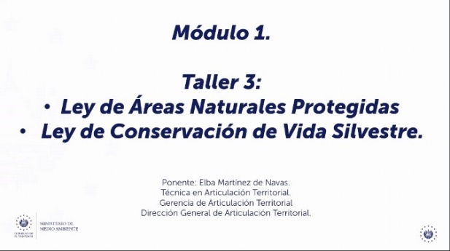 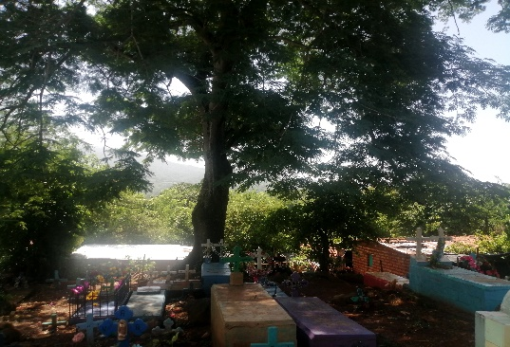

El día 26 de julio se procedió a derribar dos arboles que geenraban peligro en dos viviendas y el Pozo de Agua de ANDA en Calle el Calvario, realizando dicha labor con éxito.
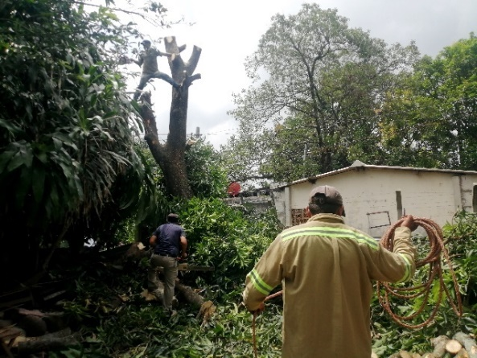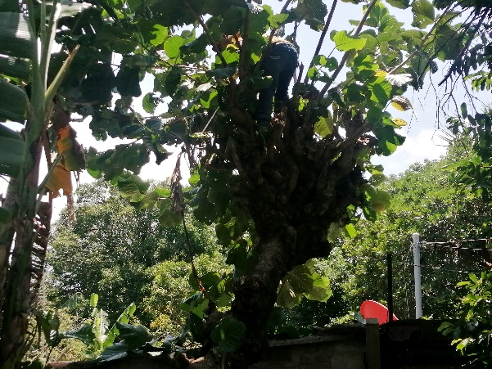
Los días 27, 28 y 29 de julio se procedió a limpiar el trayecto de las líneas de electricidad del Proyecto en la Comunidad Nance Verde y que CAESS no pudo realizar, debido a que los árboles eran de grandes dimensiones y no contaban con el equipo necesario. 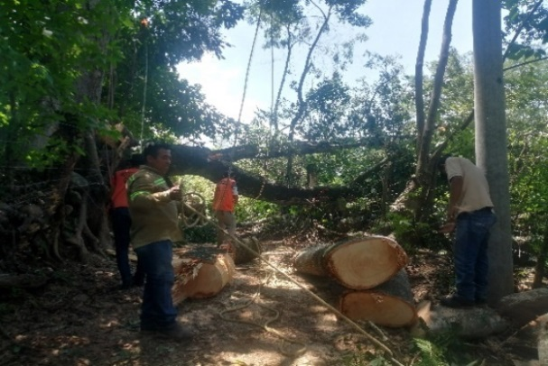 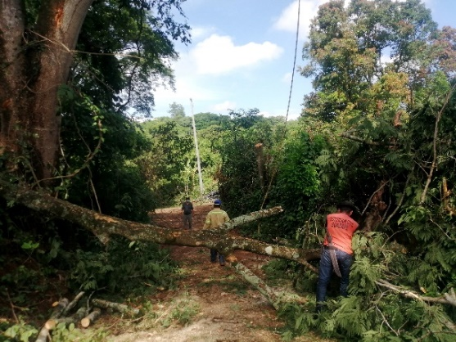
El día 29 de julio también se participo de la Jornada del Curso Ambiental Municipal 2021 con la temática permisos Ambientales y Sistema de Evaluación Ambiental y el día 30 se asistió a la reunión ordinaria de la Comisión Municipal de Protección Civil en donde se informó sobre cómo se desarrollaría el Plan de las Vacaciones agostinas los días 05 y 06 de agosto.
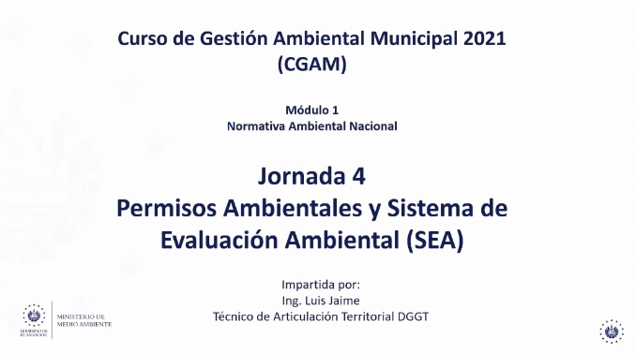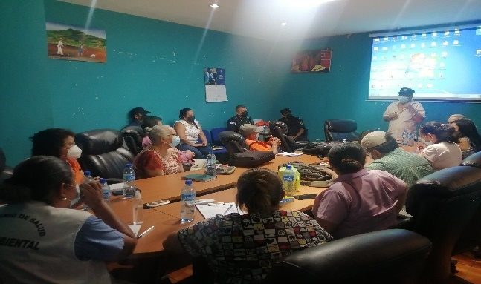
AGOSTO
El 09 de agosto se presentó una solicitud de apoyo a la Dirección General de Protección Civil con la donación de una silla de ruedas para una joven que necesitaba una para poder movilizarse dentro de su vivienda y lugares aledaños.
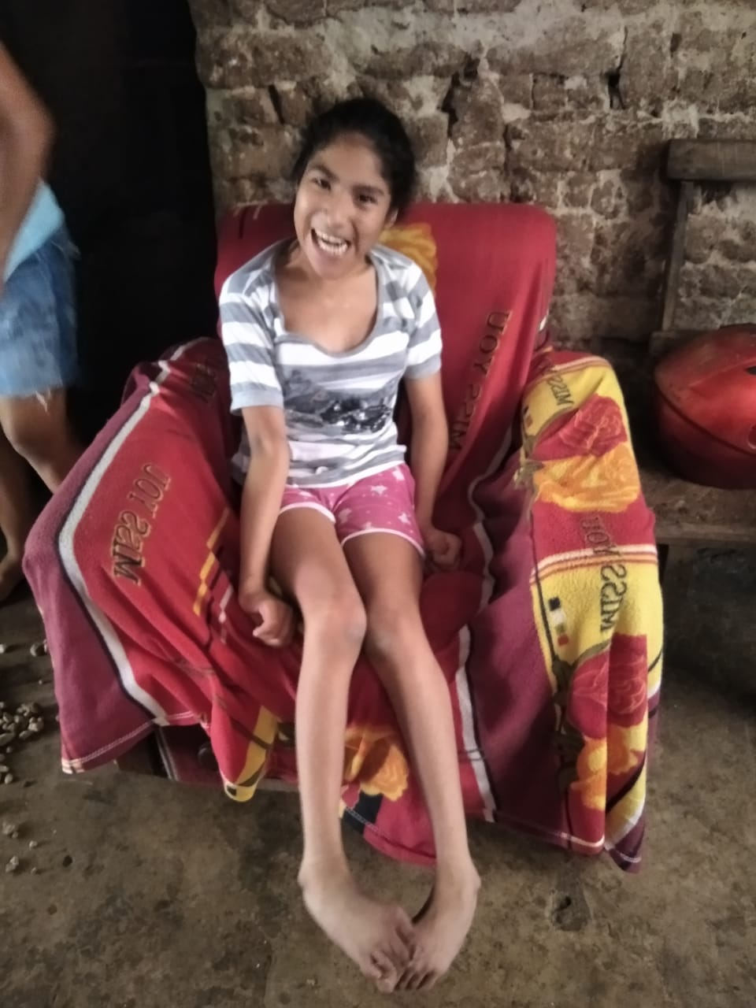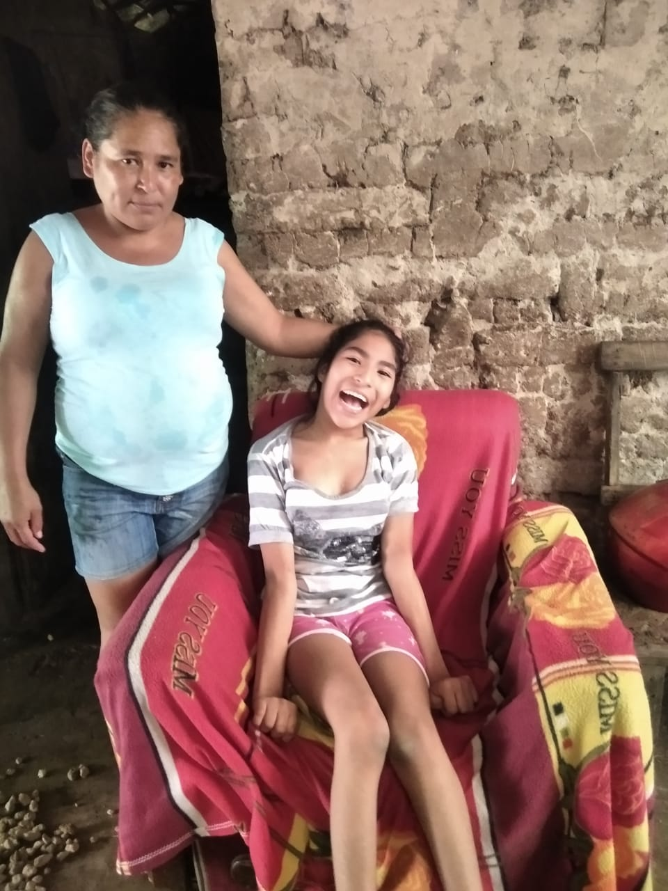
Así mismo se participó de una reunión de Planificación con las unidades de la Gerencia de Desarrollo a las Comunidades el día 09 de agosto.
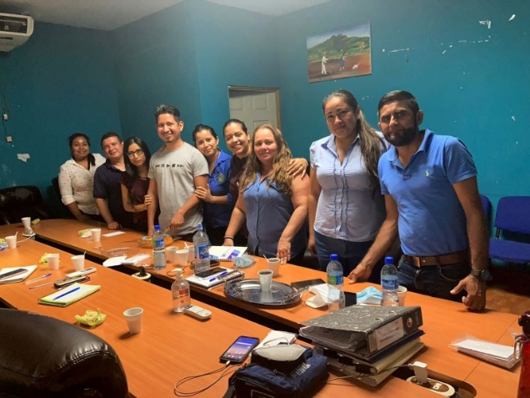
Los días 10 y 11 de agosto en coordinación con el equipo de Cuadrilla se procedió a podar árboles que generaban peligro en Comunidad Colón, Colonia Buenos Aires y en 3 Av. Sur, con el fin de prevenir cualquier afectación a las viviendas a las cuales al momento les generaban peligro, así como una solicitud de permiso de tala en Lot. Vista Hermosa.
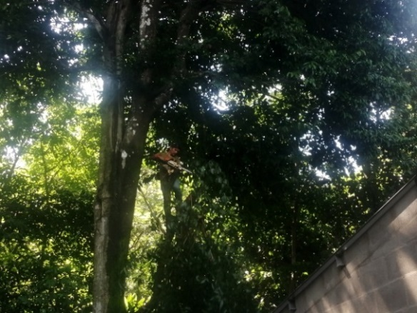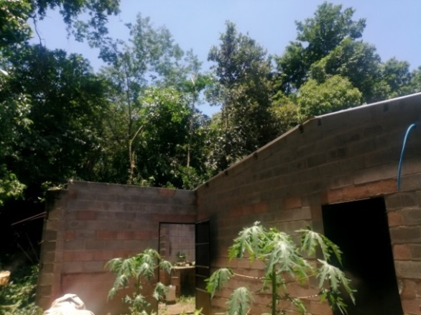
Comunidad Colón
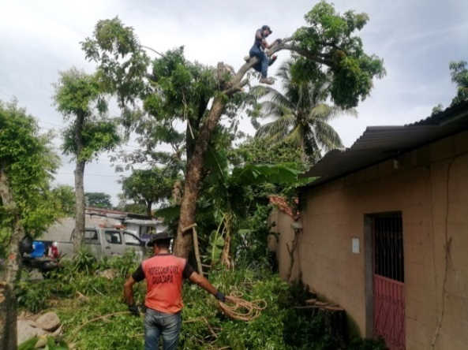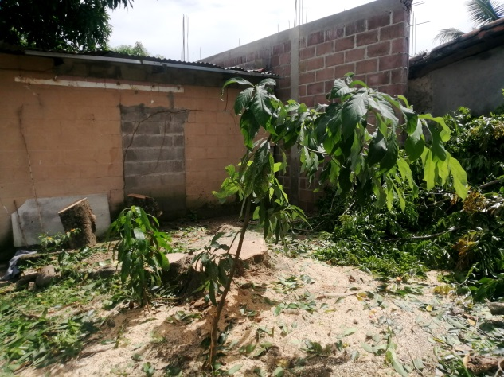
Colonia Buenos Aires
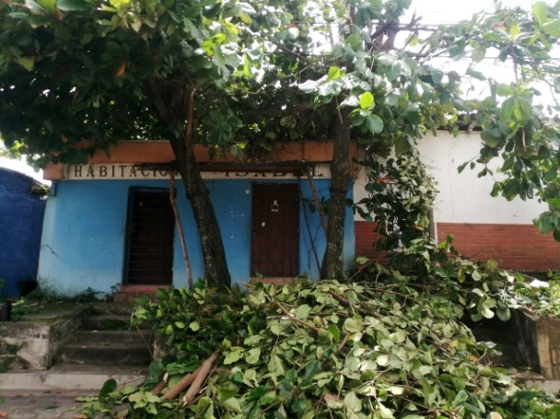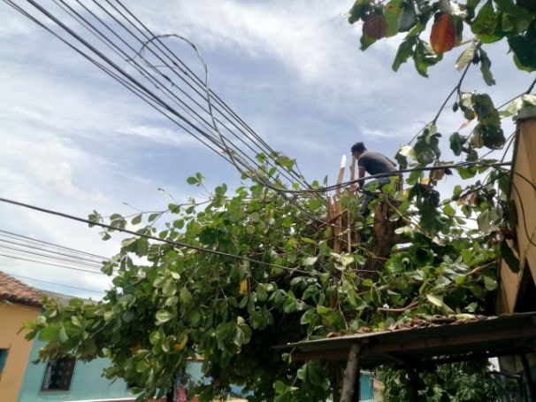
3 av. Sur
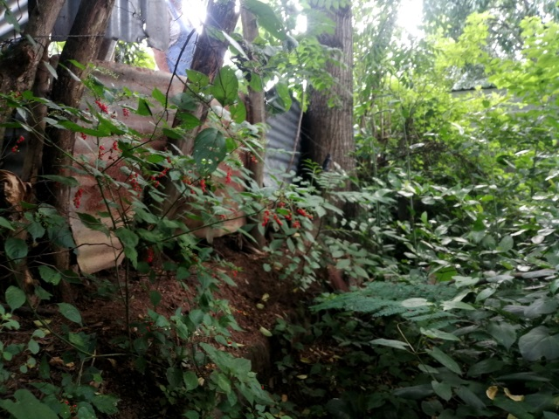
Lot. Vista hermosa
Para el día 13 se asistió a la reunión ordinaria de Protección Civil y el día 15 se procedió a tomar las fotos para ser colocadas en los carnets de la Comisión Comunal Calle Nueva a fin de poder identificar a los miembros de las comisiones comunales parte de la Comisión Municipal.
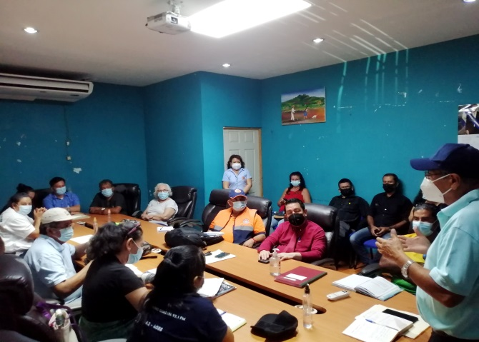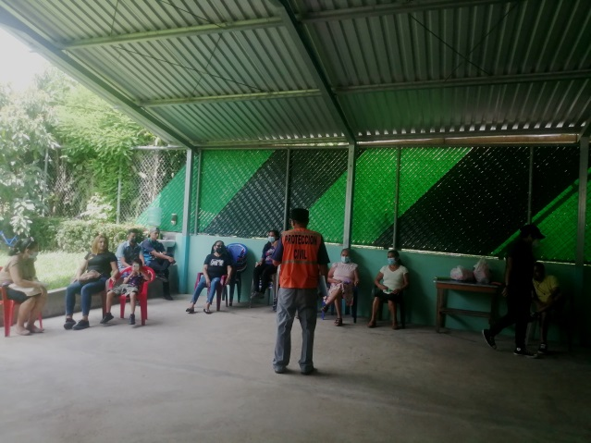
El día 17 de agosto se hizo entrega de 150 árboles a la Cooperativa ACOOPAC de R.L para realizar una campaña ambiental conjunta con la entidad financiera y sus asociados y usuarios.
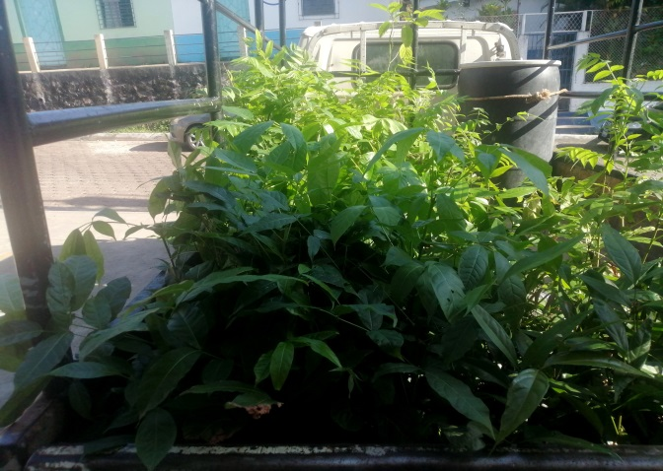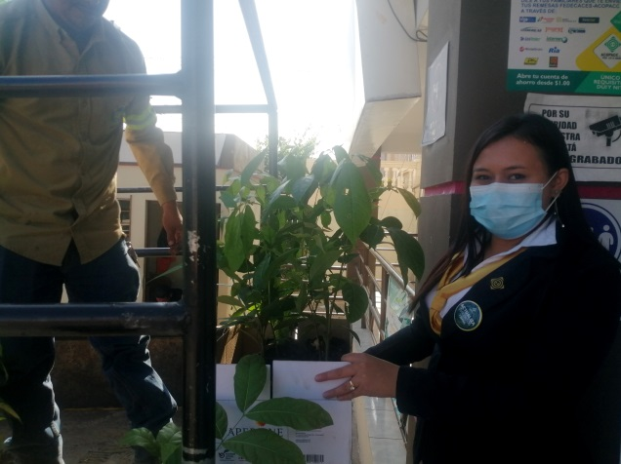
Ese mismo día se realizó una inspección por denuncia de contaminación ambiental en Pasaje San Miguel Arcángel en conjunto con Saneamiento Ambiental de la Unidad Comunitaria de Salud Familiar para determinar el nivel de contaminación.
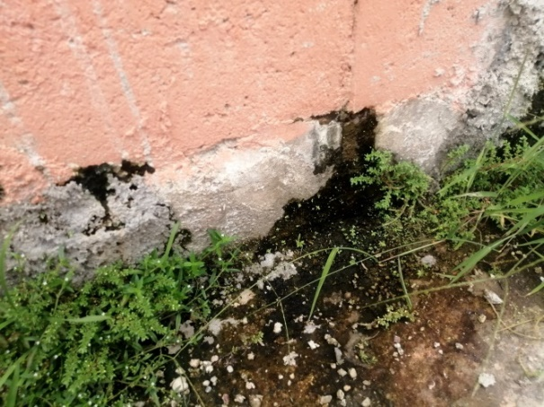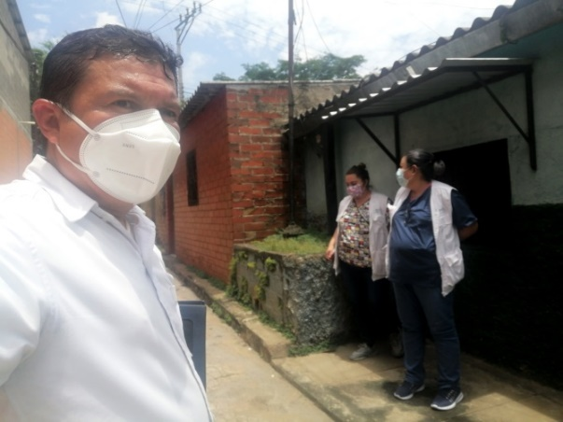
Posteriormente ese mismo día se realizó una inspección a una solicitud de tala de árbol en Colonia Dolores por peligro sobre una vivienda y para finalizar el día se procedió a participar en la capacitación de las brigadas de la Alcaldía que serán parte del Simulacro Nacional.
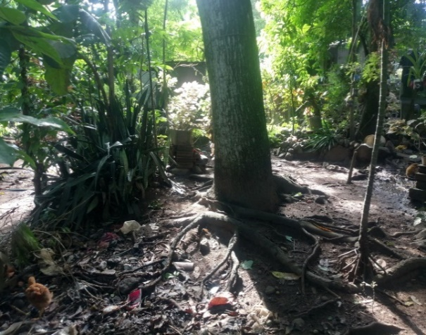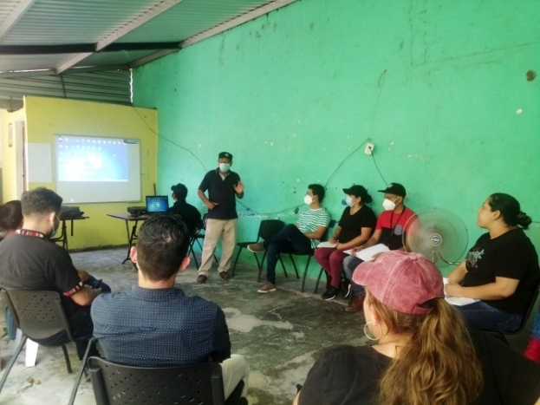
El día 19 de agosto se asistió a la reunión mensual de las comisiones Municipales del Departamento de San Salvador en el municipio de Mejicanos, además se asistió al curso de Gestión Municipal 2021 del Ministerio de Medio Ambiente sobre el Código Municipal y el marco normativo para realizar el trabajo de las Unidades.
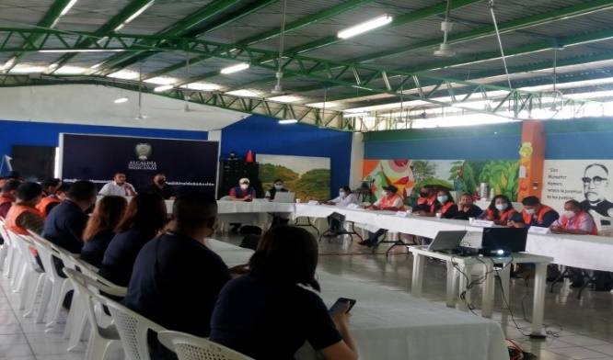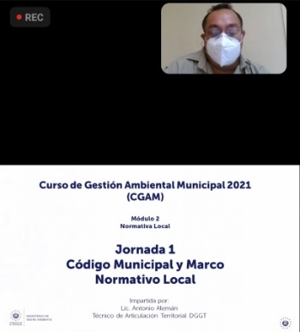
El día 20 se participó de la reunión ordinaria de la Comisión Municipal de Protección Civil y se coordinaron algunas acciones para el día 24 de agosto.
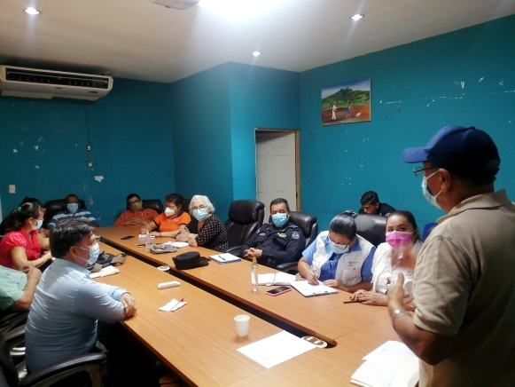
El día 24 de agosto como se tenía planificado se realizó por la mañana fumigación y abatización en Colonia Dolores con el apoyo de la Cuadrilla Municipal y en conjunto con la Directiva de la Comunidad.
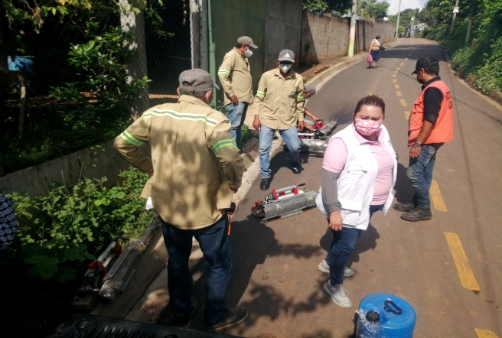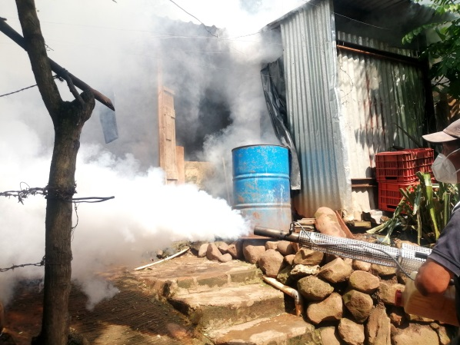
Por la tarde se realizó control de foco por Dengue en Lot. San José y posteriormente se procedió a desinfectar con Amonio Cuaternario el Centro Escolar el Rosario y posteriormente el anexo y la Alcaldía Municipal.
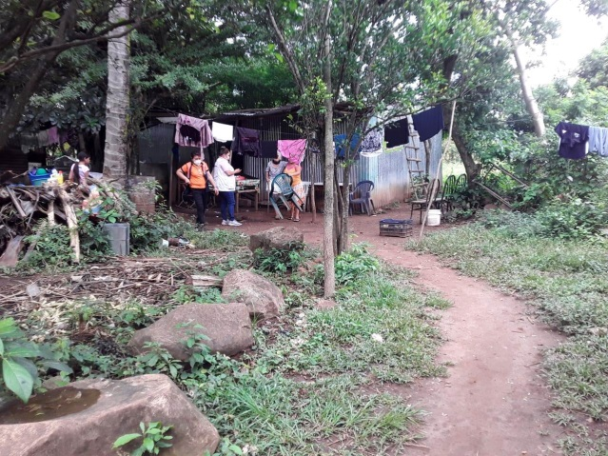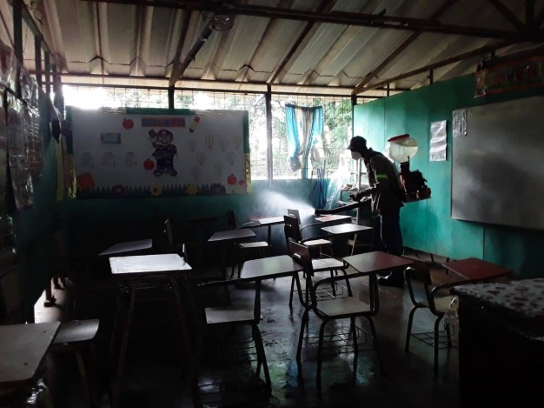
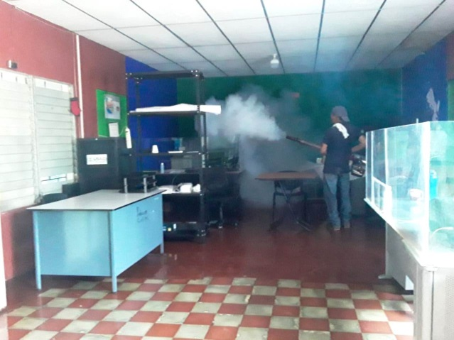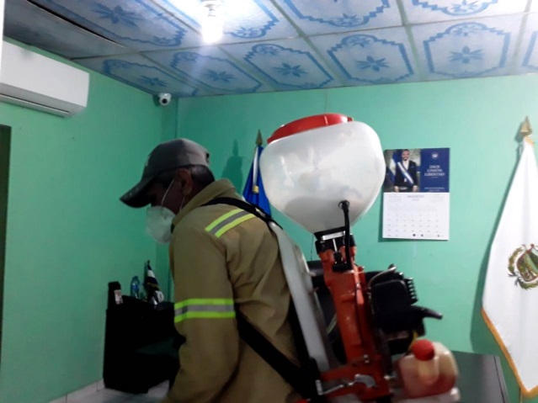
El día 25 de agosto se asistió a la reunión de la Comisión Municipal de Protección Civil y posteriormente se procedió a retirar y armar la silla de ruedas donada por la Dirección General de Protección Civil y finalmente se realizó la práctica de primeros auxilios con las brigadas que formaran parte del Simulacro Nacional por terremoto en la Alcaldía Municipal.
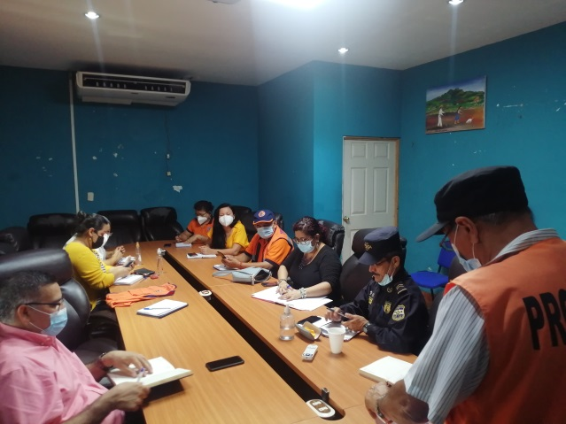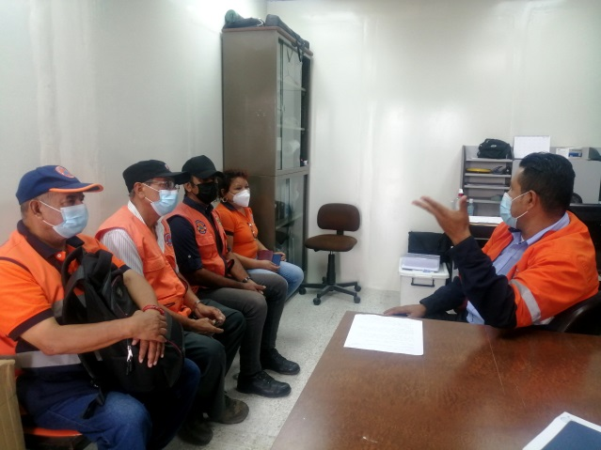
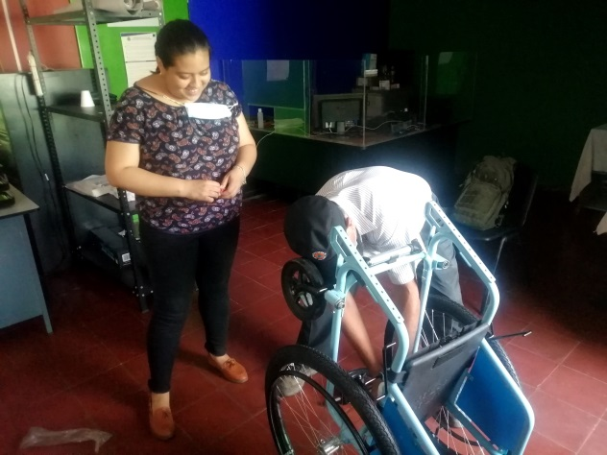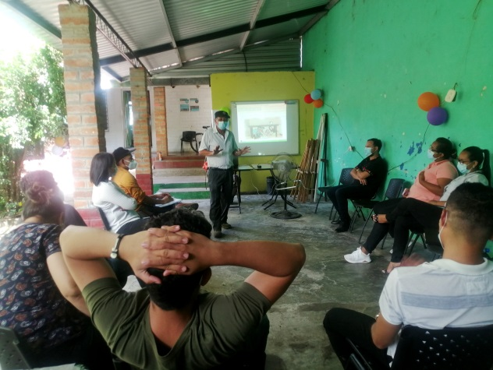
El 26 de agosto se realizó la entrega de la Silla de Ruedas a la persona beneficiaria y posteriormente se procedió a hacer la revisión rutinaria de los centros Educativos en el Marco del día D, como parte de la campaña anti dengue.
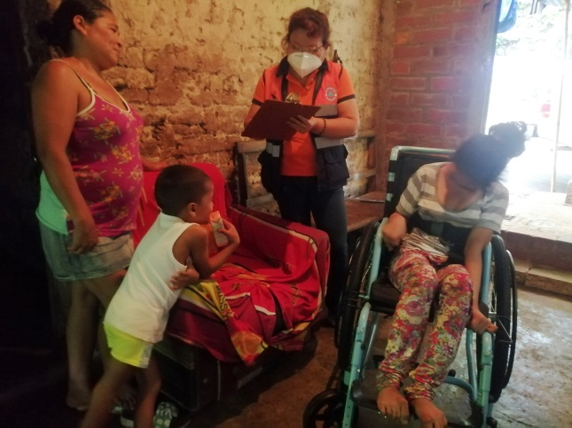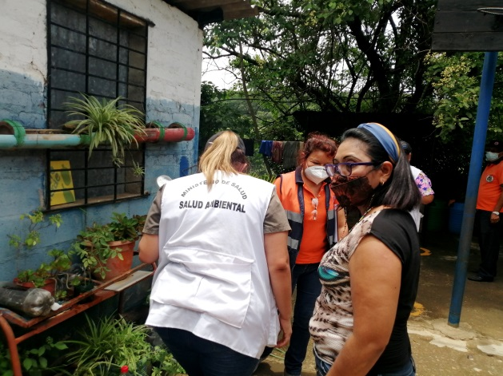
El 27 de agosto se realizó en conjunto con el Minsal una jornada de abatización y fumigación en Lotificación Aragón y Colonia Espíritu Santo, en el Marco del día D, como parte de la campaña anti dengue.
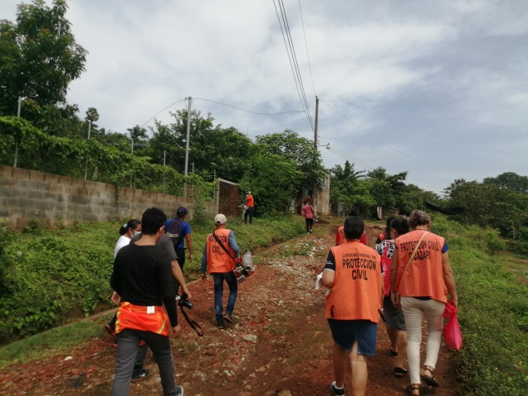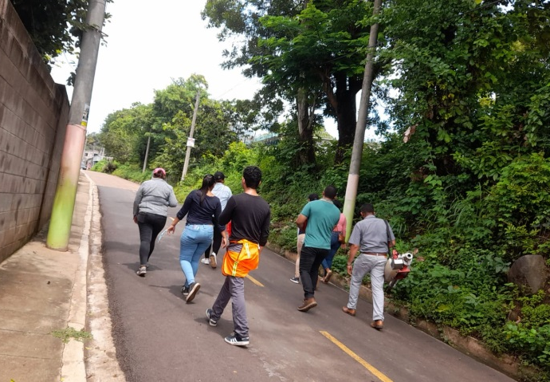
El día 30 de agosto se procedió a retirar las ramas de un árbol que cayó sobre una vivienda en Comunidad Farabundo Martí.
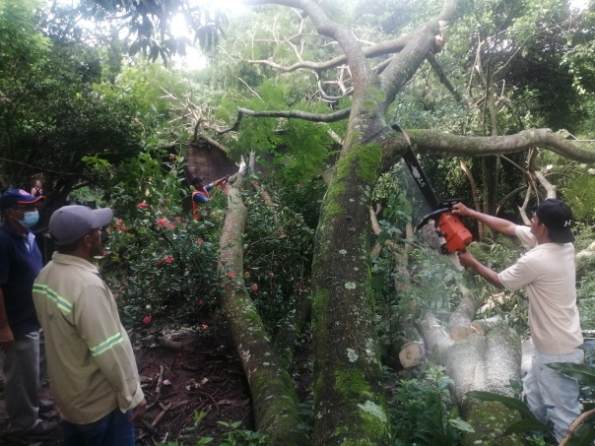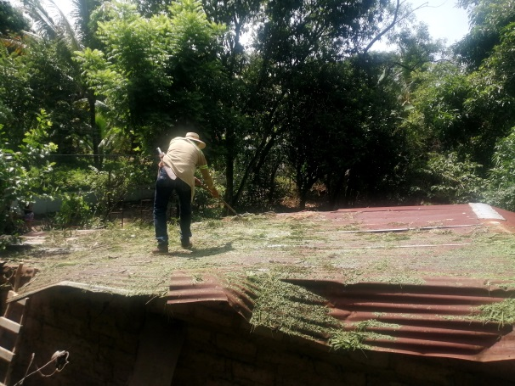
Para cerrar el mes de agosto se realizó desinfección en el Colegio Aparicio el día 31 de agosto y se realizó fumigación en un negocio a petición del propietario.
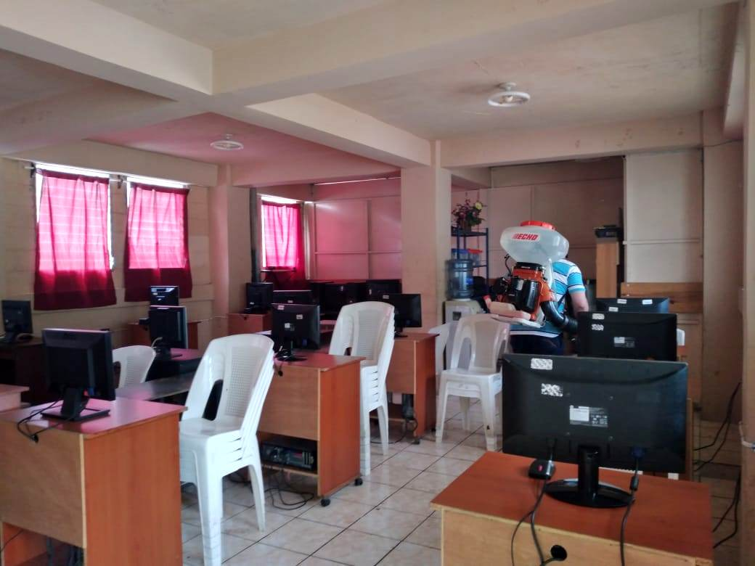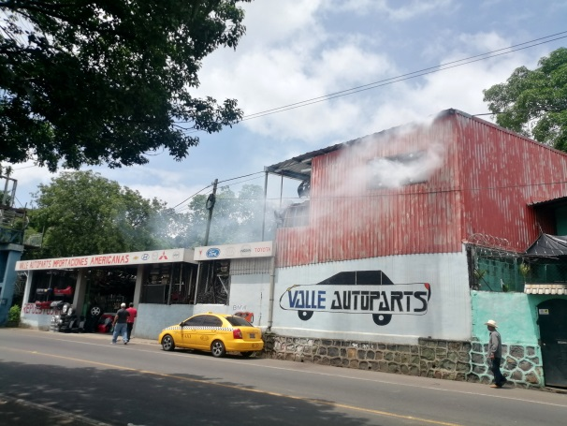
SEPTIEMBRE
Para septiembre el día 01, se inició con el retiro de basura del Centro Escolar Zacamil, la cual se tenía días sin retirar y posteriormente se trabajó en la elaboración de carnets provisionales para el personal de la alcaldía y finalmente se procedió a realizar la jornada de Capacitación en Primeros Auxilios de las brigadas municipales que participaran en el Simulacro Nacional por Terremoto.
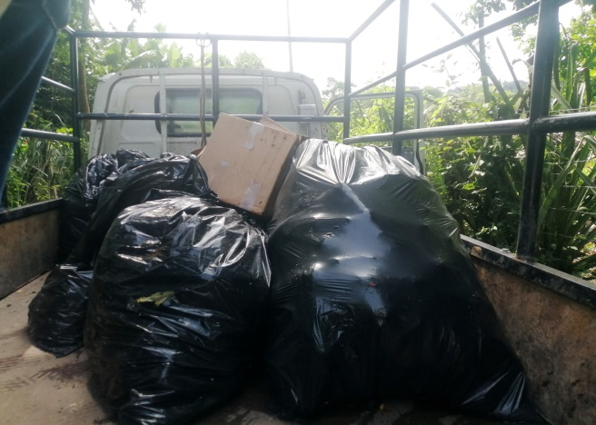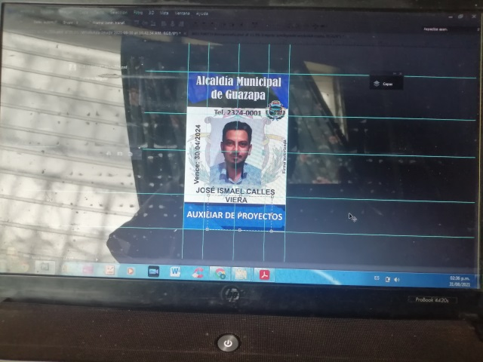
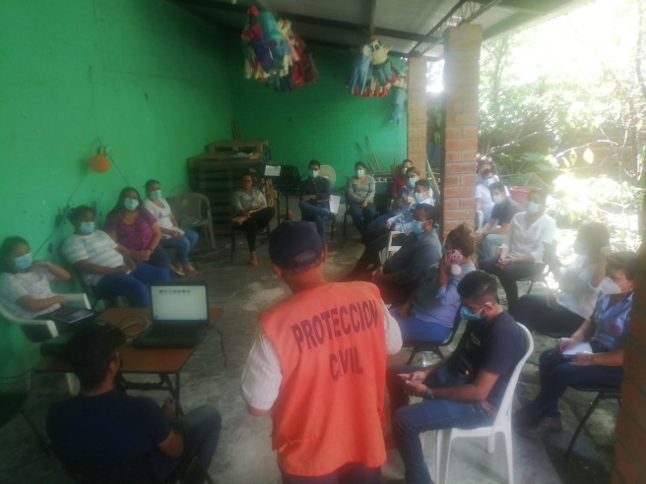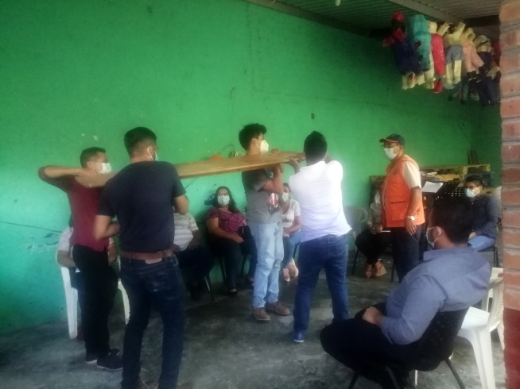
El día 02 de septiembre se asistió al Curso Virtual de Gestión Ambiental 2021, brindado por el Ministerio de Medio Ambiente con el tema de Ley y procedimientos ambientales.
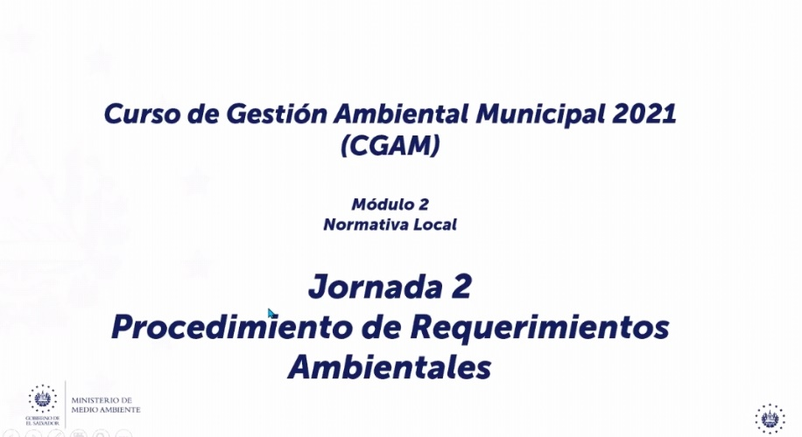
El día 03 de septiembre se asistió a la reunión ordinaria de la Comisión Municipal de Protección Civil y posteriormente se procedió a realizar la inspección de una solicitud de tala de árbol en Comunidad el Rodeo # 2.

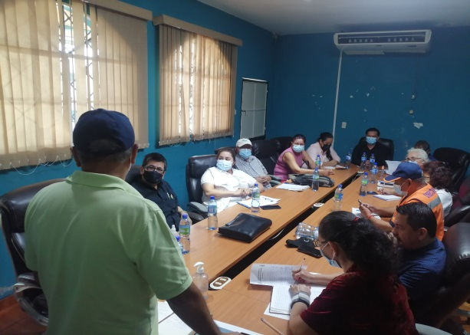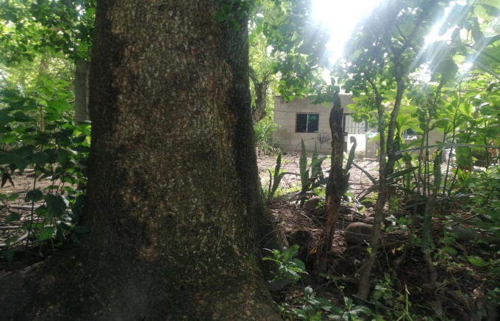
El 07 de septiembre se procedió a realizar la desinfección del Centro Escolar Salarrué con Amonio Cuaternario y posteriormente se acompañó en la nueva elección de miembros del Comité de Salud y Seguridad Ocupacional, en el que se eligió a los tres representantes asignados por el personal (empleados/as) resultandos electos por unanimidad tres nuevos representantes.
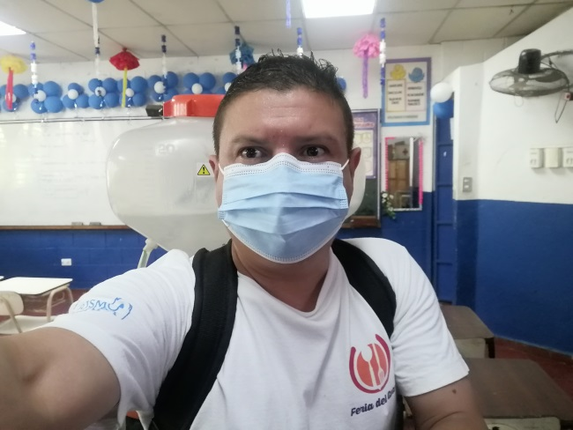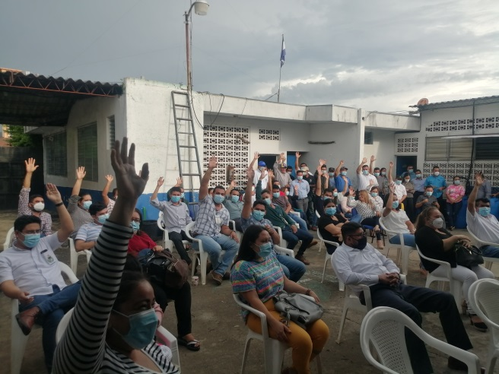
El 10 de septiembre se procedió a retirar un árbol que cayó sobre tendido eléctrico en una propiedad ubicada en Col. Lolita, luego se procedió a apoyar en la elaboración de nuevos carnets para la Comisión Municipal de protección Civil, ya que los anteriores se encuentran vencidos.
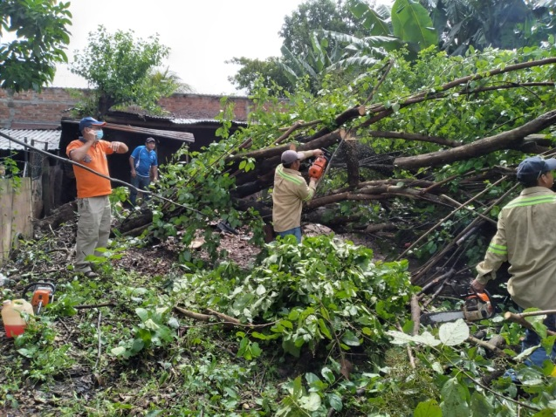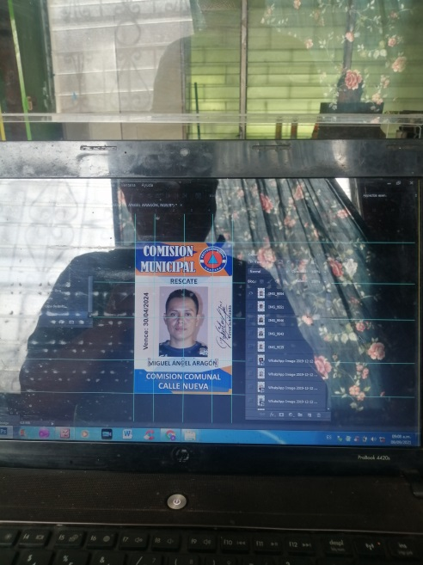
El día 10 de septiembre se realizó desinfección del Centro Escolar Santo Domingo y posteriormente se asistió a la reunión de la Comisión Municipal de Protección Civil y finalmente se realizó un monitoreo de las zonas de riesgo.
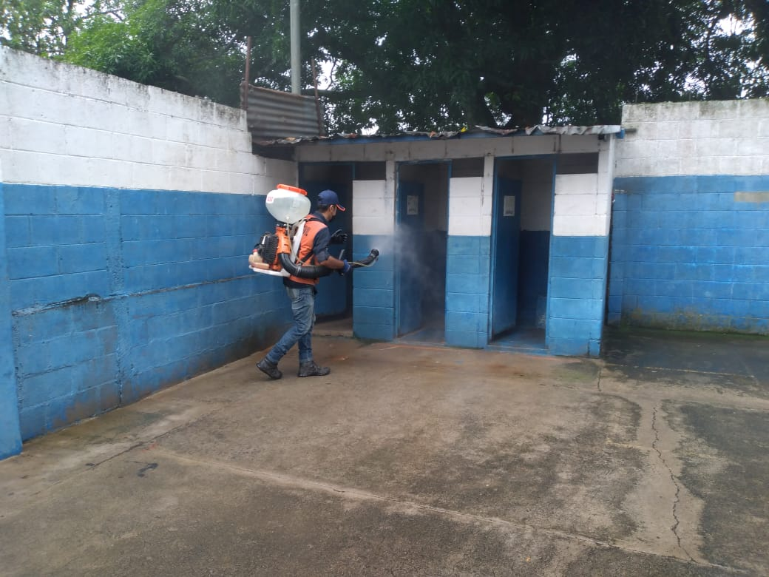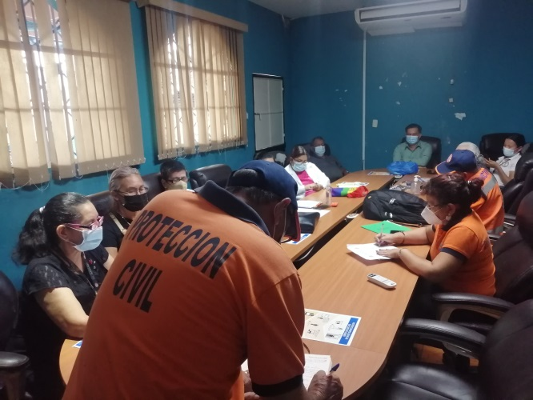
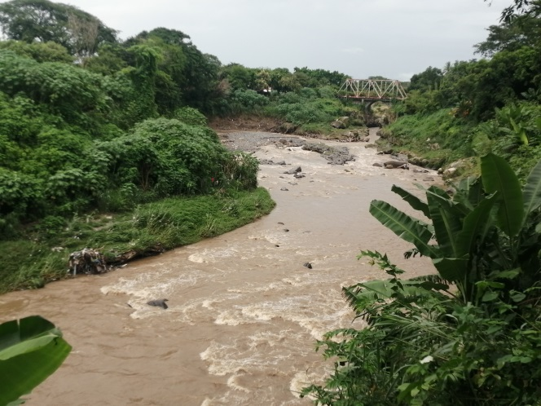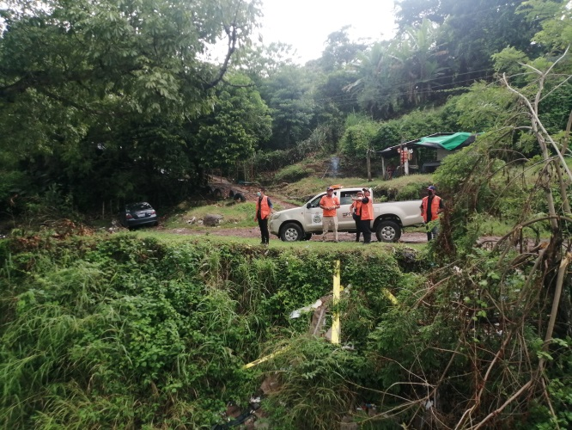
El 14 de septiembre se procedió a revisar una solicitud de los pobladores de la Comunidad Loma Larga referente a la tala de un árbol sobre el puente de acceso y posteriormente se procedió a revisar una denuncia en comunidad el Progreso en compañía del Forestal del MAG.
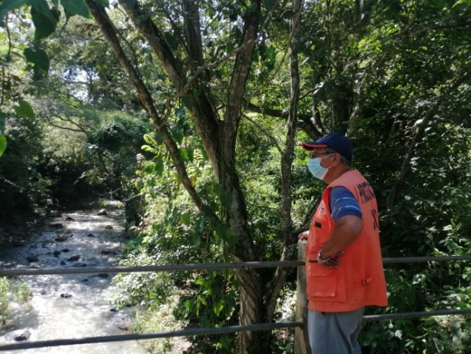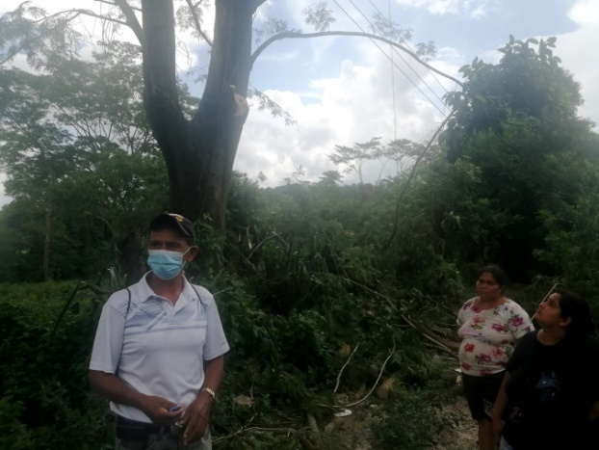
También se brindó asistencia para preparar el Simulacro Nacional por Terremoto a la Unidad Comunitaria de Salud Familiar. Aunado a ello el día 15 de septiembre se colaboró en el desarrollo de la celebración del Bicentenario de la Independencia patria.
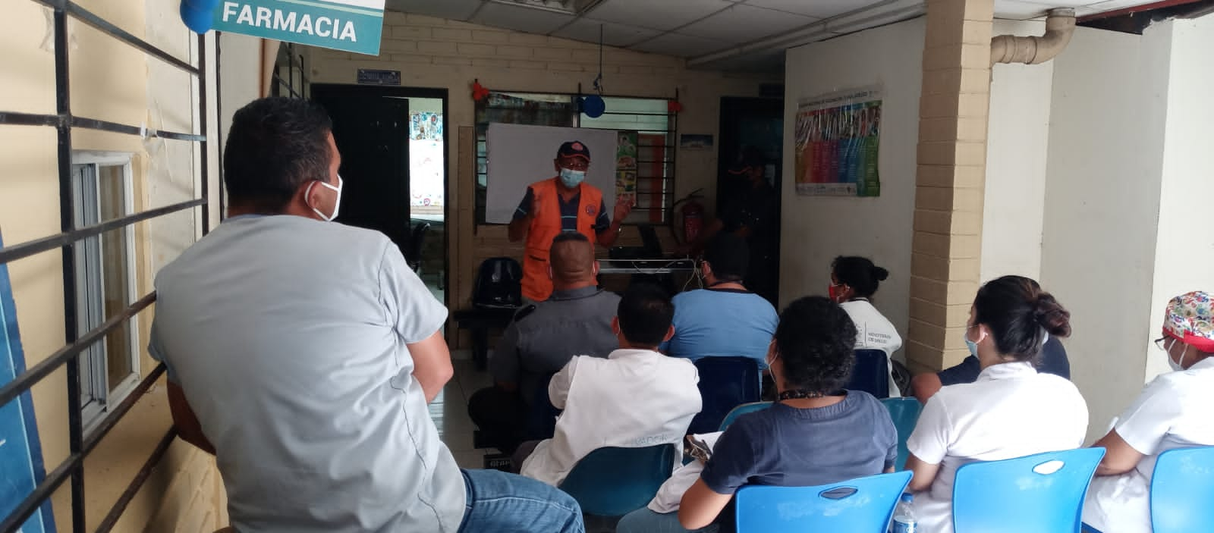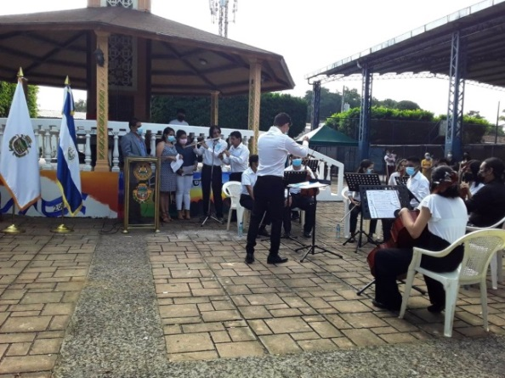
El día 16 de septiembre se asistió a la reunión de comisiones municipales a nivel del Departamento de San Salvador realizada en el municipio de Soyapango y a la Jornada virtual del Curso de Gestión Ambiental Municipal 2021 con la temática “Guía para la Conformación de la Escuela Ambiental Municipal”
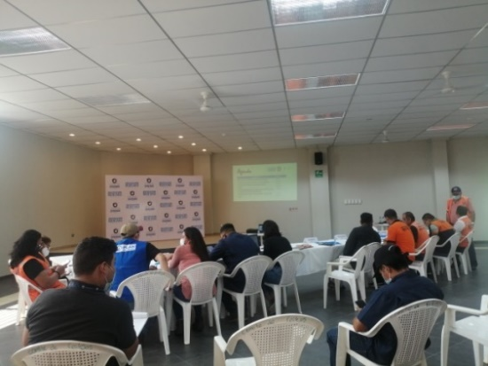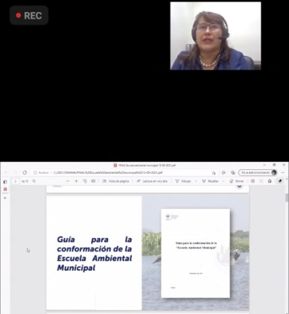
El día 17 se asistió a la capacitación para la Ley de Acceso a la Información Pública a realizarse en la Sala de reuniones del Concejo Municipal.
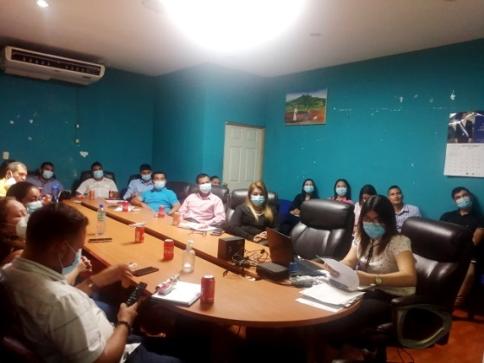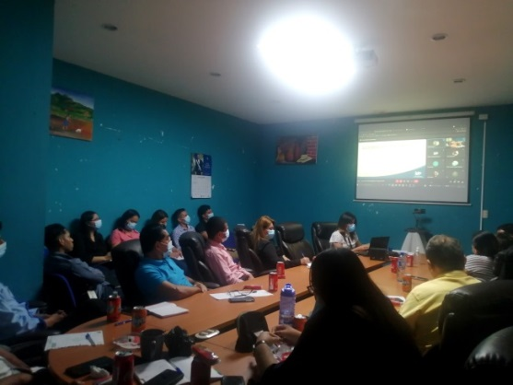
El 21 de septiembre se asistió a la Reunión de directores del Distrito 06-30 para dar a conocer lineamientos y situaciones del Covid 19 en el municipio, posteriormente se realizó desinfección en Centro Escolar San Cristóbal y Centro Escolar la Bomba.
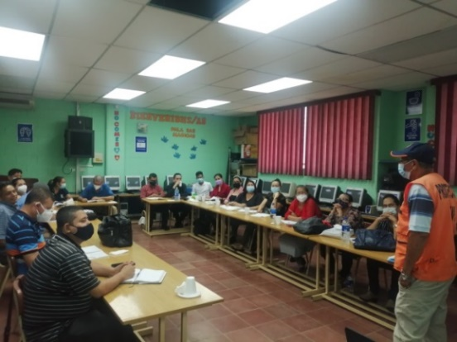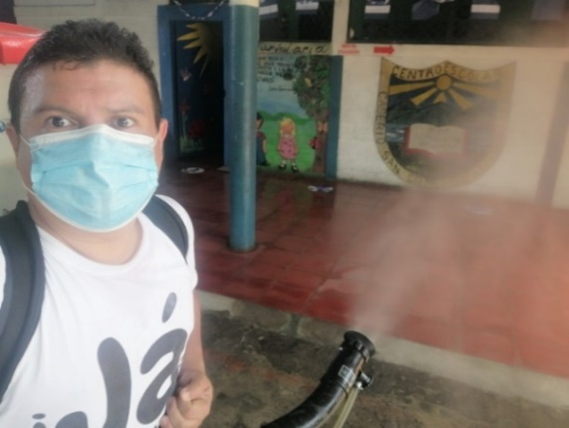
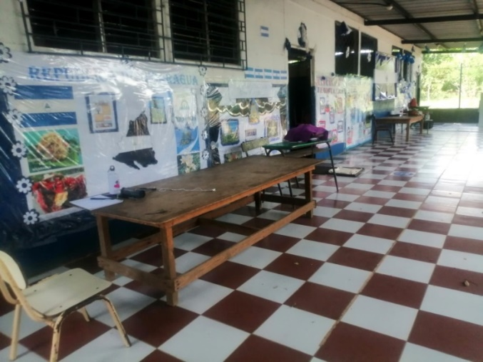
El día 23 se realizó la inspección de las instituciones que realizaran el Simulacro Nacional por terremoto y el 24 de septiembre se asistió a la Reunión de la comisión Municipal de Protección Civil y posteriormente se realizó desinfección en la Unidad Comunitaria de Salud Familiar y la Alcaldía Municipal de Guazapa.
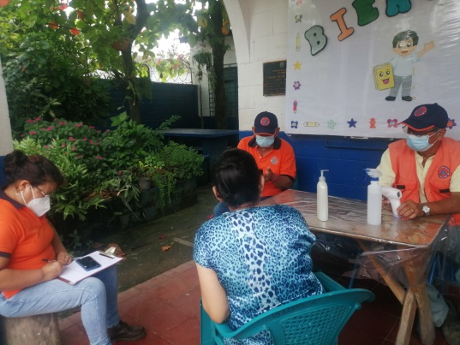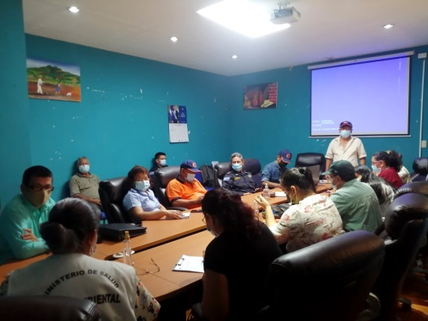
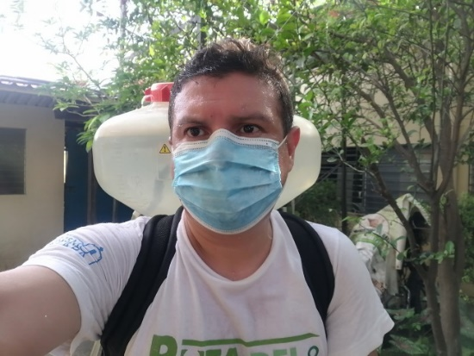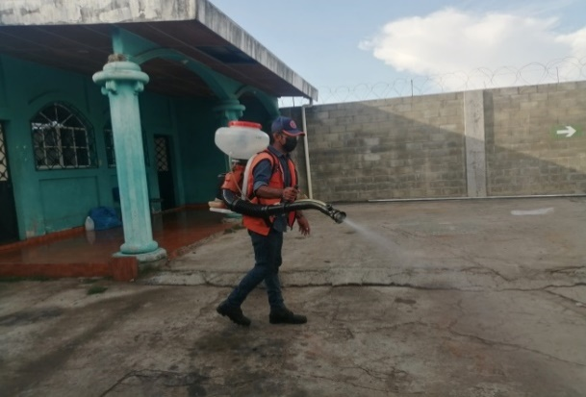
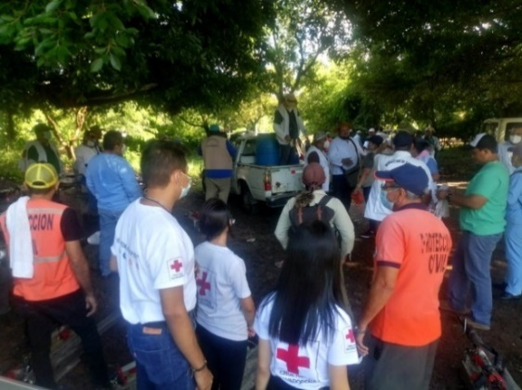
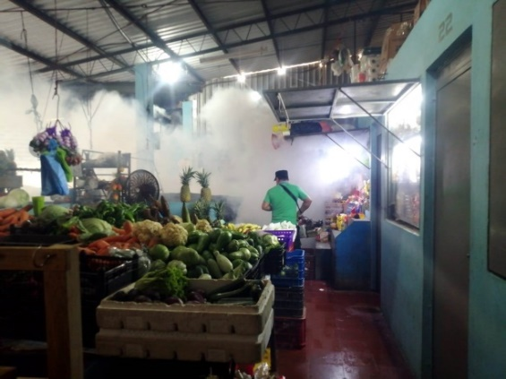
El día 27 de septiembre se realizó una jornada de fumigación ene le área urbana en coordinación con el Ministerio de Salud y el Sibasi Norte en el área urbana comenzando en la Col. San Antonio # 2 y terminando en Col. Buenos Aires, logrando hacer un barrido completo de toda el área urbana el día siguiente, posteriormente se realizó una jornada de fumigación y desinfección del Mercado Municipal y se procedió a derribar un árbol que cayó sobre un área de cocina en una vivienda. 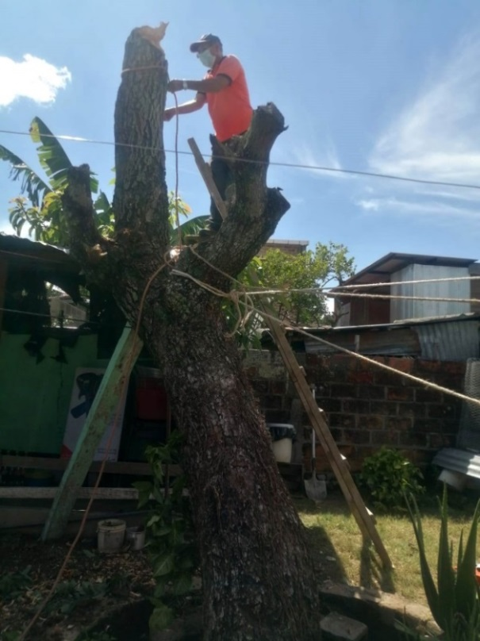
Los días 28 y 29 de septiembre se continuó con la Jornada de fumigación en el área urbana concluyendo en la Carretera Troncal del Norte y Barrio el Centro esto el día 28 y el 29 se realizó la desinfección del Parque Central, ya que el 01 de octubre se realizará una jornada de vacunación contra el Covid-19.
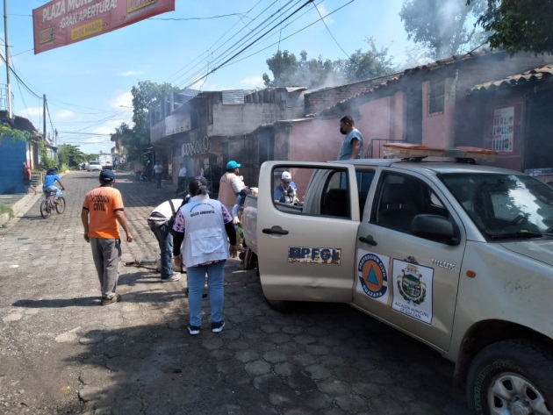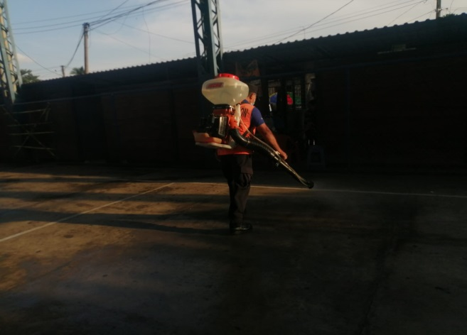
Se finalizó el mes asistiendo a la Jornada virtual del Curso de Gestión Ambiental 2021 con la temática “Cultura de las 3 R” el día 30 de septiembre.
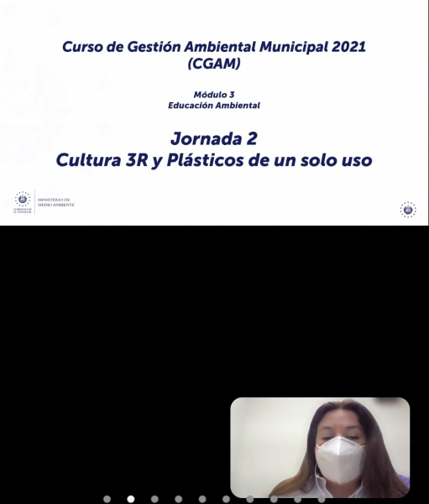
OCTUBRE
El 01 de octubre se asistió a la reunión de la Comisión Municipal de Protección Civil en donde se acordaron las acciones a realizar como parte del Plan de Trabajo 2021. El día 05 de octubre se realizó una Jornada de desinfección en Centro Escolar Santo Domingo, además se realizaron revisiones de solicitudes de tala de árbol en Comunidad Agua Fría y se intervino una colmena en Comunidad Palmira.

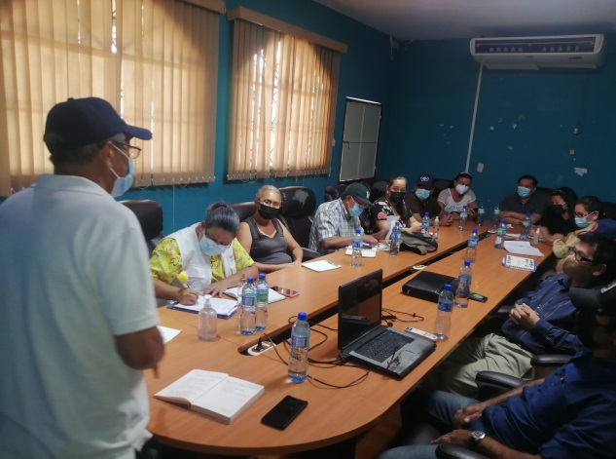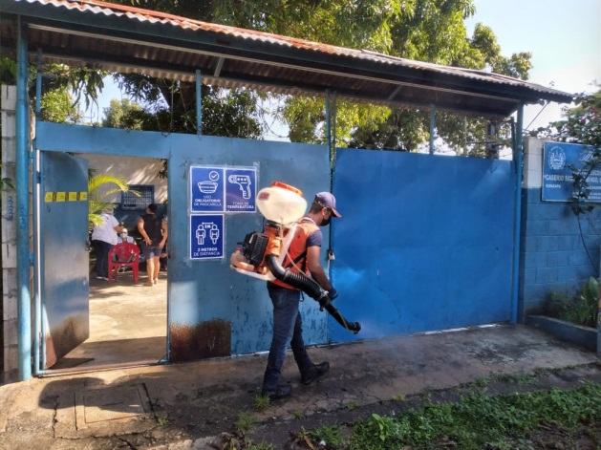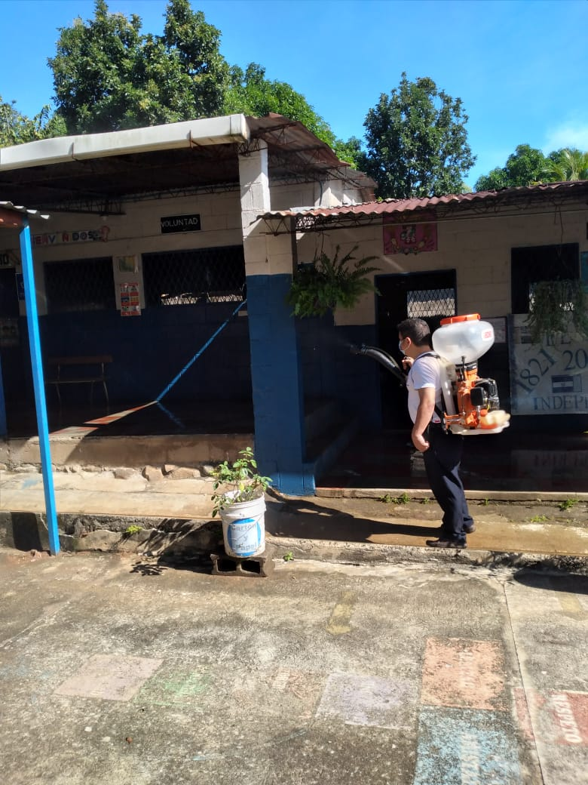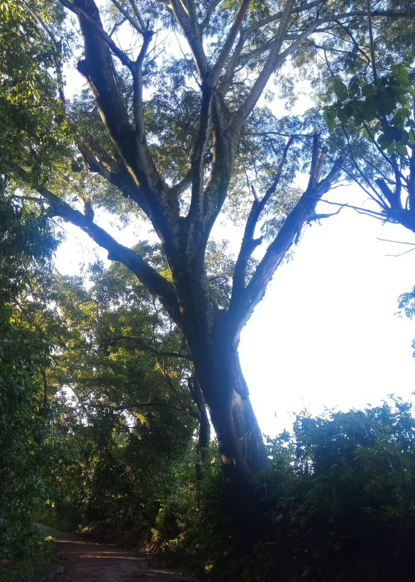
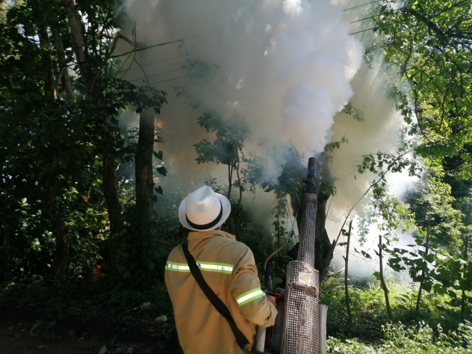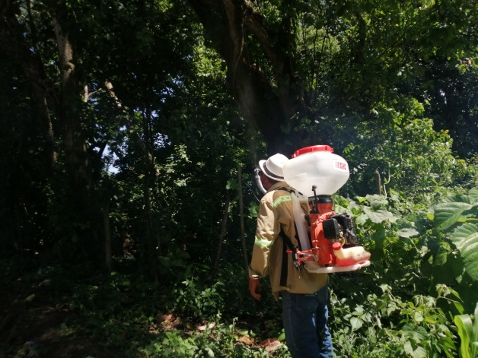

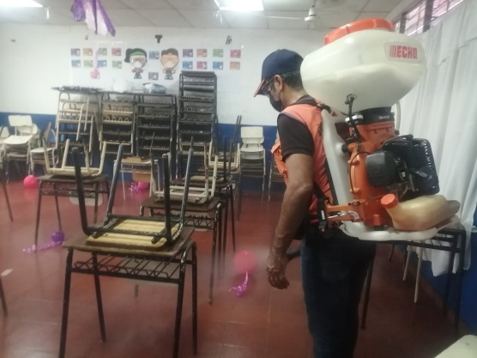
El día 06 de noviembre se desinfectó con amonio cuaternario la Parvularia Nacional María Emma castro de chiquillo y el día 07 de noviembre el centro escolar Salarrué y el día 08 se asistió a la reunión de la comisión municipal de protección civil.
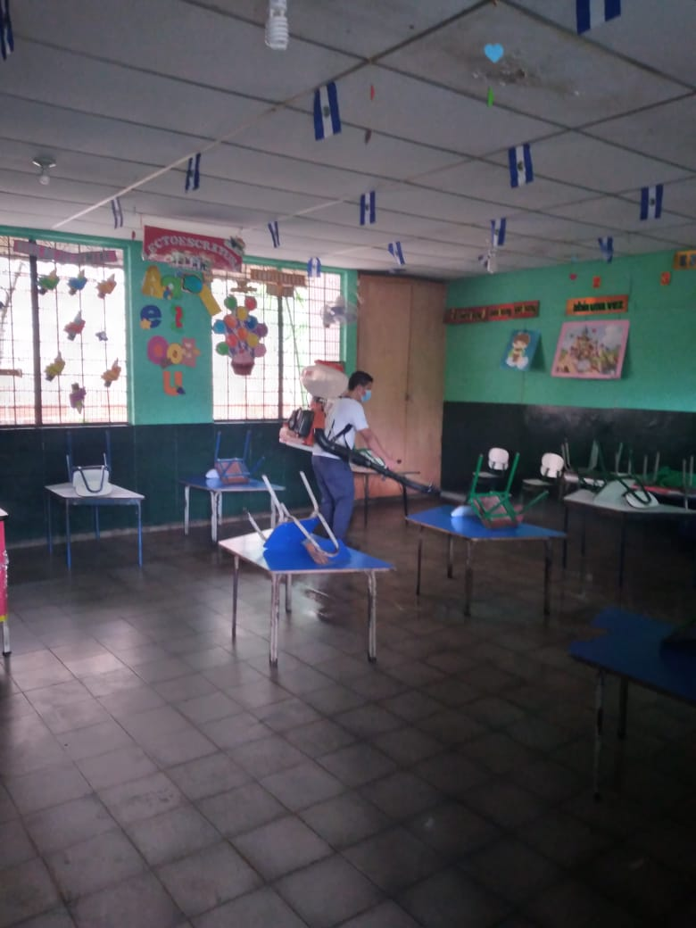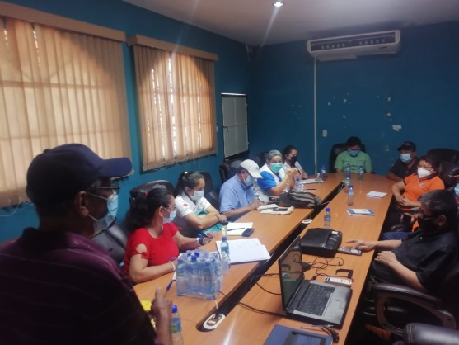
El día 12 se participó en el desarrollo del simulacro nacional por terremoto como supervisor en el complejo educativo dr. David escobar galindo.
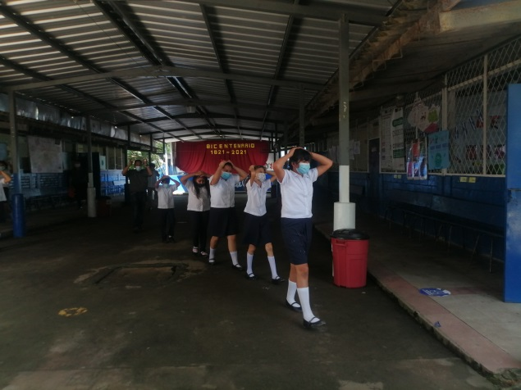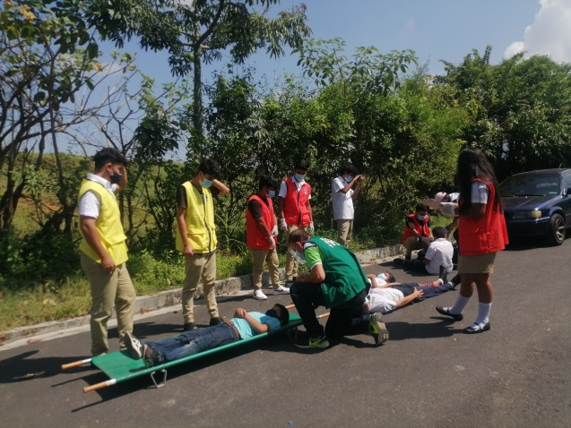
El día 14 de noviembre se realizó una supervisión de solicitudes por tala de árboles en el Caserío Colón y por la tarde se tuvo la reunión con las y los vendedores de alimentos y flores en los cementerios municipales a fin de conocer las medidas y disposiciones a tomar en consideración para la prevención del COVID- 19.
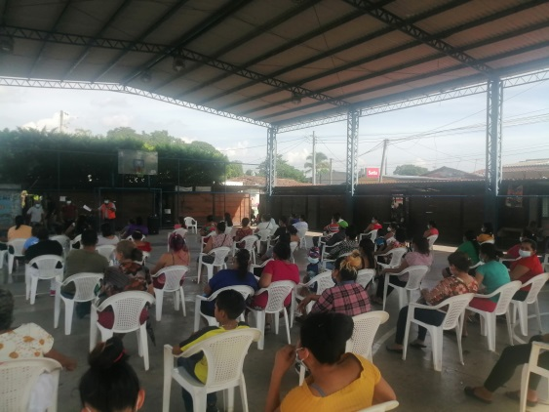
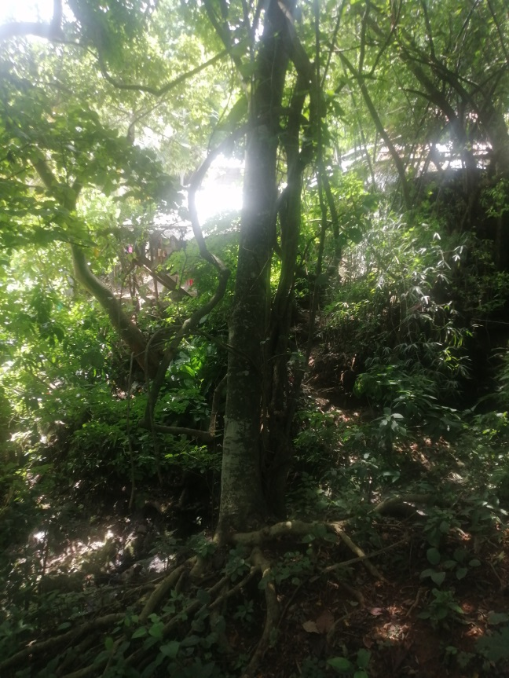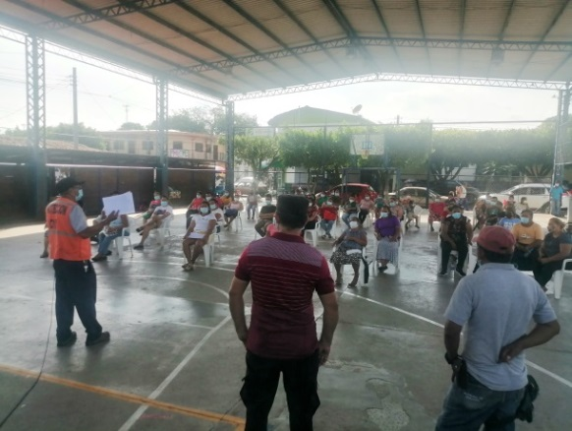
El día 15 se asistió a la reunión de la comisión municipal de protección civil y el día 19 a la reunión de comisiones municipales del Departamento de San Salvador en el municipio de Panchimalco, específicamente en el Parque de la Familia.
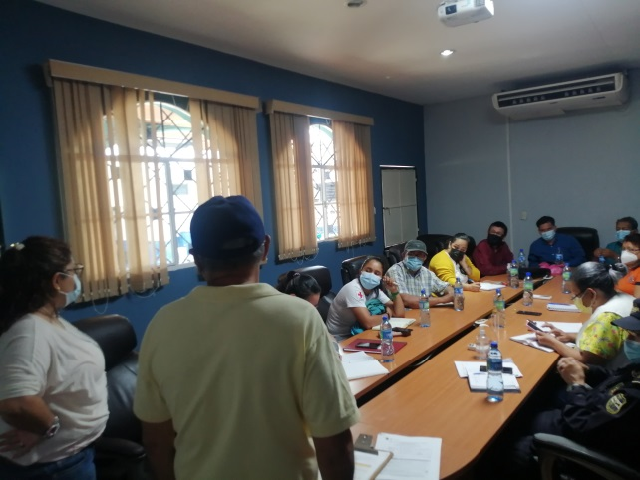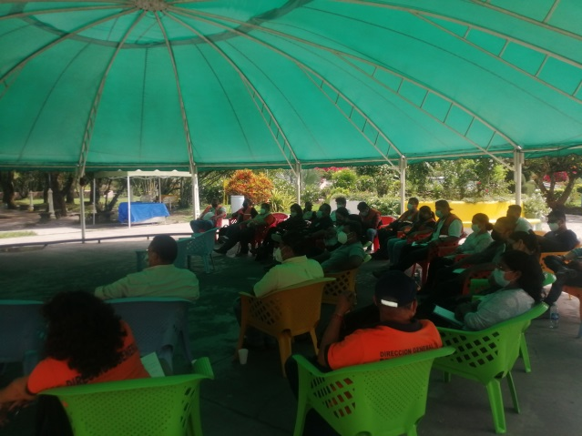
El día 21 de noviembre se realizaron inspecciones de solicitudes por Tala de árboles en la Colonia San Antonio # 1 y en la Comunidad Colón en compañía del Coordinador operativo de Protección Civil.
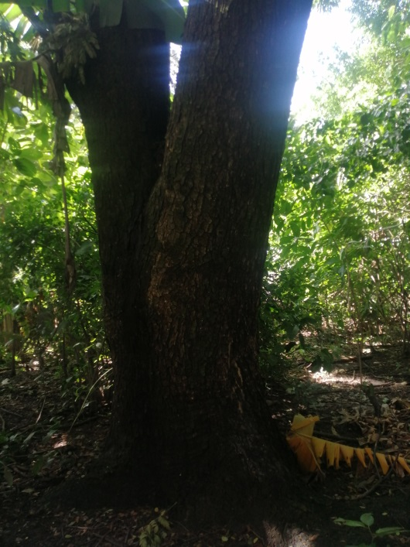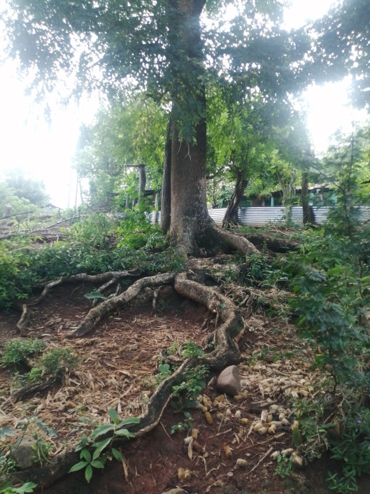
El día 21 se asistió a la reunión de la Comisión Municipal de Protección Civil y el día 27 se apoyó a la Comisión Municipal de Nejapa en una reunión con Comisiones Comunales de dicho municipio.
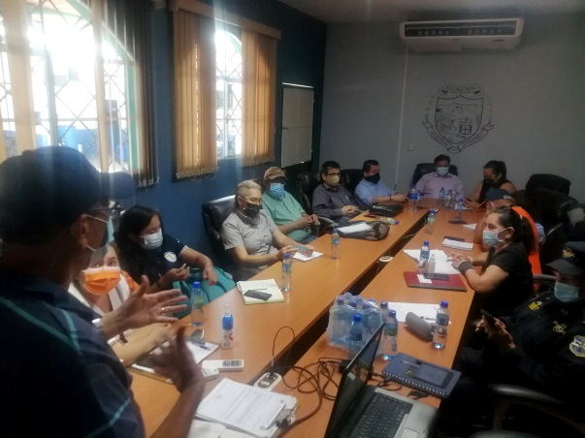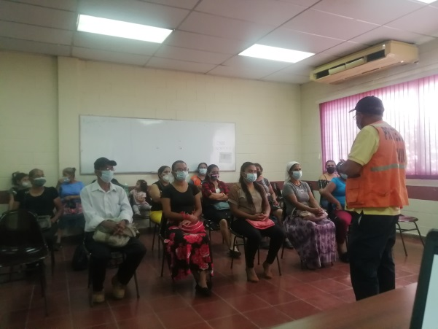
El día 28 se realizó la fumigación de los Cementerios municipales y posteriormente por la tarde se procedió a la entrega de Puesto a las vendedoras de flores y alimentos del cementerio nuevo la entrega del cementerio viejo se realizó el día 29 de noviembre.
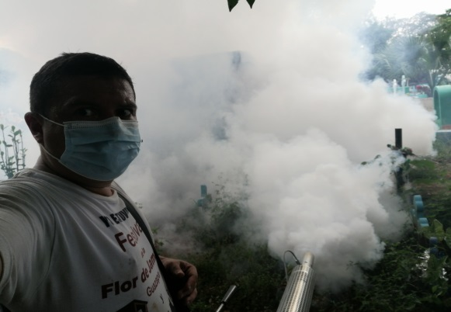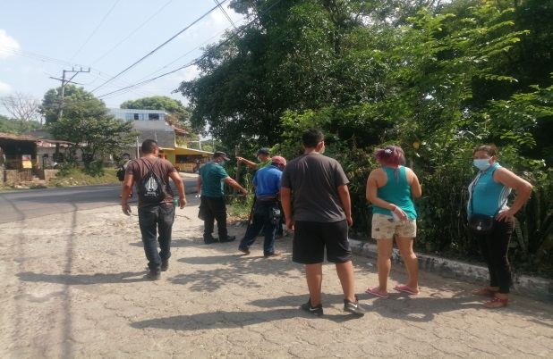
Para finalizar el mes se apoyó a la Unidad de la Mujer en el desarrollo de la conmemoración Mundial de la lucha contra el Cáncer realizado en Multi Eventos Alice.
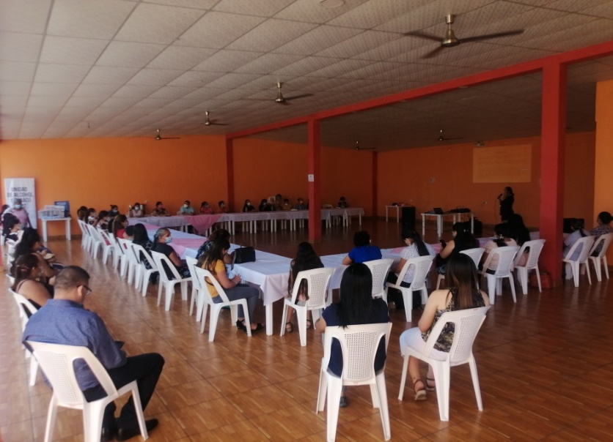
NOVIEMBRE
El mes de noviembre inicio con el desarrollo del Plan de los Fieles difuntos en los cementerios municipales los días 01 y 02 de noviembre en donde se desarrolló labor social y de prevención con acciones contra el COVID 19.
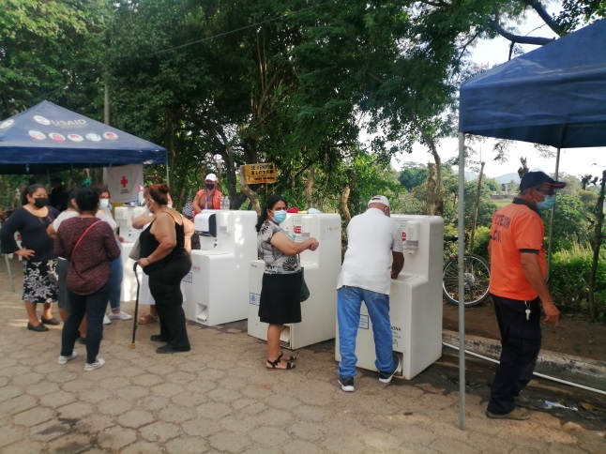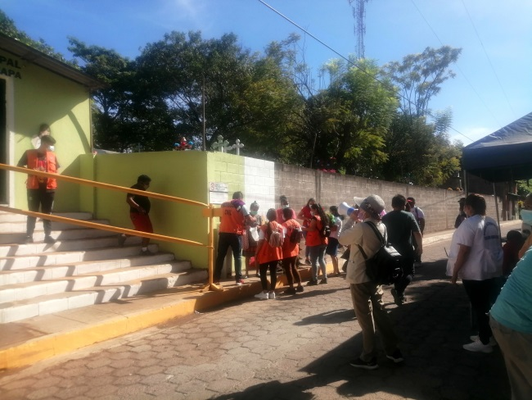
El día 04 de noviembre se procedió a hacer la entrega de carnets a la Comisión Comunal del Cariño y a fortalecer los canales de comunicación en caso de una emergencia en dicha comunidad como parte del Sistema de Alerta temprana (SAT) con mayor énfasis en la época invernal. El día 05 se asistió a la reunión ordinaria de la Comisión Municipal de Protección Civil para evaluar el desarrollo del Plan de los Fieles Difuntos.

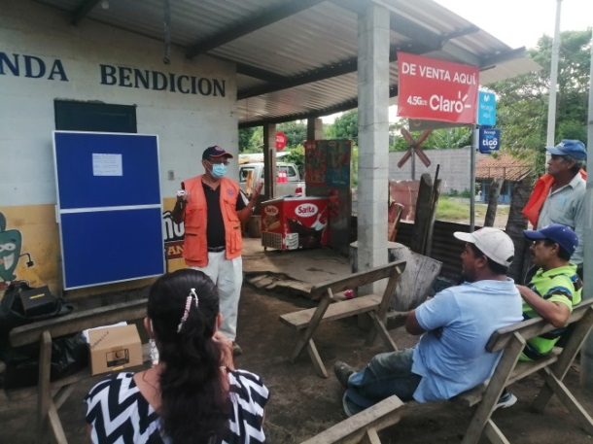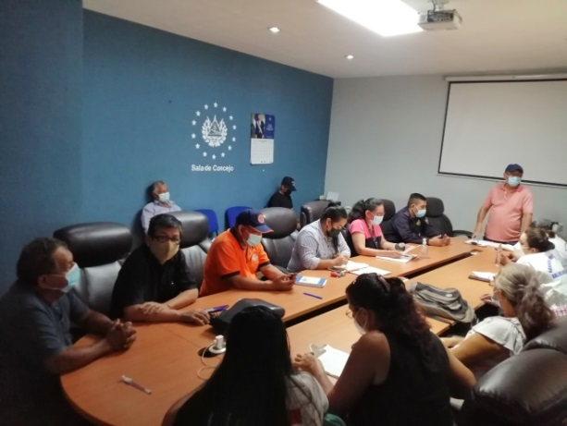
El día 07 de noviembre se recibió una llamada de alerta de parte de la Comisión Comunal de Santa Bárbara debido a que una vivienda del km. 21, sufrió daños en un 75% de su techo por la noche, sin pérdidas que lamentar más que el mismo. La Comisión intervino y ayudó en la evacuación de los habitantes y la de sus pertenencias. La Comisión Municipal se hizo presente el día 08 en conjunto con el área de proyectos de la municipalidad para elaborar un informe y el presupuesto necesario para poder apoyar a la familia afectada.
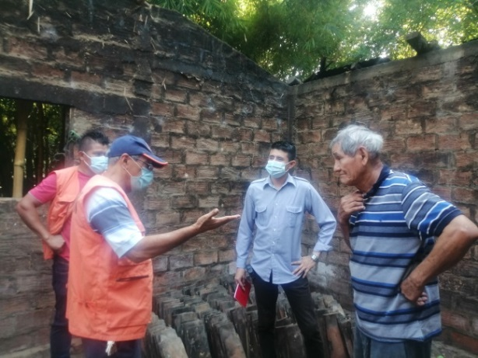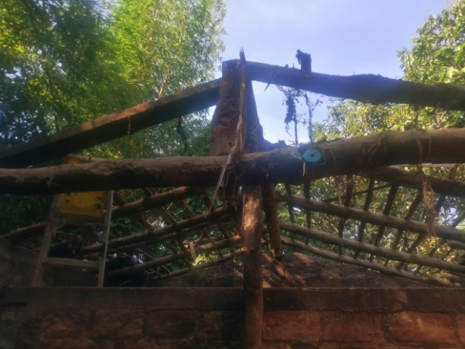
El 10 de noviembre se realizó la inspección de una solicitud de tala de árbol en Colonia Jardines de Guazapa y el 12 se asistió nuevamente a la reunión de la Comisión Municipal de Protección Civil.
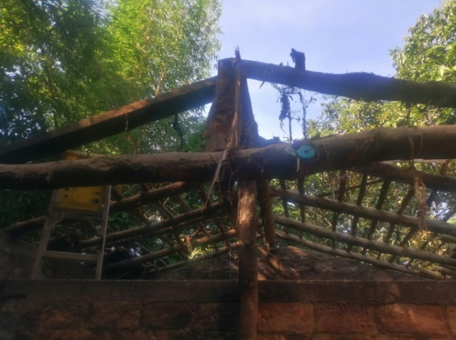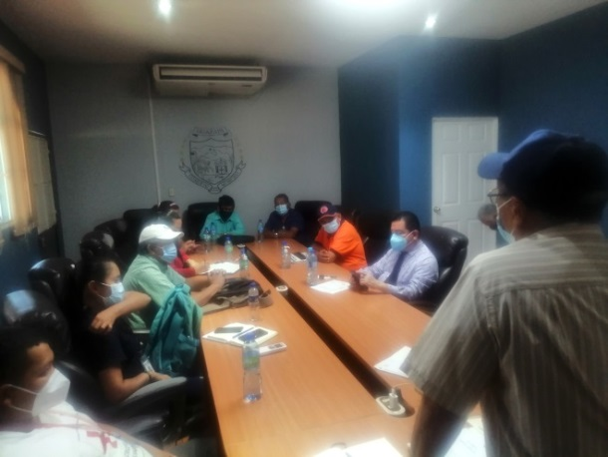
El día 12 de noviembre se realizó la reunión con las y los vendedores de pólvora que venden en el municipio durante la temporada navideña, con una asistencia del 80% de vendedores. 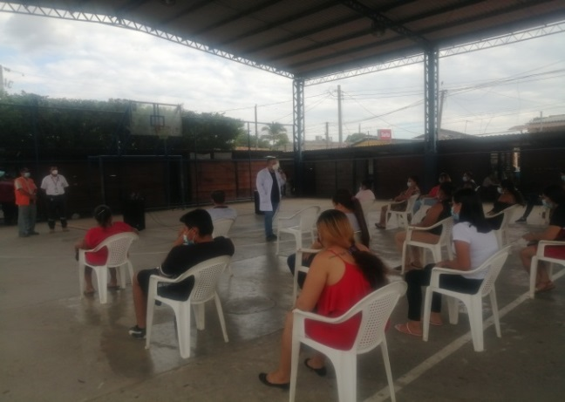 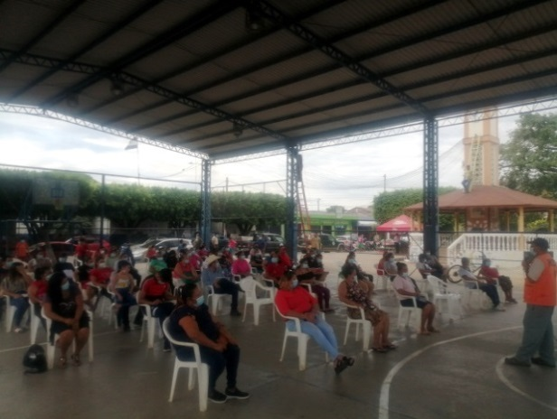
El día 14 se realizó desinfección con Amonio cuaternario en el Centro Escolar Santa Bárbara y el 18 se realizó reunión de las Comisiones Municipales del Departamento de San Salvador en el municipio de Nejapa.
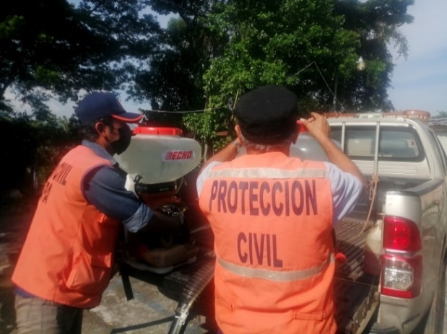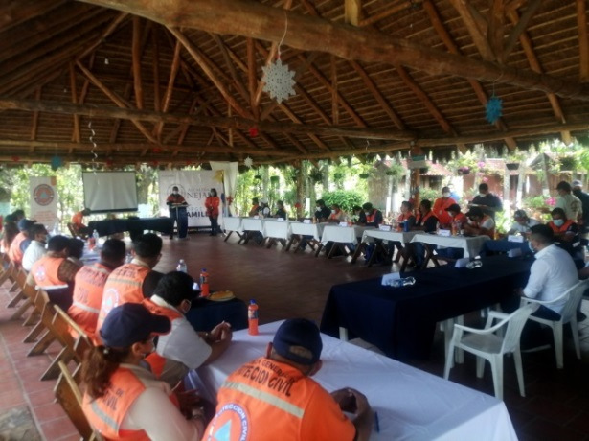
El día 19 de noviembre se asistió a la reunión ordinaria de la Comisión Municipal de Protección Civil para realizar la planificación del Plan Navideño “Compromiso de Navidad” y el día 25 de noviembre se realizó la segunda reunión con vendedores y vendedoras de pólvora, asistiendo el 20% de vendedores restante.
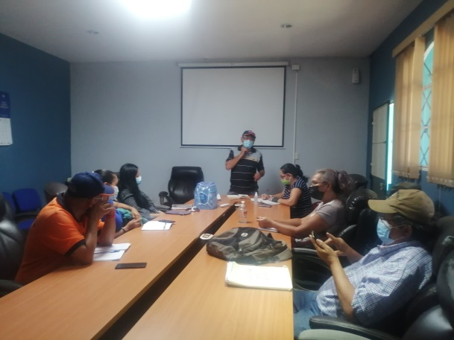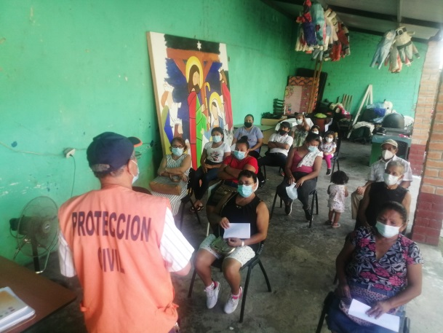
El 26 de noviembre se realizó una inspección de solicitud de tala de árbol en el final de la Lotificación Aragón y posteriormente se asistió a la reunión ordinaria de la Comisión Municipal de Protección Civil en donde se presentó el Plan Navideño antes de ser presentado a los y las voluntarios que se incluirán en los turnos de dicho Plan.
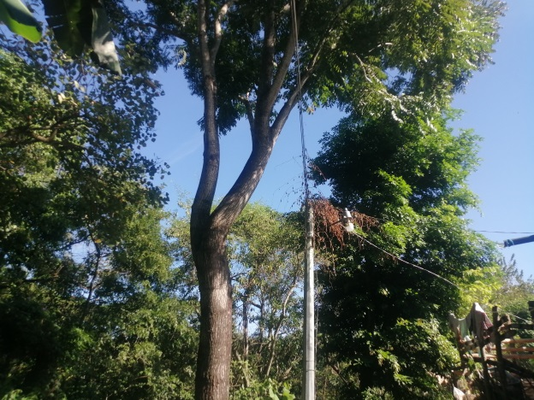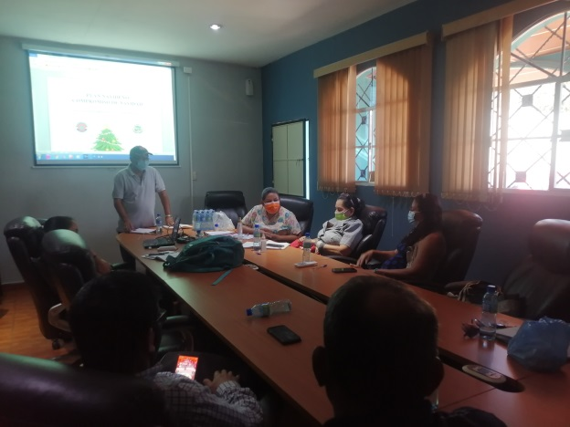
El 27 de noviembre se brindó apoyo y acompañamiento a la Unidad Municipal de la Mujer como protección Civil en el desarrollo de una bicicleteada y caminata del municipio de Aguilares al municipio del Paisnal como parte de las acciones conjuntas de la UMM de la Zona Norte y Cesta.
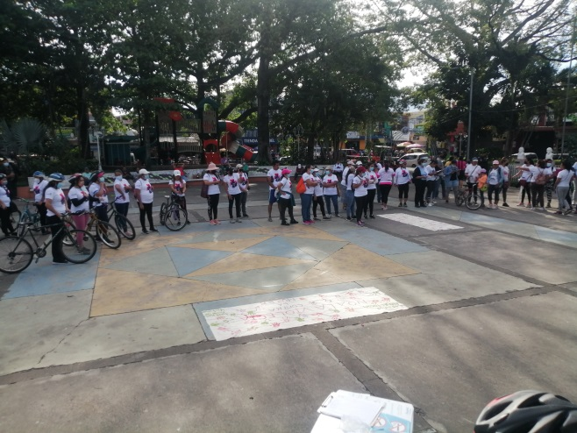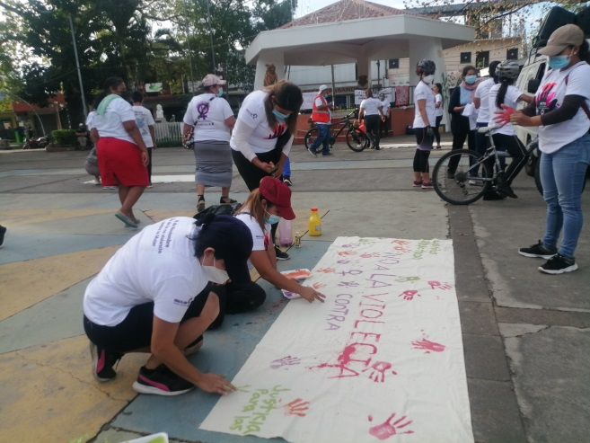
El día 30 de noviembre se cerró con una reunión preparatoria con los Bomberos Municipales para incentivarlos a estar preparados ante cualquier evento en la época navideña y la época de verano que se acerca.
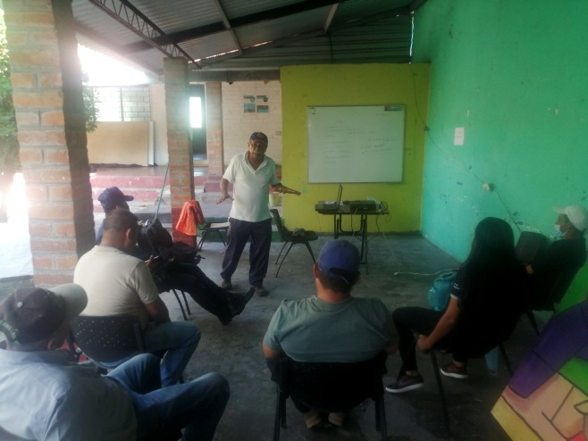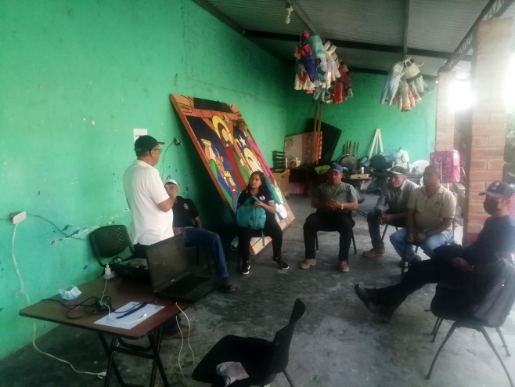
DICIEMBRE
Para iniciar diciembre el día 03 de diciembre se inició con la reunión ordinaria de la Comisión Municipal de Protección Civil y el día 07 de septiembre se talo un árbol que generaba peligro e el Caserío Colón.
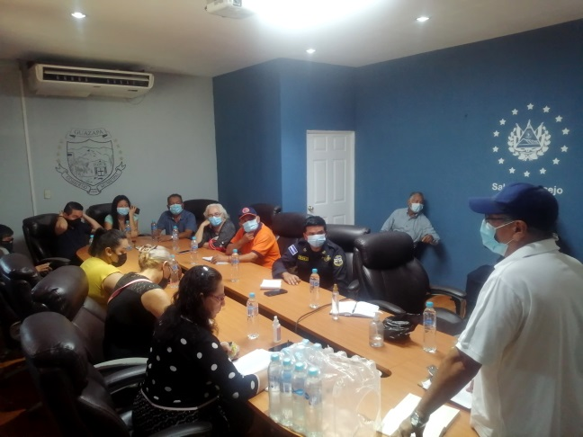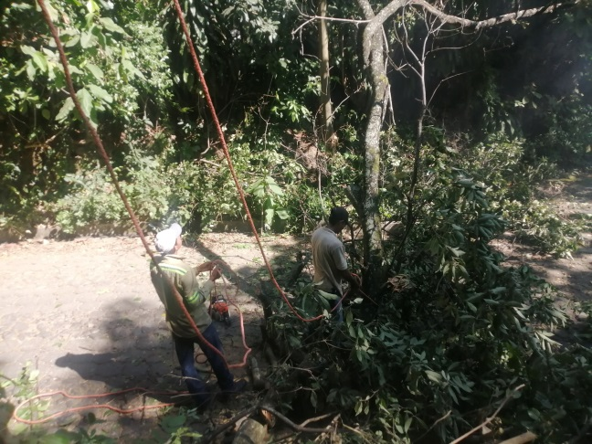
Los días 08 y 09 de noviembre se procedió a derribar un árbol de amate ubicado en Zona verde de la Comunidad Palo Verde el cual representaba peligro para los transeúntes y algunos vecinos que habitan a su alrededor, por lo que era necesaria su tala.
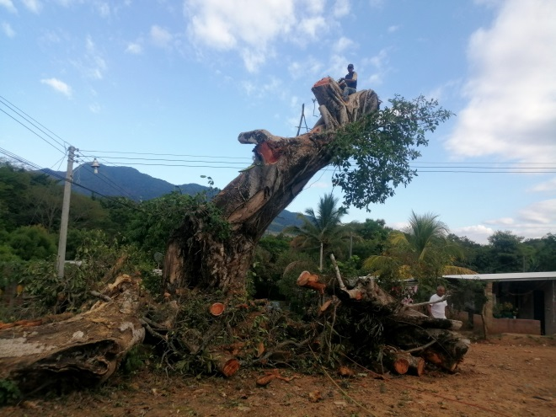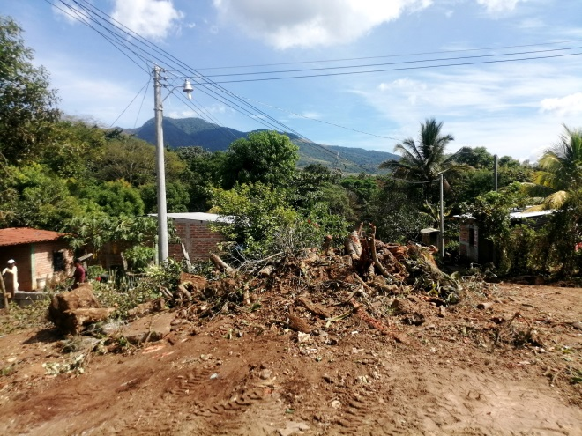
El día 10 de diciembre se procedió a derribar otro árbol de Amate que generaba peligro sobre una vivienda esta vez en la Comunidad El Tablón.
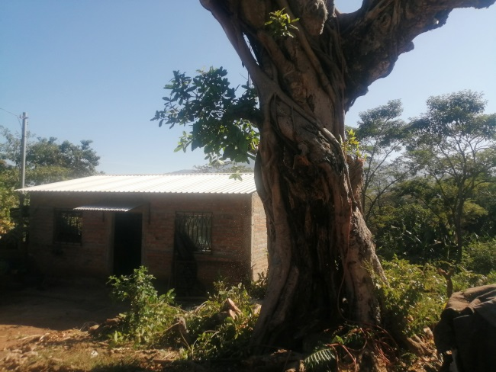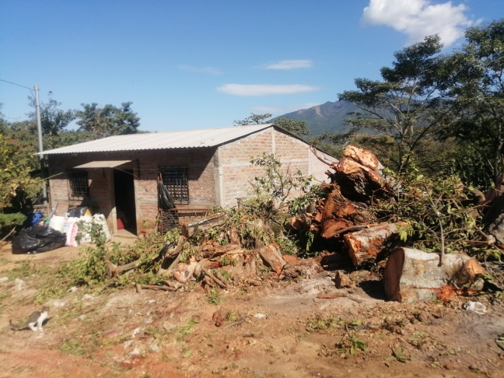
El 13 de diciembre se intervino un árbol de mango que generaba apeligro en otra zona de la Lot. El Tablón y posteriormente se intervino una colmena en Pasaje Los Cuellar Santa Barbarita.
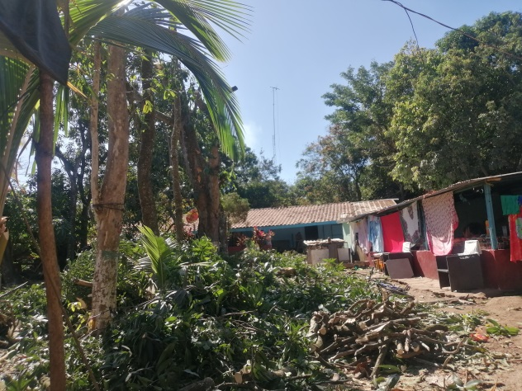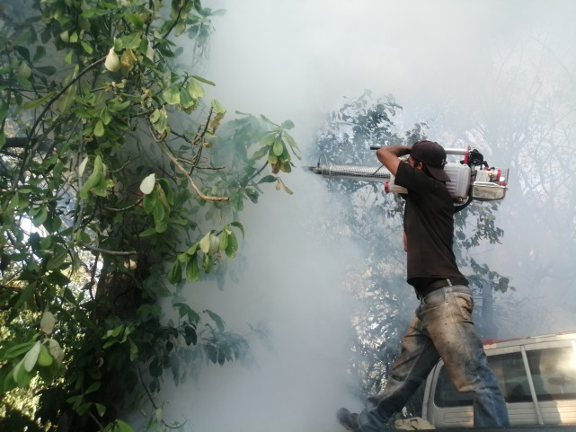
El día 16 de diciembre se asistió a la última reunión de Comisiones Municipales de Protección Civil en el Municipio de Apopa y el 21 de diciembre se procedió a la entrega de Puestos de pólvora en el Parque Central.
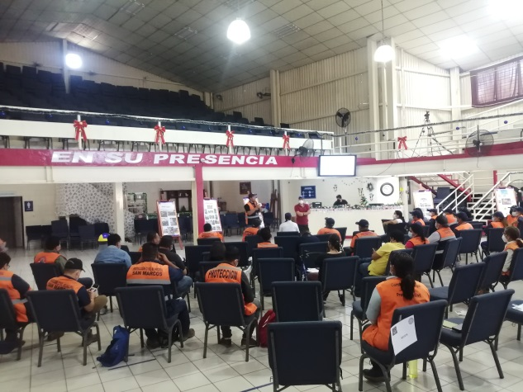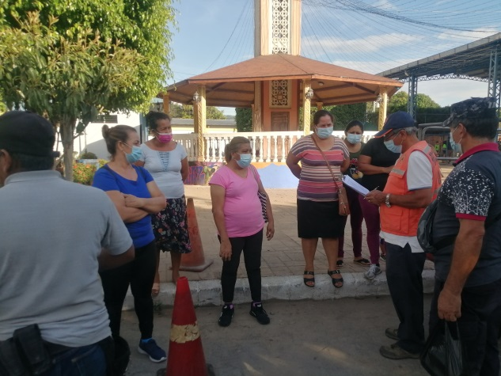
Para finalizar el año laboral se recibió una denuncia por abandono de perros, pero al no tener ordenanza contravencional, ni u delegado contravencional se intervino mediante una notificación la falta en la que un propietario al abandonar a sus perros según la Ley de animales de compañía y la multa que puede ser acreedor de seguir sus mascotas en esta situación.
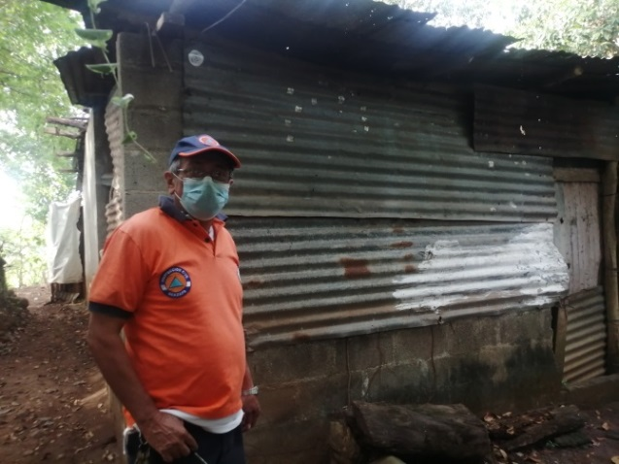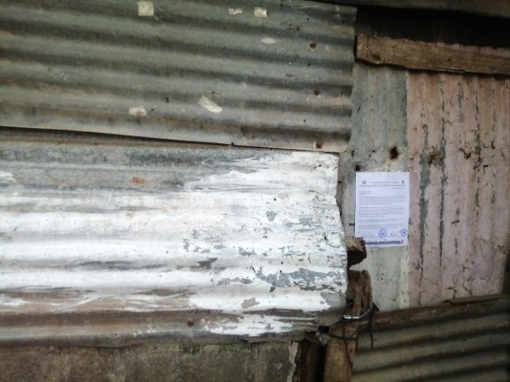
Los días en que no se ha realizado trabajo de campo (operativo) como Unidad de medio Ambiente u Operativamente con la Comisión Municipal de Protección Civil, se atienden en la oficina recepción de denuncias ambientales o solicitudes, así como la entrega de permisos para tala y poda debidamente supervisados en coordinación con el Coordinador Operativo de Protección Civil Moris Caballero Romero.

Aprovechando el tiempo de oficina ya se ha trabajado en una propuesta de Ordenanza para la Prohibición de Extracción de Material Pétreo en el Río Guazapa y si el concejo estima conveniente incluso en el río Acelhuate, además a principios de enero se espera colocar rótulos prohibitivos de otra asura a cielo abierto en los lugares identificados previamente.

Sin otro particular del que hacer conocimiento se suscribe.

Atte.
Lic. Edgar Armando Cortez
Encargado de Unidad de Medio Ambiente
Coordinador Operativo Adjunto
Comisión Municipal de Protección Civil

V.B. Moris Caballero
Coordinador Operativo de Protección Civil

UNIDAD DE DEPORTES.
OCTUBRE, NOVIEMBRE Y DICIEMBE

OCTUBRE

Gestionar la documentación para generar los registros de toda la población deportiva de torneos en las comunidades de las escuelas de futbol para realizar el registro para la compras de los uniformes, para la compras de trofeos
Las capacitaciones de liga de oportunidades de 8:00 am a 12:00 pm curso monitor de monitores
Lunes entreno de agua fría futbol
Miércoles y viernes entreno de futbol san jerónimo
La gestión a la empresa ecom que nos dono de uniformes para los niños de agua fría , san jerónimo

NOVIEMBRE

Realizar el fin de curso presencial de indes en el mágico González donde evaluaron presencial
Entrenos niños de agua y san jerónimo Lunes Miércoles y viernes

DICIEMBRE

Coordinar entregas de trofeos en la comunidad que finalizaban sus torneos

Acompañar a la unidad d gestión a las comunidades en la entrega de juguetes

En el evento del 01 de diciembre del 2021 apoyar en las actividades de ese evento

Coordinar y dirigir con ayudas de las unidades colaboradores el evento deportivo en fesa
guazapa en relámpago denominado Walter escobar mena

Se inicio con la escuela municipal de basquetbol martes y jueves

Realizar la primera bicicletiada con apoyo del concejal dinora y toda la unidad desarrollo local

La primera actividad con emprendedores

La premiación del torneo de basquetbol

INFORME DE LABORES REALIZADAS DEL 01 DE SEPTIEMBRE AL 31 DE DICIEMBRE 2021

 | INFORME INICIAL
NOMBRE | Guadalupe Elizabeth Hernández.
DEPARTAMENTO | Recursos Humanos
CARGO | Jefa de Departamento

ANTECEDENTES:
Previo al Traslado de Mi persona a este departamento donde se me ha permitido trabajar en el ámbito administrativo, pongo a disposición informe de los puntos específicos desarrollados durante el tiempo en este Departamento.
OBJETIVO:
Cumplir con las funciones encomendadas por el Jefe Inmediato de acuerdo a las exigencias Municipales.
ACTIVIDADES REALIZADAS
- Atención a los requerimientos institucionales, previa consulta a Jefe Inmediato
- Elaboración de Planillas de Cotizaciones correspondiente al mes de Agosto las cuales son pagadas en el mes de Septiembre.
- ISSSS (Sistema Oviss)
- AFP CRECER
- AFP CONFIA
- INPEP
- IPSFA

- Ordenación de Documentos de Archivos,
- Expedientes de Empleados
- separación de Empleados por contrato eventual y contratación directa.

- Modificación de Acción de Personal, incluyendo lo que la ley establece, adicionado a lo que se encontraba ya previsto.

- Elaboración de cuadro de acciones de personal para poder ser verificarlo electrónicamente con el reloj de entradas y salida de personal a las labores diarias.

- Atención a personal, de los diferentes departamentos, se busca una solución a cada acción solicitada, con trato digno a cada trabajador.

- Se recolecto Documentos Personales de Empleados que no poseían cuenta electrónica y se mando al Banco con el fin de

- Elaboración de planillas de salario correspondiente al mes de septiembre, en tiempo establecido y pasarlo a Presupuesto para su respectivo registro.

- Se elaboro las boletas de pagos por cada línea de trabajo

- Elaboración de planillas de Programas y proyectos

- Se paso a tesorería las planillas con su respectiva solicitud presupuestaria, y sus deducciones correspondientes, con firma de DESE Y VISTO BUENO.

- Realización de cuadro de proyecciones de salario con sus respectivas formulas en Programa EXEL para que sea incorporado al presupuesto correspondiente al periodo 2022 de forma digital.

- Se elaboro recibos de vacaciones anuales de empleados que lo solicitaron

- Elaboración de nuevos contratos de personal, periodo del 01 de agosto al 31 de Diciembre 2021. Se encuentran listo para firmas de empleados Nueva Administración

- Sugerencias incorporadas el Reglamento Interno acoplado a la municipalidad, el cual esta listo para su lectura y acatar cualquier incorporación que crean necesaria.

- Previa comunicación con el jefe inmediato, se tomo a bien Reubicar a las Señoras Barrederas con el propósito de mantener limpio el parque central ya que es prácticamente la cara de la ciudad, y así evitar que cuando se incapacite o solite permiso la persona que se encontraba asignada al área no se barría de forma que se debía y se tenia que acudir a otra persona que no era su función específica. Y que además el día domingo se acudía a otra persona, la cual en la semana se debía dar un día compensatorio a la persona que trabajaba el día domingo

- Se realizo reunión con el Jefe de Proyectos el Encargado de Mantenimiento y encargado de cuadrilla, para tratar asuntos concernientes a Vacaciones Anuales, personas que por ley tiene derecho

dejar liquidadas vacaciones adeudadas con el propósito de implementar la reforma a partir del mes de Enero 2022.

- Se Mando ha Capacitar a Personal en Diferentes cursos impartidos por INSAFORP el cual es de beneficio en la formación y aplicación de lo aprendido en la municipalidad

- Se Recibe nota de petición del departamento de Tesorería, y se solicita lo siguiente:
- Que este Departamento de Recursos Humanos le colabore
- Elaboración de Archivos XL , con respectivas cuentas de cada empleado que corresponde al salario líquido, solo para subir a la plataforma.
- Notas de los prestamos a las diferentes entidades financieras, Cuotas de Fondo en custodia, Agepym. Ópticas y otros. Para hacer cheque.

- Se Elabora Planillas de Pagos de Salario y Dietas correspondiente al mes de Octubre/2021 .

- Se aplico cuadro de acciones de personal, en planillas de Octubre/2021

- Se verifico las personas que no tiene ninguna acción de personal, y se llamó para verificar el porque de la falta de marcación, ante la cual no existiendo argumento válido se aplicó descuento.

- Entrega de Tarjetas Electrónicas a personal

- Se informo al jefe inmediato de dichos descuentos los cuales se aplicaron en planilla.

- Se paso planillas al área de Presupuesto para su respectivo registro.

- Se recogió firma en planillas de salario de los empleados

- Se elaboro notas de descuentos a las diferentes entidades financieras y otros

- Se entrego al Departamento Tesorería Planillas de salario y notas elaboradas para pagos de préstamos personales.

- Con el fin de establecer mejoras se realizó reunión con la Señoritas Ordenanzas, se estableció horarios de entrada, formas de realizar el trabajo, trato con las personas, abstención de cometer acciones que ponga en ver a la Institución.

- Se elaboro Acta de Creación de Comité de Seguridad Ocupacional

- Acta de Conformación de Directiva de Comité de Seguridad Ocupacional

- Capacitación de Personal en tema de electricidad de primera categoría por INSAFORP

- Elaboración de planillas de salario del mes de Noviembre y Diciembre aplicando las respectivas cotizaciones que por ley corresponde.

- Recálculos de renta

- Planillas de Ovisss Seppp Elaboradas y Cuadradas (Inpep, Confia, Crecer)

- ELABORACION DE CUADRO DE PAGOS XXLL con sus respectivas cuentas de todos a partir del mes de Septiembre a diciembre/2021.

- Trabajo del Manuel de Selección de personal al 50% esperando revisión

- Gestión de capacitación para el comité de seguridad ocupacional con Insaforp

- Planificación de plan de trabajo periodo 2022.

SUGERENCIAS
Es Necesario la Aprobación del Organigrama, para poder actualizar el Manual de Funciones (DESCRIPTOR DE PUESTO), con el objetivo de que cada área siga el Rol especifico de Competencia.

Cualquier cometario quedo a la orden

Atentamente,

Licenciada: Guadalupe Elizabeth Hernández de Monge
Jefa de Recursos Humanos

Proyectos:
07 DE MAYO 2021 REPARACIÓN DE BACHES EN COLONIA BUENA VISTA.
Fue intervenido el tramo de acceso a la colonia buena vista en el plan de bacheo de la unidad de proyectos.
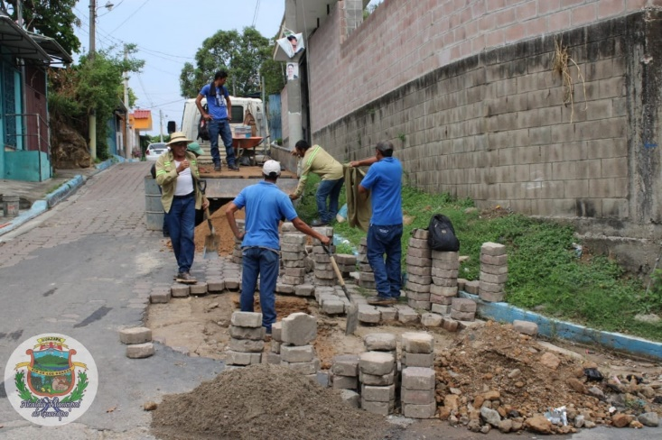
08 DE MAYO DE 2021 REPACIÓN DE BACHE FRENTE A ESCUELA PARVULARIA NACIONAL MEMY DE CHIQUILLO
Parte de la cuadrilla de trabajadores realizaron obras de limpieza en la calle al caserío colon y la reparación de un bache ubicado frente a la escuela parvularía.
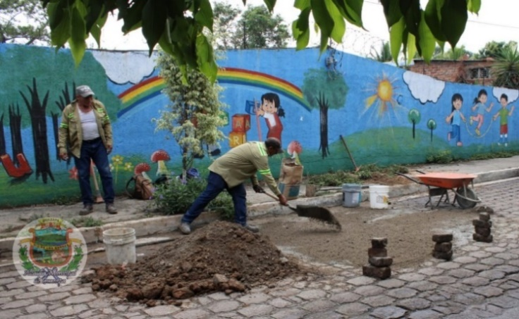

21 DE MAYO DISTRIBUCIÓN DE AGUA Y REPARACIÓN DE BACHES
Luego de las reparaciones realizadas al camión cisterna, se reestableció la entrega de agua a diferentes zonas del municipio, siguiendo una ruta elaborada por la Gerente de Servicios Municipales basado en las peticiones que realiza la poblacion a traves del Whatsapp Business.
Se repararon 4 baches que habia dejado ANDA luego de evaluaciones en la calle principal del caserío colón.
Ademas se visito la Lotificación San José con la Unidad de Gestión a las Comunidades, El representante Juridico de la Municipalidad y la 1er Regidora Propietaroia Dinora Rodriguez. Se trató el tema de escrituración de las viviendas de esta lotificación.
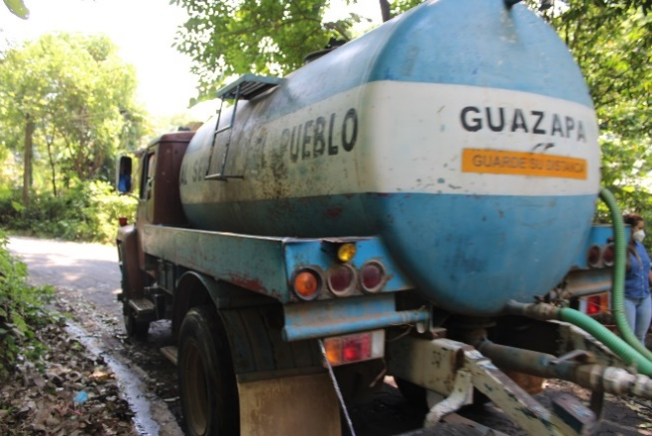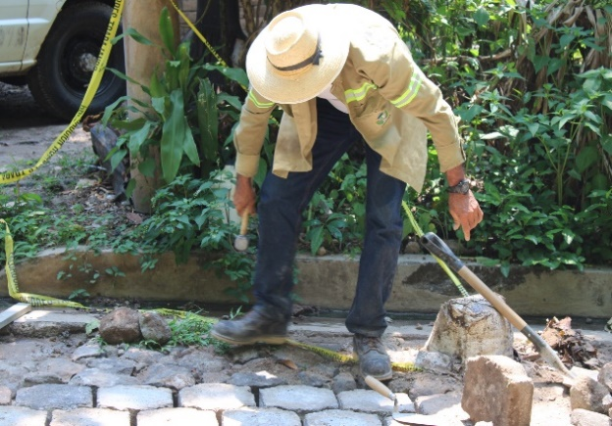
20 DE MAYO 2021 BACHEO Y REPARACION DE ACCESOS
La cuadrilla a cargo de la Unidad de Proyectos realizó el mantenimiento del acceso de la Col. Buena Vista sobre la Carretera Troncal del Norte.
Y el bacheo en el barrio en la 3er AV. Norte del barrio San José.

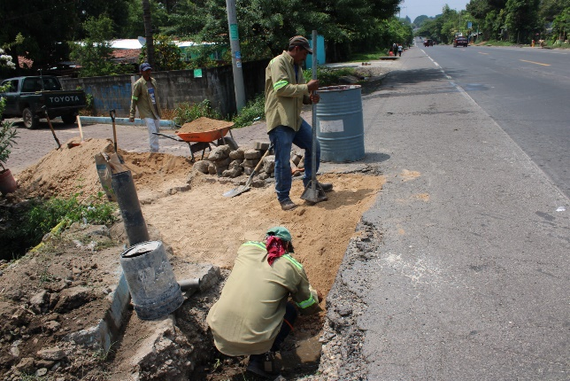
Recepción de material para la reparación de canaletas del polideportivo de Santo Domingo que fueron dañadas por las lluvias.
14 DE JUNIO REVISION DE DAÑOS EN EL POLIDEPORTIVO PRE-ENTREGA DE A OBRA.
La revisión de la canaleta dañada y reparación para que esta obra puede ser recibida en su totalidad.
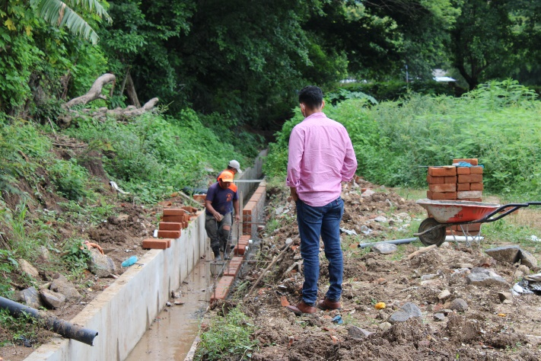
15 DE JUNIO RECEPCION DE LA SEGUNDA FASE DEL POLIDEPORTIVO EN SANTO DOMINGO
La obra Remodelación de Infraestructura en Caserío Santo Domingo, el polideportivo tiene un diamante para el juego de softbol y una cancha de futbol.
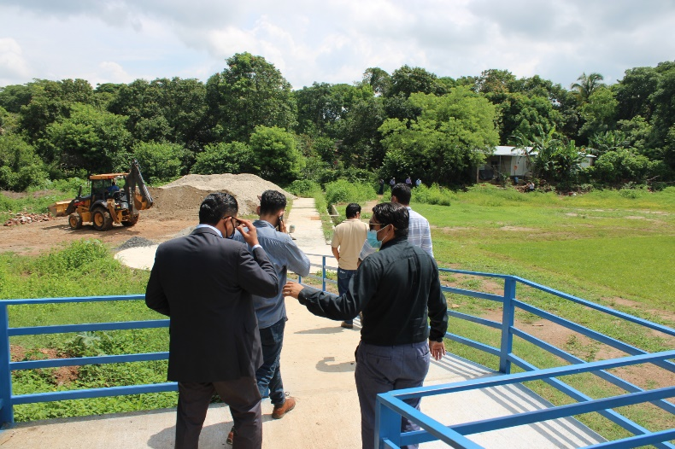
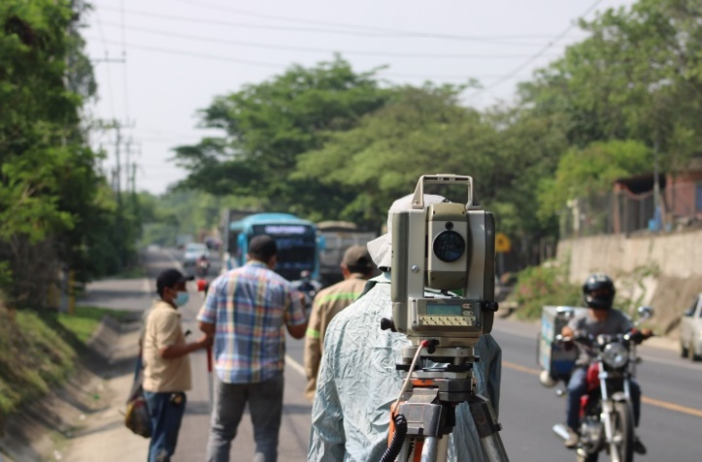
Inicio de medición de la Calle Antigua Troncal del Norte (Hacienda Palmira)

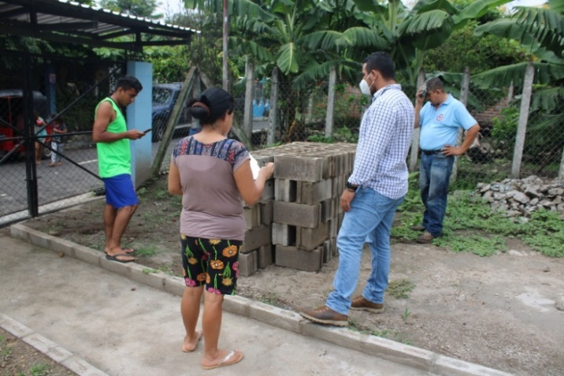
Entrega de material solicitado en el Caserío el Teberinto para la construcción de un muro perimetral en la zona verde de esta comunidad y el mantenimiento a la cancha de futbol rápido ubicada en la misma comunidad.
Mantenimiento de mercado municipal
Modificaciones en los puestos, caída de aguas lluvias, canales.
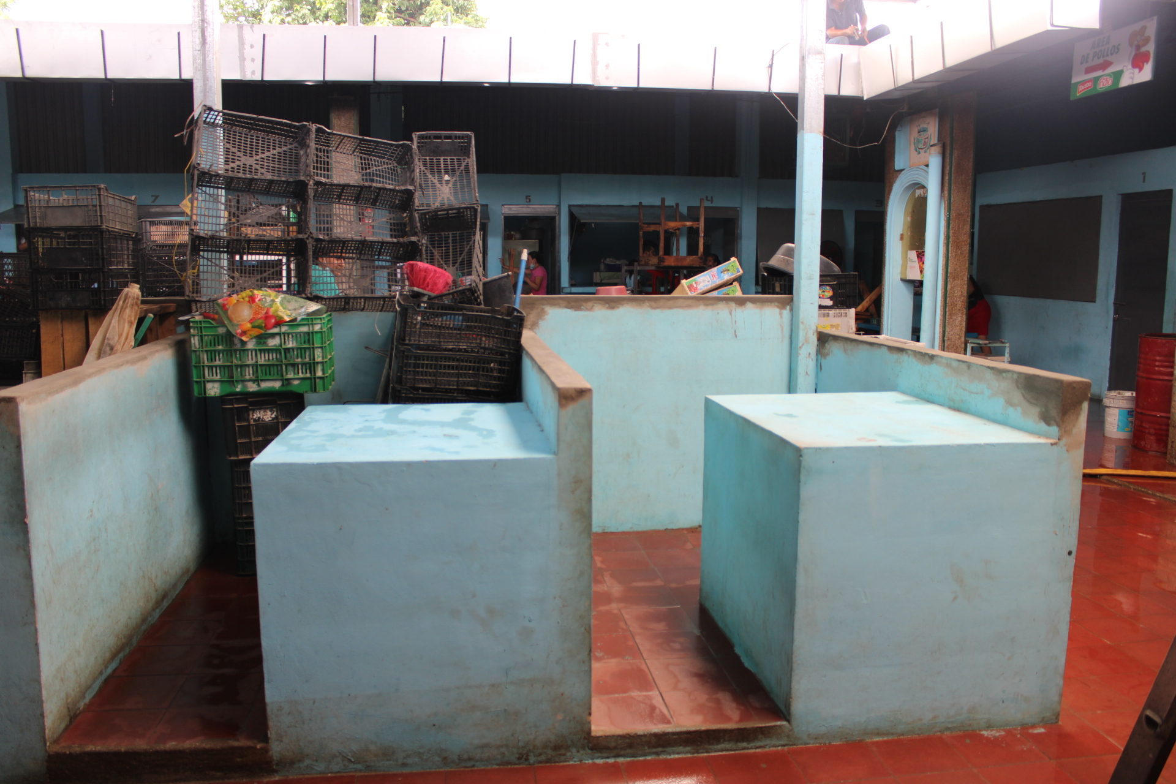
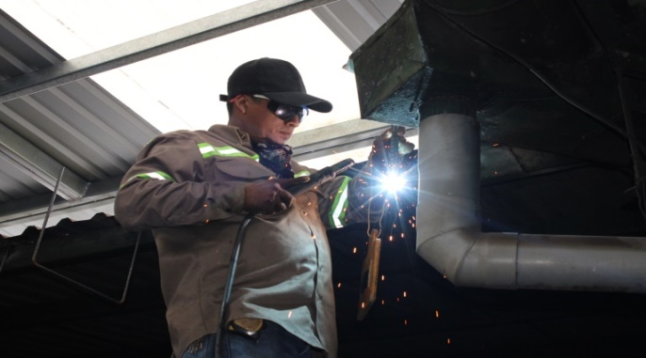
Bacheo en Calle a Palo Verde
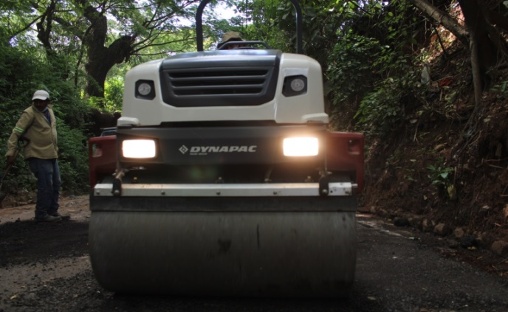

Construcción de caseta en polideportivo en diamante de beisbol
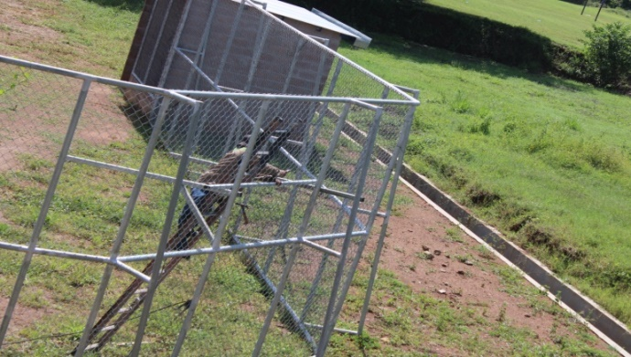
Inicio de cordón cuneta en Calle antigua Troncal del Norte (Hacienda Palmira)
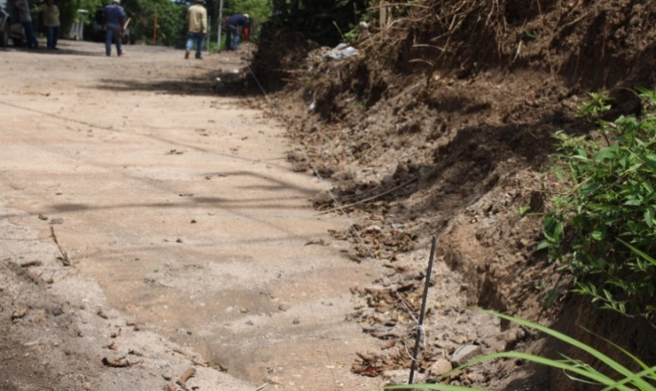
Bacheo en Calle 5 de Noviembre
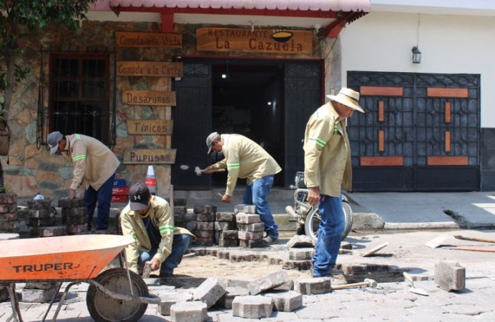

Lunes 04 de octubre del 2021
Trazo y nivelacion en construccion de baños sanitarios en Parque central de Guazapa.
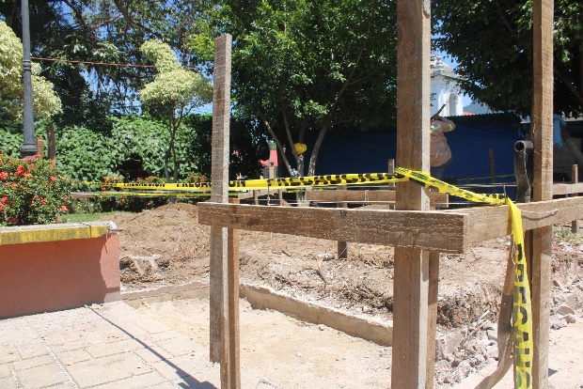
Lunes 04 de octubre del 2021
Acompañamiento de la cuadrilla en la construcción de 2 aulas en el Centro Escolar Caserío Santa Barbarita.
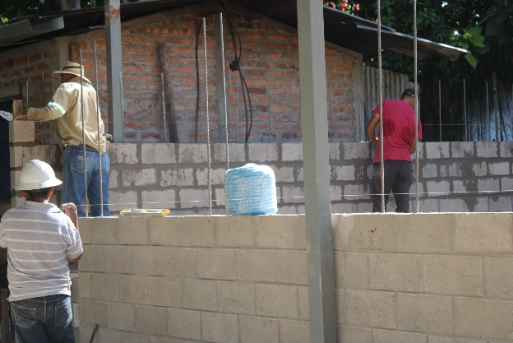
Miércoles 06 de octubre del 2021
Mantenimiento de Calle principal Caserío Jardines de La Loma.
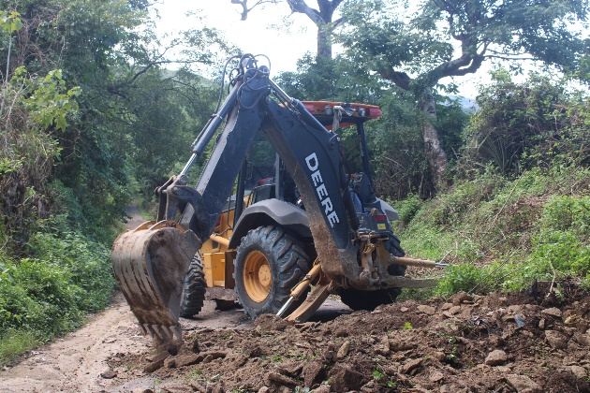

Lunes 11 de octubre del 2021
Mantenimiento de baches en Calle a Santa Isabel.
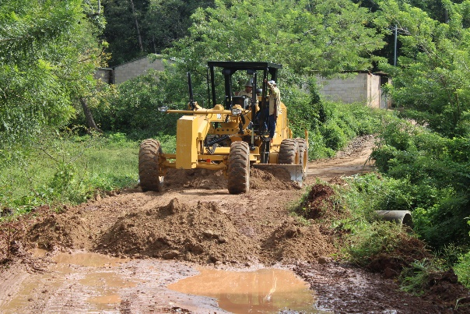
Viernes 15 de octubre del 2021
Avances de la construcción del cordón cuneta en Calle Antigua a Troncal del Norte.
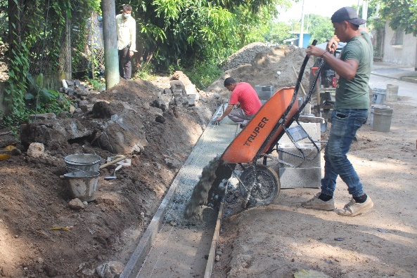

Jueves 21 de octubre del 2021
Mantenimiento de Calle los Mayorga.
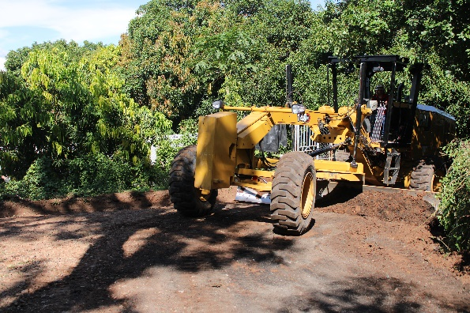
Jueves 11 de noviembre del 2021
Avances de la construcción de los baños sanitarios en Parque Central
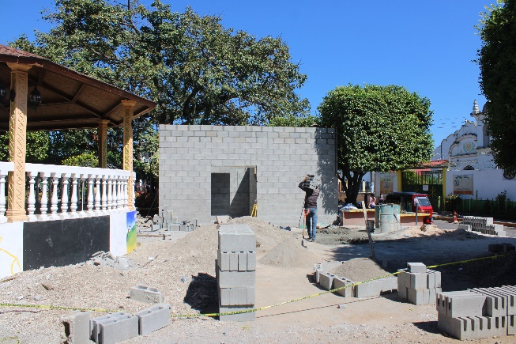
Martes 30 de noviembre del 2021
Avances de la construcción de 2 aulas en el Centro Escolar Caserío Santa Barbarita
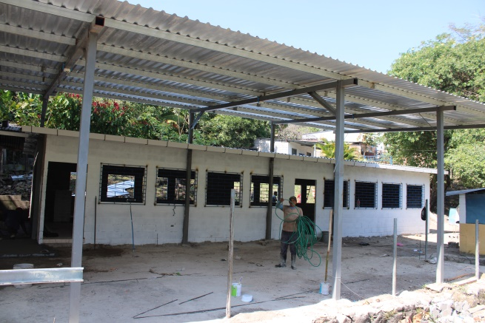
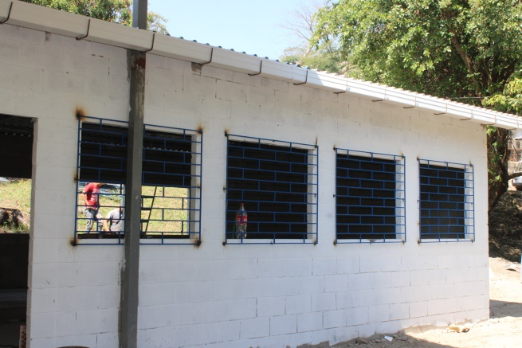

Martes 30 de noviembre del 2021
Colocación de tubería de drenaje subterráneo en Calle Antigua Troncal del Norte (Finca Palmira).
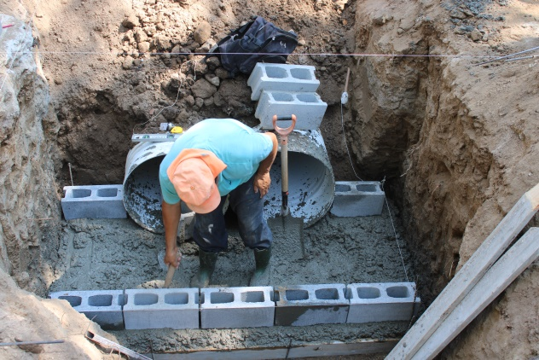
Martes 30 de noviembre del 2021
Construcción de Viviendas en Caserío el Rodeo 2, Palo Verde y Colonia Dolores.
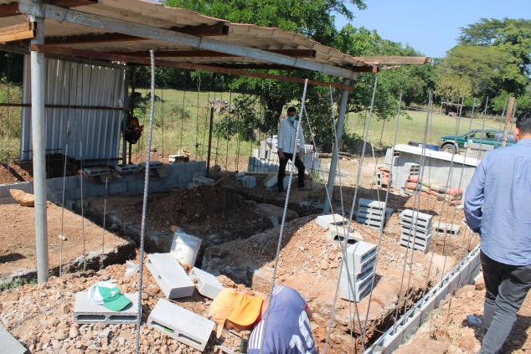
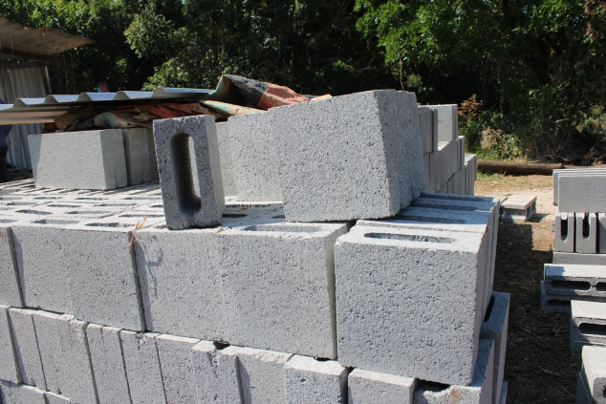
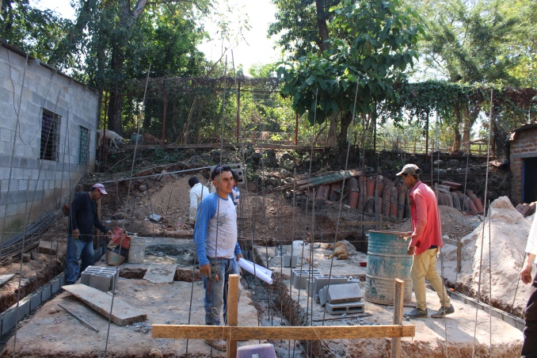
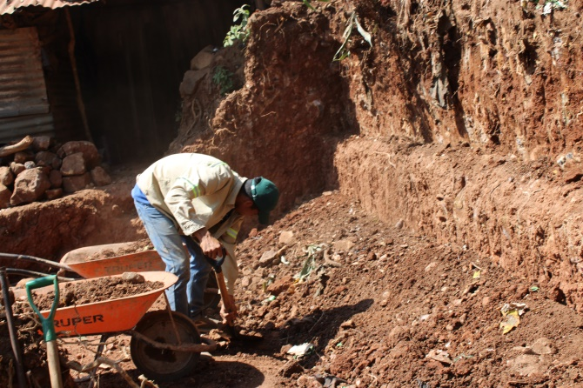
Martes 30 de noviembre del 2021
Afinado de paredes en baños sanitarios en parque central.
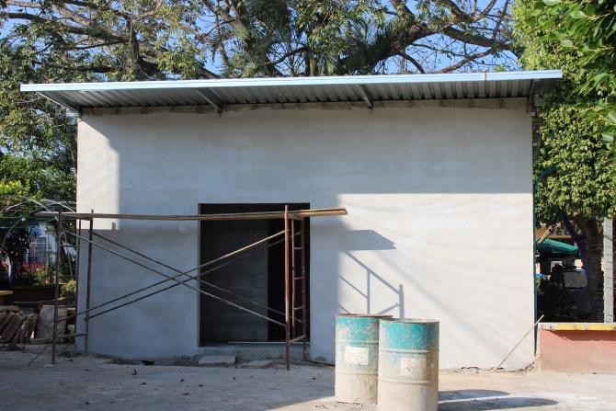

Jueves 02 de diciembre del 2021
Supervisión de avances de la construcción de baños sanitarios en Centro Escolar Caserío Santa Barbarita.
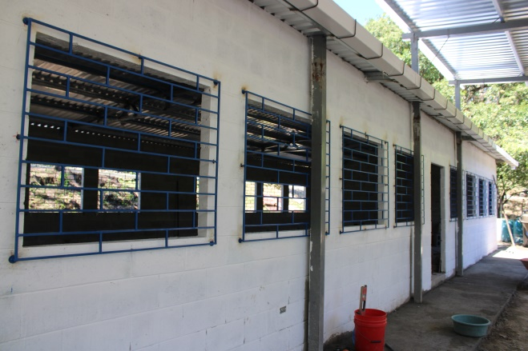
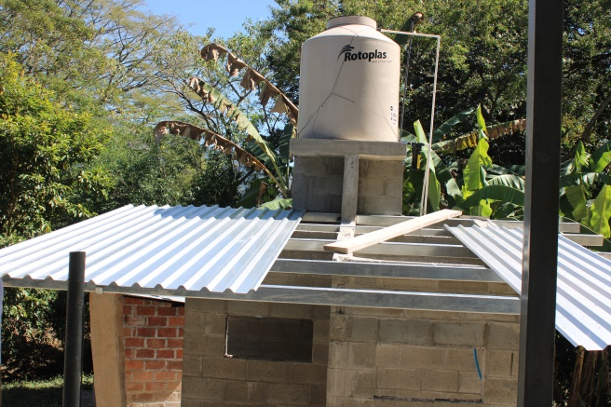
Sábado 11 de diciembre del 2021
Colocación de cerámica en baños sanitarios en parque central.
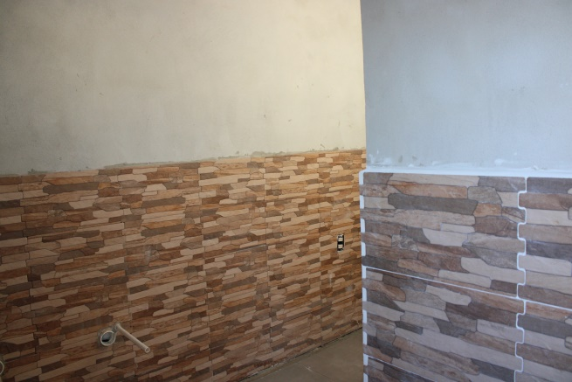
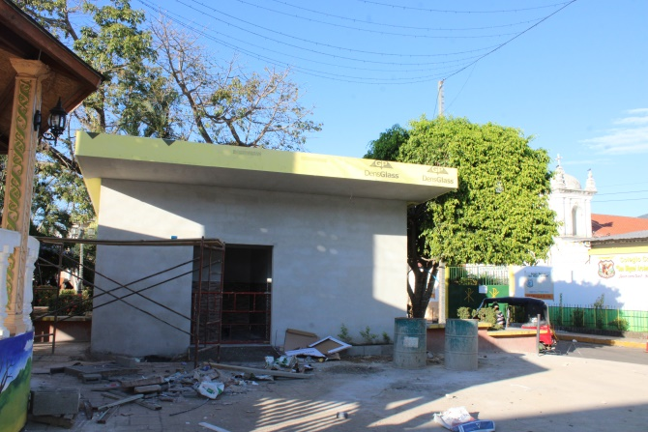
Martes 21 de diciembre del 2021
Culminación de la construcción del cordón cuneta en Calle Antigua Troncal del Norte (finca Palmira)
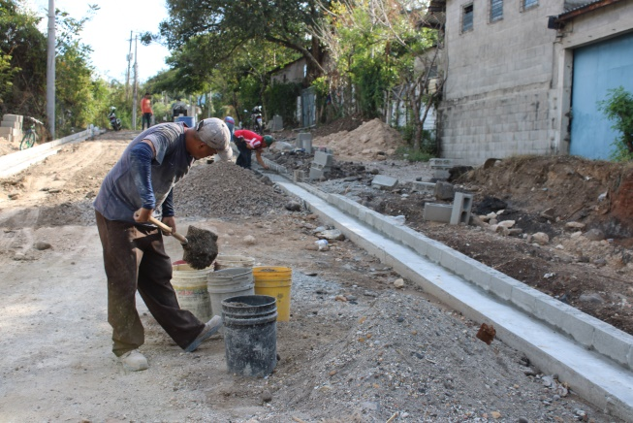
Miércoles 22 de diciembre del 2021
Avance del 80% en construcción de vivienda en palo verde.
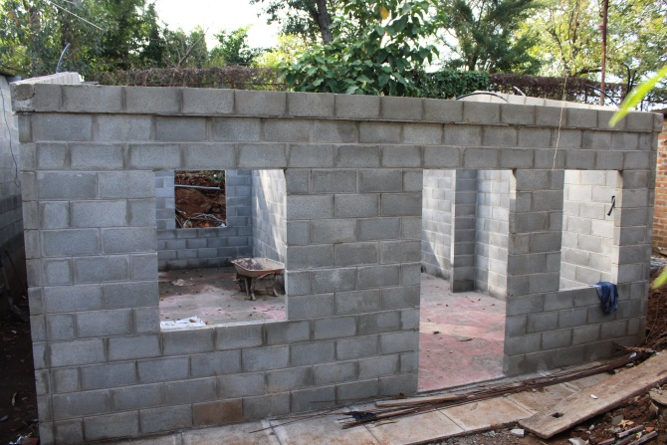

Avance del 20% en construcción de vivienda en Colonia Dolores
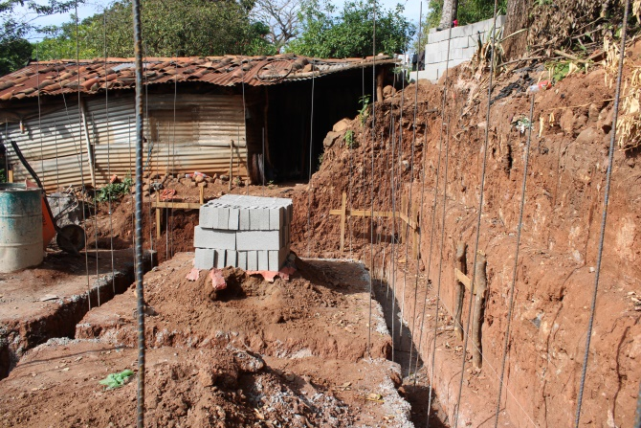

Anexos octubre – diciembre 2021
- 5 de octubre 2021
Prevención de la Violencia la Oficina de Empleabilidad Juvenil junto a la Policía Comunitaria y en coordinación con la Alcaldía Municipal de Guazapa, facilitaron el curso "Cultura de Paz" a jóvenes de diferentes zonas de nuestro municipio.
Estos cursos están dirigidos a jóvenes de 18 a 29 años, además la Oficina de Empleabilidad cuenta con Bolsa de Empleo.
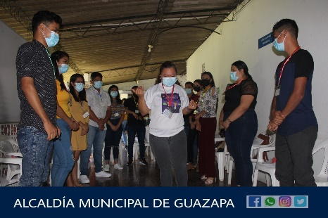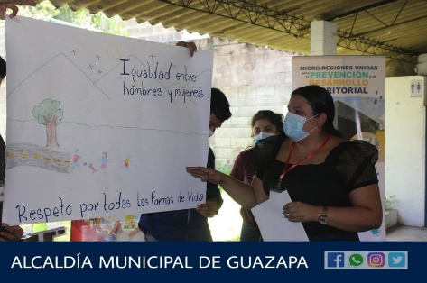
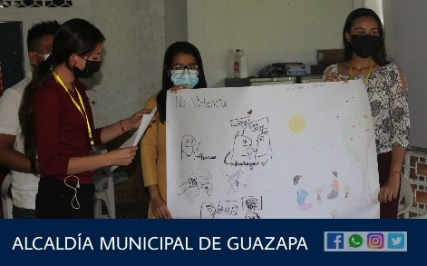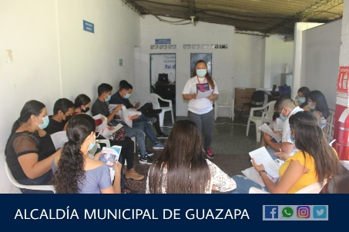
- 5 de octubre 2021
Proyectos, así avanza la construcción de los Baños Sanitarios en el Parque Central de Guazapa. En su diseño los baños cuentan con acceso para mujeres, hombres y un baño con las condiciones adecuadas para personas con discapacidades físicas.
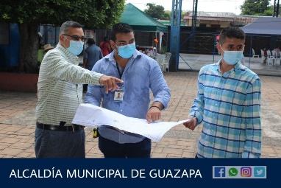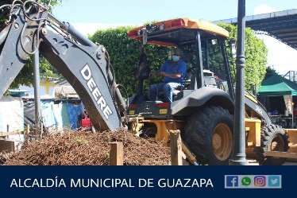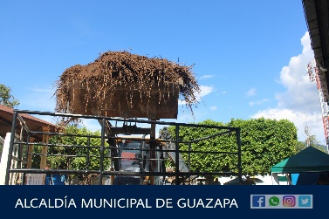
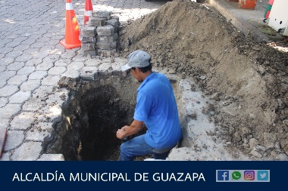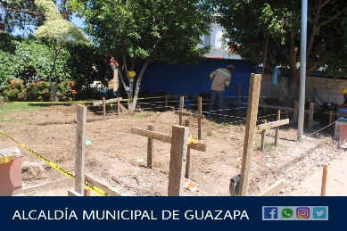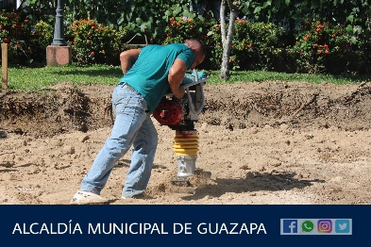
- 6 de octubre de 2021
Se les notifica a las siguientes comunidades: COLONIA EL MILAGRO, COLONIA SAN ANTONIO #1, COLONIA BUENA VISTA, CANTON CALLE NUEVA, COLONIA EL MILAGRO, COLONIA LAS BRISAS, CANTON SANTA BARBARA, CASERIO SANTA BARBARITA, COLONIA JARDINES DE GUAZAPA, COLONIA PINARES DE GUAZAPA, BARRIO EL CALVARIO, AVENIDA EL COMERCIO Y CASERIO LOS MIRANDA; que el CONSEJO NORUEGO PARA REFUGIADOS, realizará un censo enfocado a los niños, niñas y adolescentes por el cual se estará visitando las casas, cabe mencionar que el personal de apoyo está identificado y acompañado por personal de la Alcaldía Municipal de Guazapa.
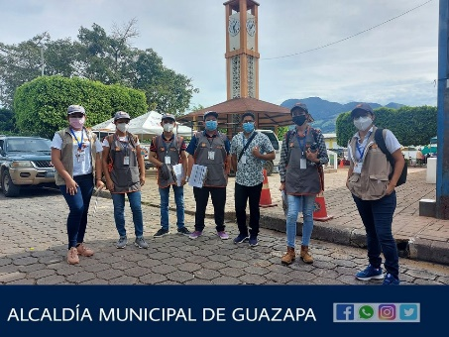
- 11 de octubre de 2021
Mantenimiento Estamos realizando labores de mantenimiento en tramos dañados de diversas calles de nuestro municipio:
La Loma 1, Jardines de La Loma, Santa Bárbara, La Bolsa, Santa Isabel.
Continuaremos interviniendo diversas calles, pronto visitaremos su comunidad.
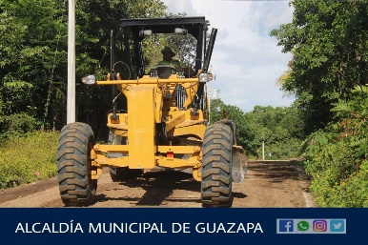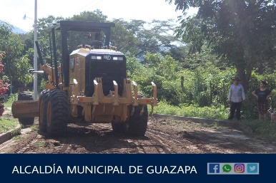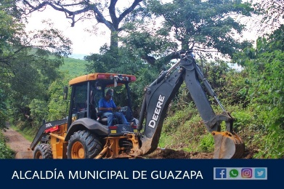

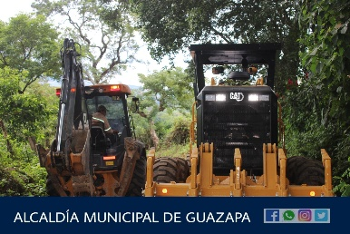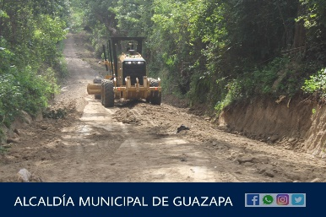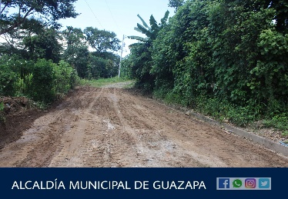

- 19 de octubre de 2021
Tamizaje Comunitario.

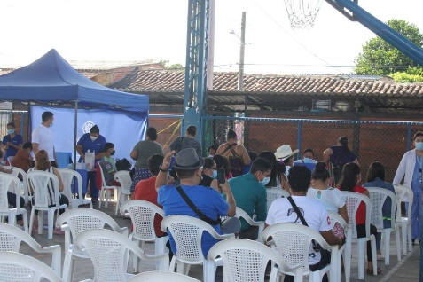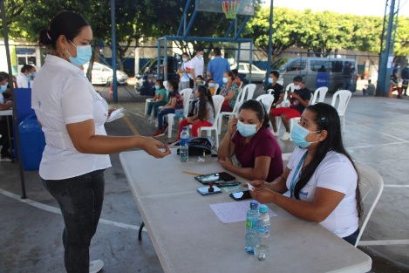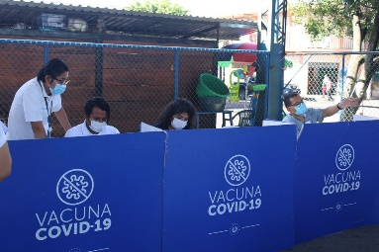
- 20 de octubre de 2021
Retornados La Pastoral del Migrante de la Iglesia Luterana realizó la entrega de capital semilla a 9 personas retornadas.
La entrega se realizó en presencia de miembros de nuestro Concejo Municipal y de la Unidad de Gestión a las Comunidades.
Continuaremos creando oportunidades para los habitantes de nuestro municipio.
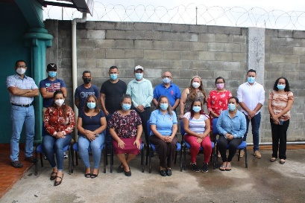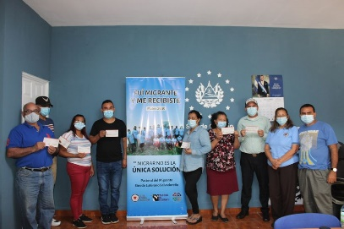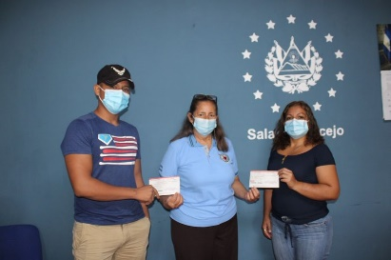

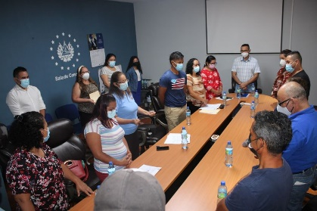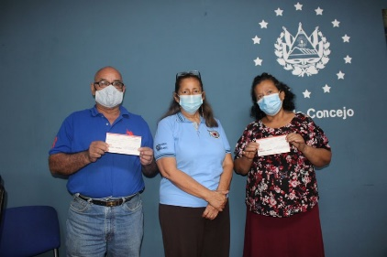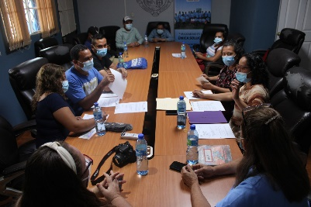

- 25 de octubre de 2021

Desechos Sólidos, contamos con mano de obra calificada y esta es una muestra de ello, el trabajo arduo de nuestro personal se ve reflejado en la nueva imagen de nuestro camión recolector de desechos sólidos.
Presentamos imágenes del mantenimiento realizado.
Seguiremos trabajando con honestidad, compromiso y empatía.
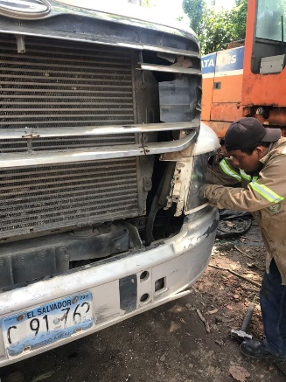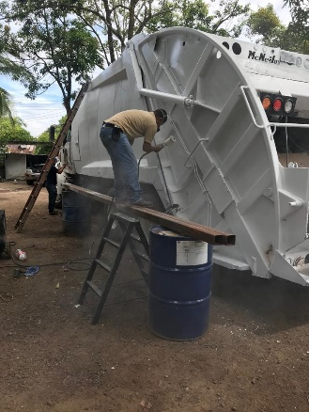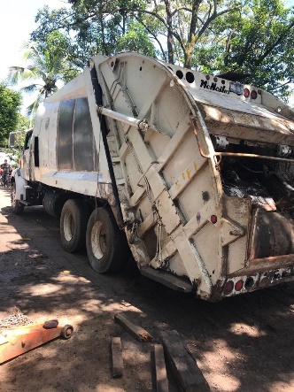

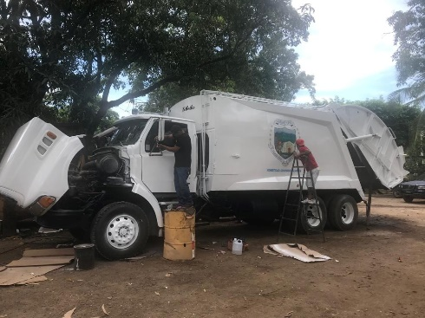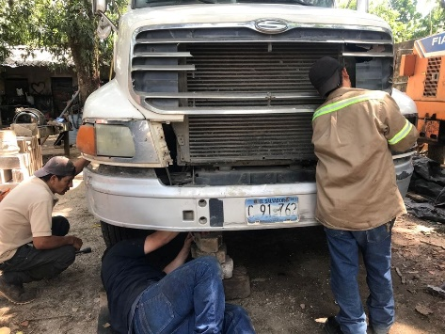
- 26 de octubre de 2021

Mantenimiento de Calles, seguimos atendiendo las solicitudes de las comunidades. Santa Isabel, Calle Los Mayorga, Nahua Rota, Santo Domingo, Palo Verde.
Daremos inicio al mantenimiento de las calles de acceso para los productores agrícolas del municipio y así las desgranadoras de maíz puedan llegar hasta los terrenos de nuestros agricultores.
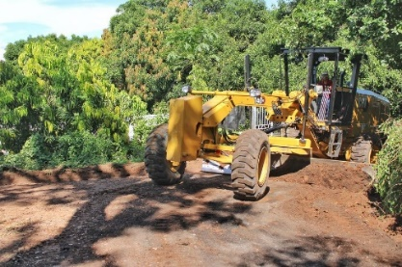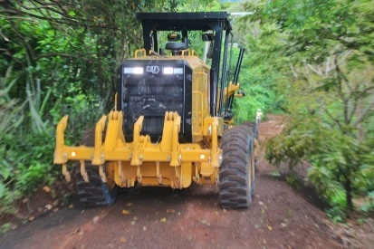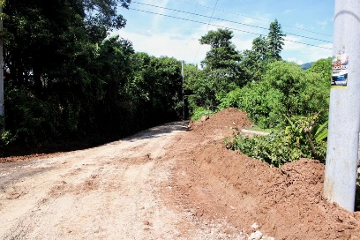

- 30 de octubre de 2021
Prevención del Cáncer en conmemoración del mes de la lucha contra el cáncer de mama y el mes de la salud mental, la Unidad de la Mujer de la Alcaldía Municipal de Guazapa realiza el primer foro de mujeres especializado en la prevención del cáncer y auto cuido, gracias a la articulación de la Mesa Interinstitucional de Género.
Agradecemos la presencia en este evento de mujeres de diferentes comunidades, mujeres sobrevivientes de cáncer y la presencia de Radio Guazapa 92.1 fm, Casa de la Cultura Guazapa, Unidad Comunitaria de Salud Familiar, FOSALUD, PNC, AMOGUAZA y la colaboración excepcional de Acisam.
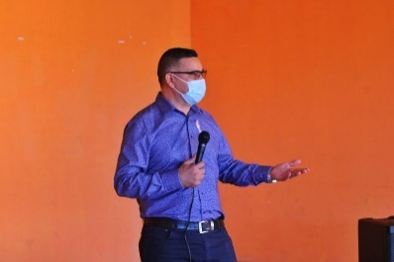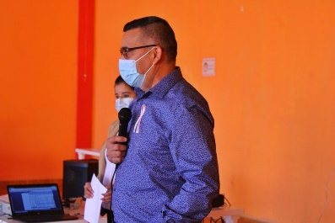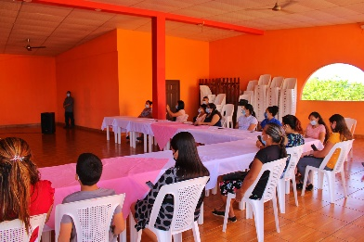

- 1 de noviembre de 2021

Los cementerios están listos para recibir a los visitantes.
La Comisión Municipal de Protección Civil realizó la colocación de cabinas de desinfección, lavamanos y aplicadores de alcohol gel, los miembros de la comisión estarán tomando la temperatura en las entradas de ambos cementerios.
Favor colaborar con los miembros de la comisión. Radio Guazapa 92.1 FM Cruz Roja Salvadoreña Seccional Guazapa, PNC, UCSF-I Guazapa, Alcaldía Municipal de Guazapa.
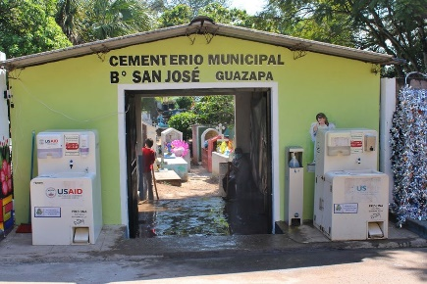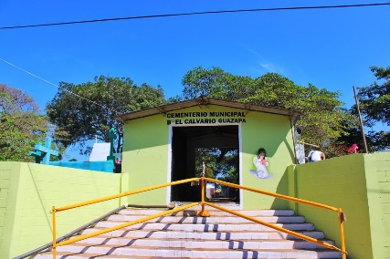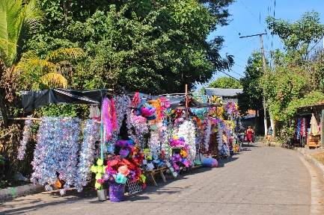

3 de noviembre de 2021
Unidad de Niñez, Juventud y Adolescencia Se realizó la Asamblea de Elección del Comité Local de Derecho de Niñez y Adolescencia en la cual tuvimos la participación de los representantes legales de la red de atención compartida con presencia en el municipio, Rosi Bonilla (colectiva feminista), Deniss Martínez (Asociación de desarrollo de voces de madres de niños y niñas adolescentes con Discapacidad en el municipio), Héctor Edgardo Palacios (instituto salvadoreño para el desarrollo integral de la niñez y la adolescencia) Ruth Maricela Osorio (instituto de investigación y capacitación y desarrollo de las mujeres); a la vez contamos con representantes de la policía nacional civil, protección civil, MINED, MINSAL, CONNA, miembros del Concejo Municipal, sr. Alcalde Héctor Salguero y Secretaria Municipal quienes fueron los encargados de dar a conocer los resultados.
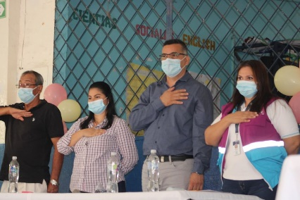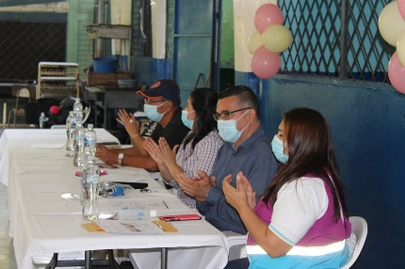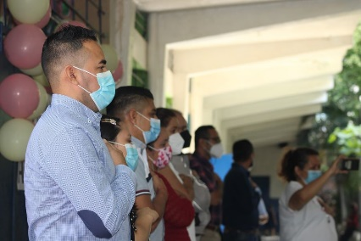
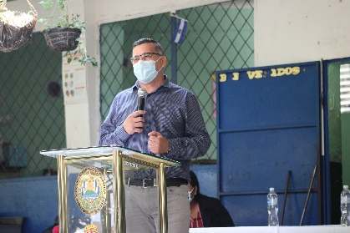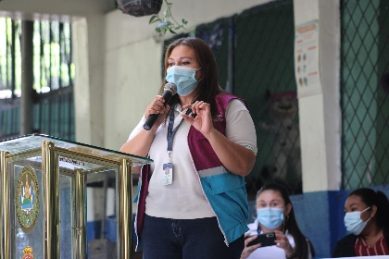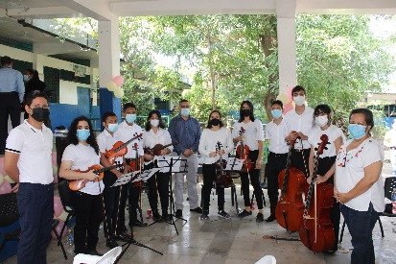
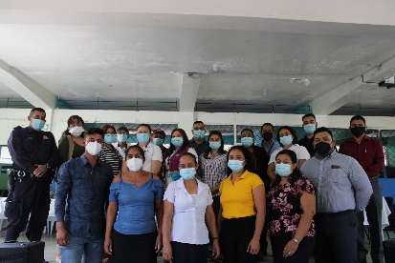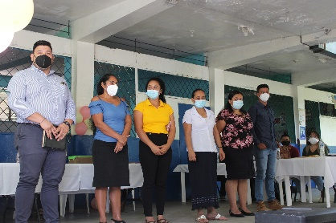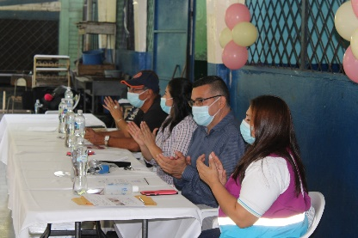
5 de noviembre de 2021
Deporte Infantil |Hemos culminado con la primera fase de nuestro proyecto deportivo que consiste en brindar asistencia técnica e indumentaria deportiva a equipos de fútbol infantil (Caserío Agua Fría, Cantón San Jerónimo y Escuelas de Fútbol de Guazapa)
Gracias a la gestión de nuestro Alcalde sr. Héctor Salguero y su Concejo Municipal, extendemos el agradecimiento a Equipos de Construcción S.A. de C.V. ECON por el apoyo brindado.
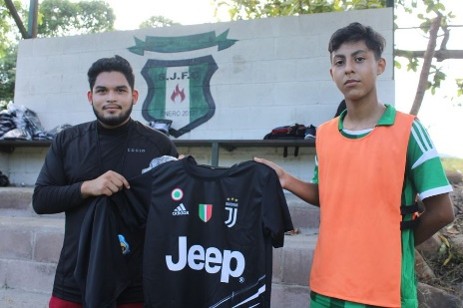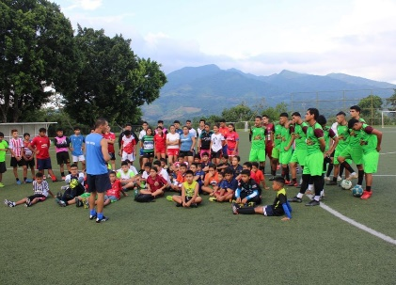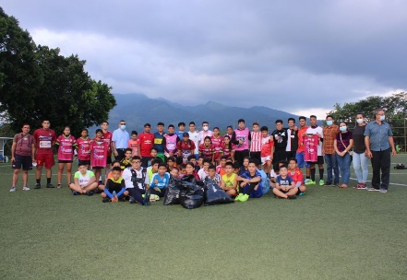

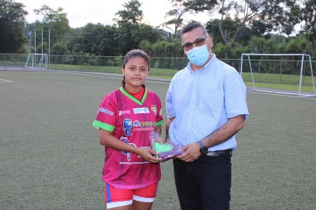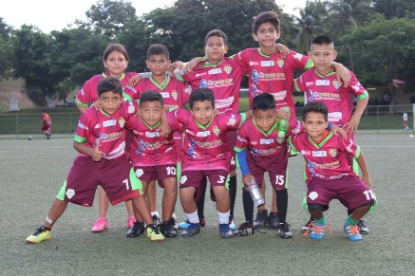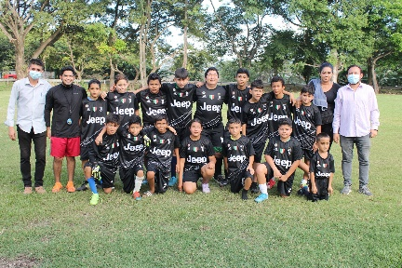

9 de noviembre de 2021
Agricultura Estamos listos para iniciar con el apoyo agrícola a todas y todos nuestros productores agrícolas.
A partir de mañana se da inicio la intervención con máquinas desgranadoras que brindarán la asistencia para la recolección del maíz .
Gracias a nuestro Alcalde sr. Héctor Salguero y su Concejo Municipal.
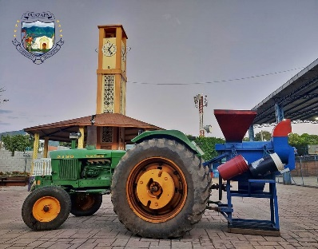

16 de noviembre de 2021
Tamizaje Comunitario El equipo del Ministerio de Salud de El Salvador ha estado realizando pruebas para identificar casos Covid19 en nuestro municipio.
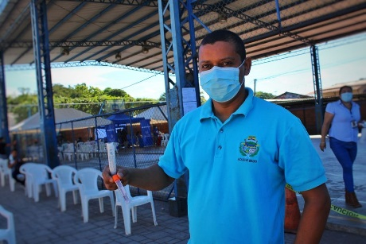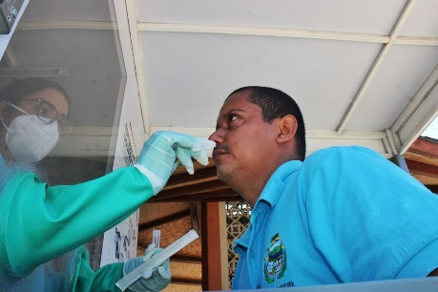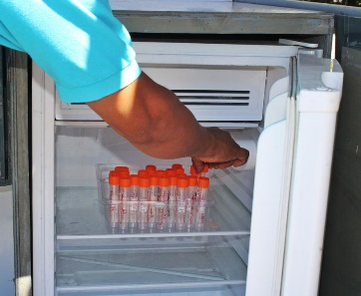

17 de noviembre de 2021
|Dimos inicio con el taller de Dibujo y Pintura, agradecemos a los padres y madres de familia, por apoyar a sus hijos e hijas en el desarrollo de habilidades artísticas.
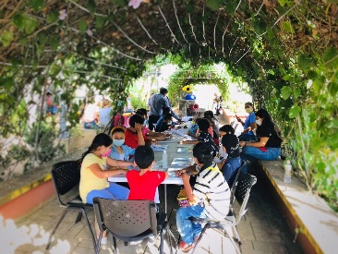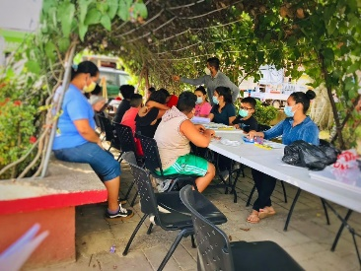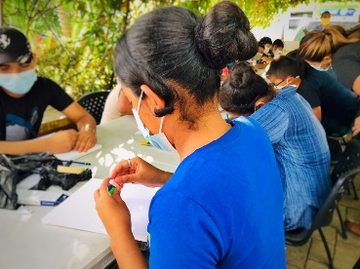

18 de noviembre de 2021 Llevamos alegría a Palo Verde, compartimos con los adultos mayores y con la niñez presente.
Agradecemos el apoyo de la Fundación Coronel Ernesto Antonio Claramount Rozeville y al apoyo recibido desde la Asamblea Legislativa por parte del Diputado Francisco Villatoro.
Nuestro Alcalde sr. Héctor Salguero acompañado por miembros de su Concejo Municipal y las unidades de Gestión a las Comunidades y Juventud, Niñez y Adolescencia, participaron en la actividad donde se entregaron paquetes alimenticios a adultos mayores y quiebra de piñatas para las y los niños.
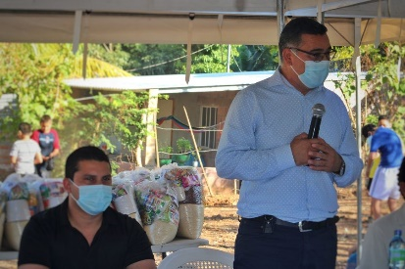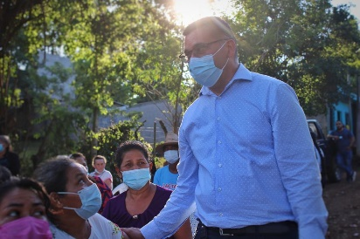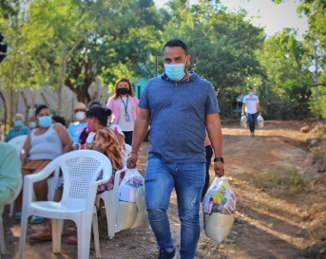

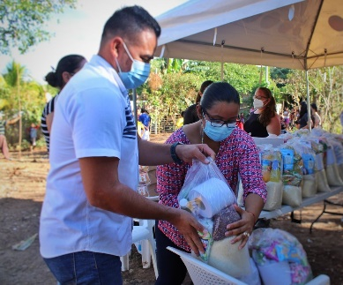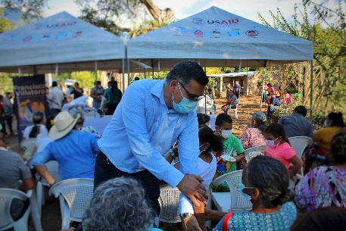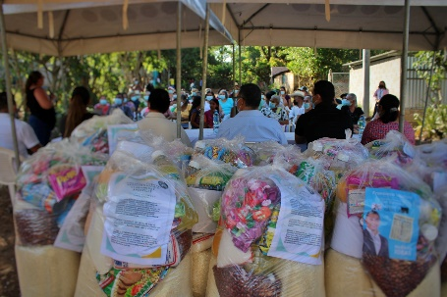

19 de noviembre de 2021
Taller de Guitarra dimos inicio con nuestro taller de guitarra popular, gracias a los asistentes e interesados en desarrollar sus habilidades musicales.

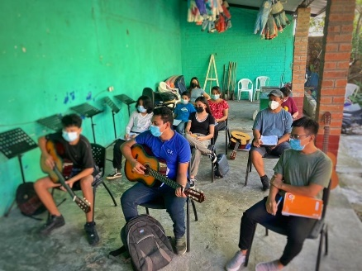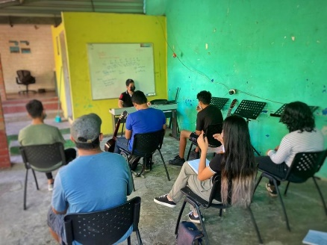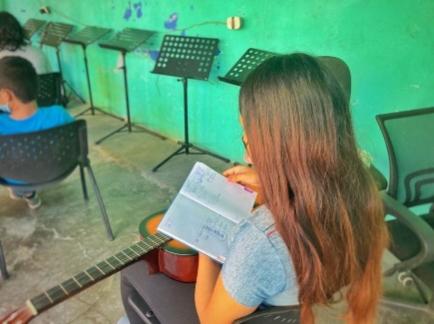

27 de noviembre de 2021
Nuestro Alcalde sr. Héctor Salguero dio inicio la primer Triatlón por una Vida Libre de Violencia. Esta actividad es producto del trabajo articulado entre las Unidades Municipales de la Mujer de Alcaldía Municipal de Aguilares, Alcaldía de El Paisnal y Alcaldía Municipal de Guazapa, CESTA y la Mesa Interinstitucional de Género de Guazapa: Amoguaza, Radio Guazapa 92.1 fm, Acisam, Colectiva feminista, Fondo Solidario para la Salud (FOSALUD), UCSF-I Guazapa, Comisión de mujeres, Instituto Salvadoreño para el Desarrollo de la Mujer - ISDEMU, Casa de la Cultura Guazapa, Policía Nacional Civil.
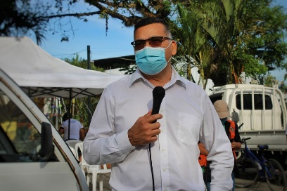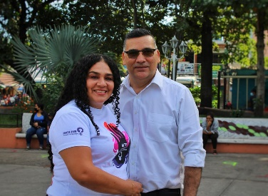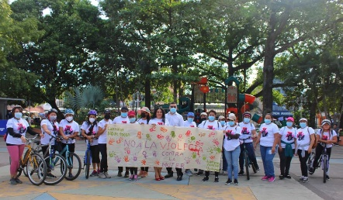
28 de noviembre de 2021
La Unidad Municipal de la Mujer en articulación con el Instituto Salvadoreño para el Desarrollo de la Mujer - ISDEMU desarrolla una feria de emprendedores en el Parque Saburo Hirao.
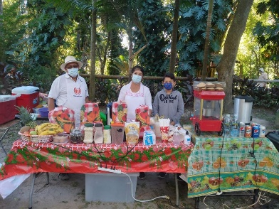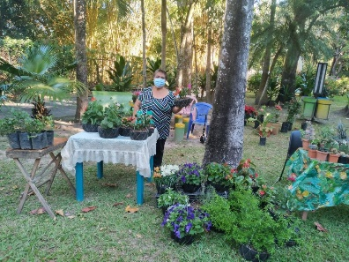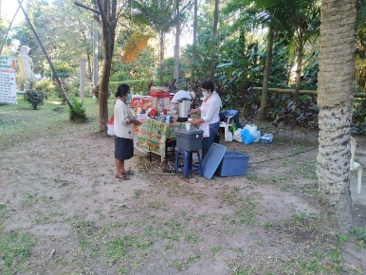

1 de diciembre de 2021
Inauguración de iluminación navideña en el Parque Central de Guazapa contamos con el acompañamiento del Gobernador Departamental, Diputados por San Salvador y demás autoridades. El Acto fue acompañado de presentaciones artísticas por jóvenes del municipio.
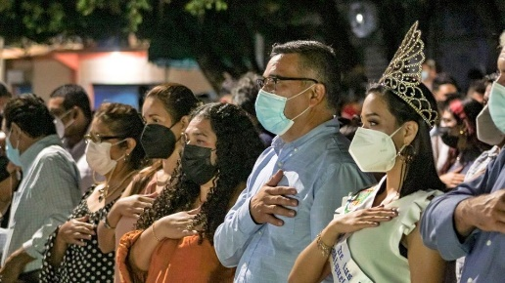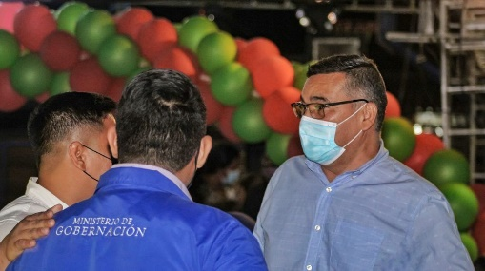

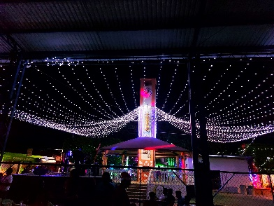

10 de diciembre de 2021
Primer semana de entrega de juguetes con la coordinación de los lideres comunitarios.
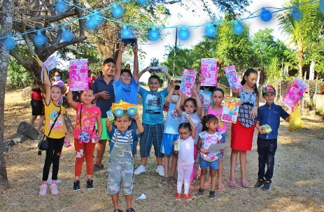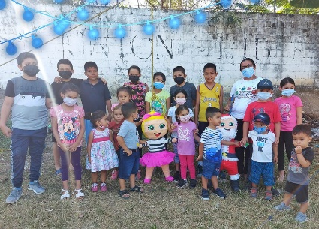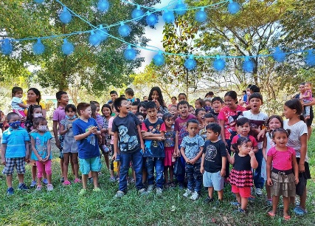

14 de diciembre de 2021
Este día se realizó la inauguración del primer donativo para el Centro Municipal de Atención Psicológica en la Unidad Municipal de la Mujer.
A través de la articulación con Acisam, el Comité de Mujeres de Guazapa y la Unidad de la Mujer, se inauguró el primer donativo para el Centro Municipal de Atención psicológica, en donde las mujeres, adolescencia y niñez podrán accesar por atención psicológica gratuita.
Los servicios de atención estarán disponibles en los horarios de lunes a viernes de 8:00 a.m. a 4:00 p.m.
Los servicios disponibles:
-Primeros auxilios psicológicos.
-Intervención en crisis.
-Apoyo psicoemocional.
-Acompañamiento en cuidados paliativos.
-Duelo.
-Problemas de autoestima.
-Acompañamiento psicosocial.
-Intervención especializada para sobrevivientes de violencia de género.
-Intervención en sobrevivientes de violencia intrafamiliar.
-Entre otros.

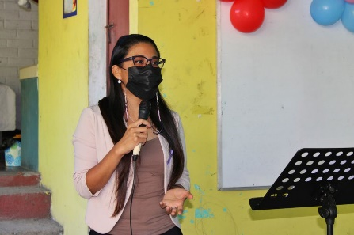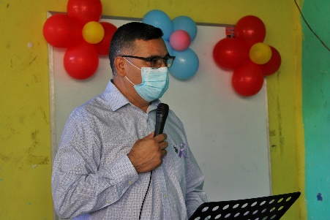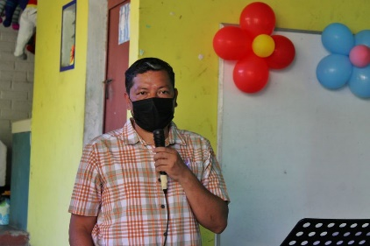

17 de diciembre 2021
Visitamos la Colonia Buenos Aires acompañados por nuestra Diputada por San Salvador Alexia Rivas, gracias por todo su apoyo.
Nuestro Alcalde sr. Héctor Salguero fue acompañado por uno de sus hijos a realizar la entrega de juguetes.

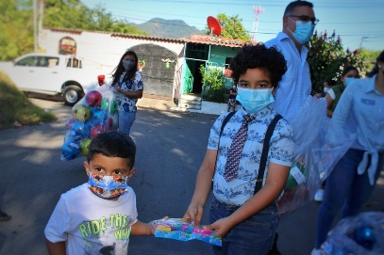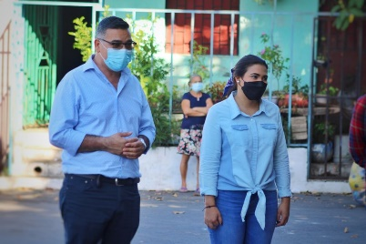

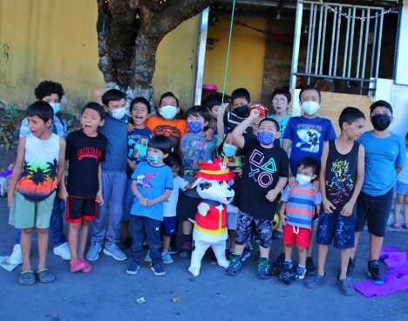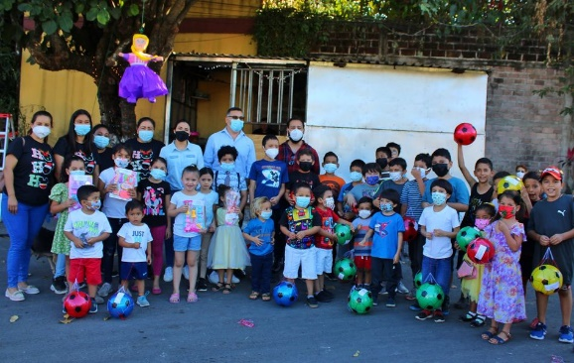

18 de diciembre de 2021
Así se desarrolló nuestro primer Torneo Relámpago "Profesor Walter Rogelio Escobar Mena". A la actividad se hizo presente la Diputada por San Salvador Elisa Rosales.
los deportistas demostraron sus habilidades en el Complejo Deportivo FESA Guazapa.
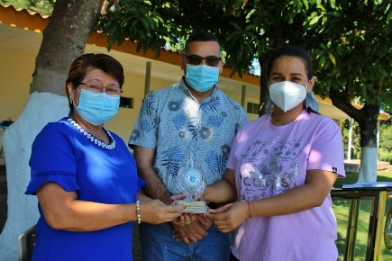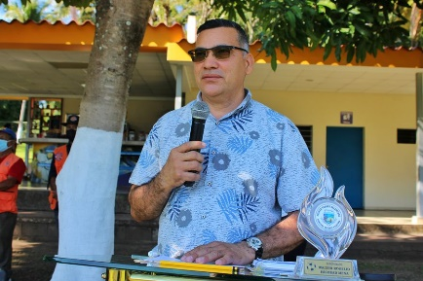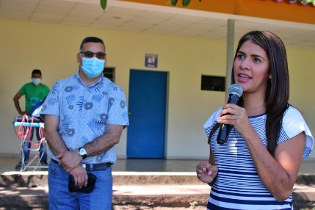

21 de diciembre de 2021

Se realizó la entrega de 10 sillas de ruedas a personas con discapacidad física.
Ahora ellas y ellos ya cuentan con una silla de ruedas para poder movilizarse. Con el apoyo brindado por el Gobierno de la República Popular China a través de la Embajada China, gestiones realizadas en coordinación con Asociación Microregión Cerro Guazapa y líderes comunitarios.
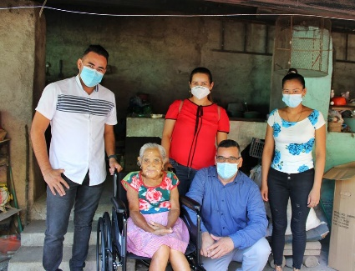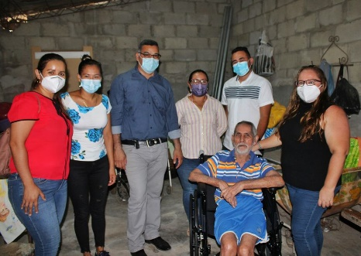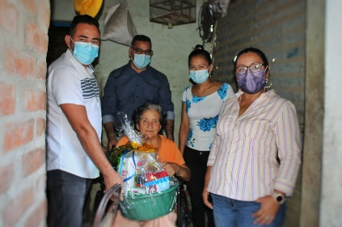

30 de diciembre de 2021
Participación en acto público.
Nuestro Alcalde sr. Héctor Salguero participo en la Fiesta Infantil de Fin de año, en dicha fiesta se coto con la presencia del diputado suplente por San Salvador Kaleff Bonilla. Además se realizó entrega de juguetes a todas y todos los niños asistentes.

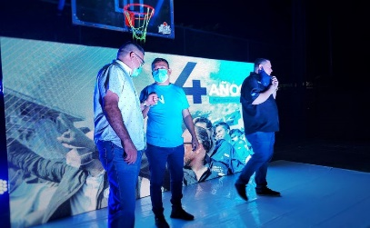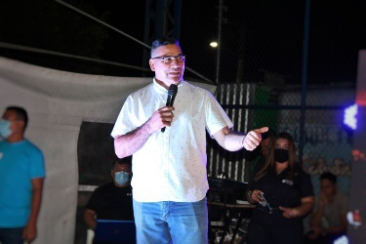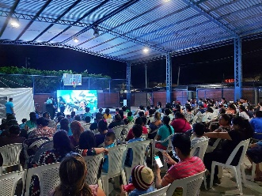
A partir del mes de mayo dimos inicio con preparación del INDES El Salvador, realizamos levantamiento de datos de los diferentes torneos deportivos en todo el municipio.
Resultados de mayo a diciembre 2021.
-Realizamos entregas de implementos deportivos.
-Entregamos premios e incentivos a los deportistas.
-Dimos mantenimiento a algunas canchas.
-Estamos preparando con destrezas y valores a niñas y niños del Cantón San Jerónimo y del Caserío Agua Fría.
-Hemos creado la Escuela Municipal de Basketball infantil.
-Motivamos a los niños y las niñas a practicar el ciclismo.
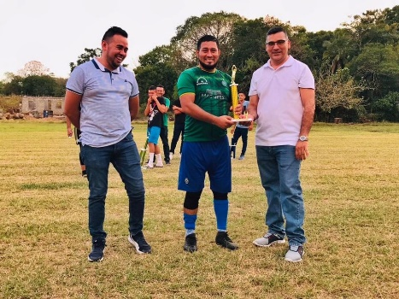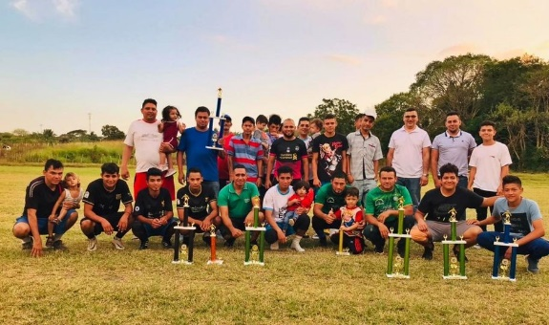

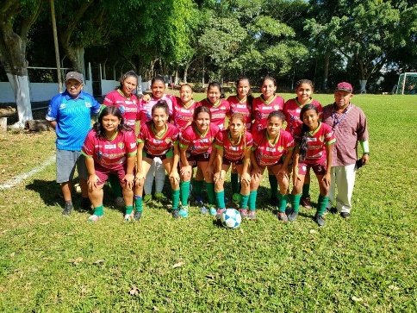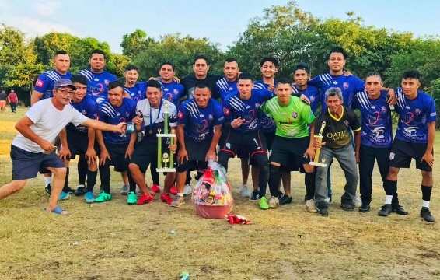

Del 6 al 22 de diciembre de 2021
Entregas de juguetes en diferentes comunidades con la participación de las unidades de Desarrollo Local.

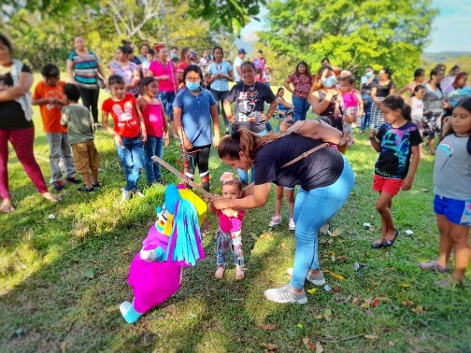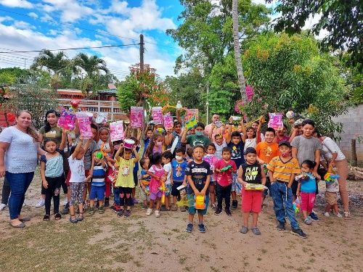

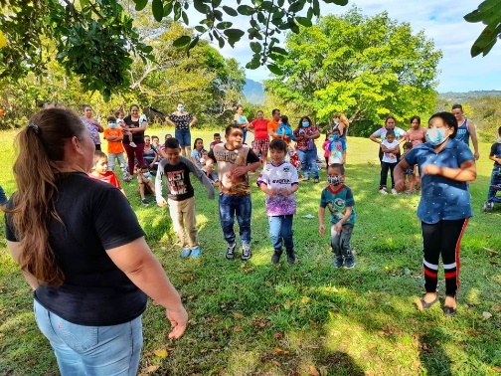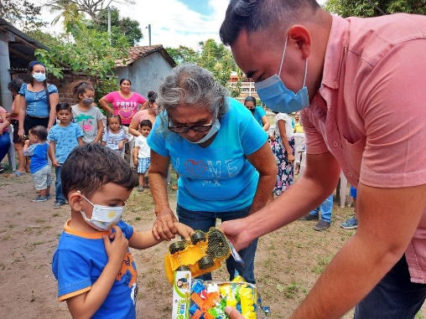

Mantenimiento de camión recolector de desechos sólidos.
